Министерство образования и науки Российской Федерации
Федеральное государственное бюджетное
образовательное учреждение высшего образования
«Тульский государственный университет»

Д.М. Шпрехер, В.В. Сурков, Е.Б. Колесников, В.Е. Полевой

ЭЛЕКТРОНИКА

АНАЛОГОВЫЕ ЭЛЕМЕНТЫ И СХЕМЫ

Виртуальный лабораторный практикум

Тула
Издательство ТулГУ
2018
УДК 621.38

Рецензент: Говоров А.А., д-р техн. наук, проф. каф. «Информационная
безопасность» Тульского государственного университета.

Шпрехер Д.М. Электроника. Аналоговые элементы и схемы: виртуальный лабораторный практикум / Д.М. Шпрехер, В.В. Сурков, Е.Б. Колесников, В.Е. Полевой. – Тула: Изд-во ТулГУ, 2018. – 170 с.
ISBN 978-5-7679-4199-5

Представлены основы теории, сведения о принципах действия и характеристиках различных аналоговых полупроводниковых приборов и электронных устройств, описания виртуальных лабораторных работ с применением программной среды Electronics Workbench, задания и методические рекомендации по их выполнению дисциплин «Электротехника и электроника», «Электротехника и основы электроники», «Электроника».
Предназначено для студентов очной и заочной форм обучения, изучающих электронику в объёме общеобразовательной дисциплины, а также может быть полезно для инженеров, занятых схемотехническим моделированием электронных устройств с использованием программной среды Electronics Workbench.

Библиогр. 20 наим.

Печатается по решению библиотечно-издательского совета
Тульского государственного университета

© Шпрехер Д.М., Сурков В.В.,
Колесников Е.Б., Полевой В.Е.
ISBN 978-5-7679-4199-5 © Издательство ТулГУ, 2018

ОГЛАВЛЕНИЕ

Введение 4
1. Краткое описание программного комплекса Electronics Workbench 6
2. Лабораторная работа № 1 Исследование работы полупроводникового
диода 19
3. Лабораторная работа № 2 Исследование работы полупроводникового стабилитрона 25
4. Лабораторная работа № 3 Исследование работы биполярного
транзистора, включенного по схеме с общим эмиттером 32
5. Лабораторная работа № 4 Исследование полупроводниковых выпрямителей 45
6. Лабораторная работа № 5 Исследование параметрического
стабилизатора напряжения 64
7. Лабораторная работа № 6 Исследование компенсационного
стабилизатора напряжения 72
8. Лабораторная работа № 7 Исследование транзисторного усилителя 83
9. Лабораторная работа № 8 Исследование характеристик
операционного усилителя 104
10. Лабораторная работа № 9 Исследование неинветритующих и инвертирующих усилителей 114
11. Лабораторная работа № 10 Исследование типовых каскадов на операционных усилителях 125
12. Лабораторная работа № 11 Исследование мультивибраторов на операционных усилителях 137
13. Лабораторная работа № 12 Исследование цифровых схем
на логических элементах 148
Список литературы 175

ВВЕДЕНИЕ

Современный уровень развития производства требует внедрения во всех отраслях промышленности эффективных систем управления производственными и технологическими процессами, основанных на широком использовании электронной техники и пакетов программ расчёта и моделирования электронных устройств. Поэтому знание основ электроники является необходимым условием продуктивной работы специалистов различных направлений.
Основной целью виртуальных лабораторных является закрепление теоретического материала о принципах работы и характеристиках различных аналоговых полупроводниковых приборов и электронных устройств, получение практических навыков в их применении и исследовании их параметров.
Общие требования к подготовке, выполнению и оформлению лабораторных работ
Прохождение лабораторного практикума включает в себя три этапа:
1) самостоятельная подготовка к работе;
2) проведение экспериментов на ПЭВМ;
3) обработка результатов экспериментов и оформление отчёта.
В процессе самостоятельной подготовки студенты обязаны:
а) изучить или повторить основные теоретические положения по теме, которую отражает лабораторная работа, для чего использовать конспект лекций и рекомендованные преподавателем учебные пособия. Качество своей подготовки можно оценить с помощью контрольных вопросов, приведённых в настоящих методических указаниях к каждой лабораторной работе;
б) подготовить бланки протокола исследований и расчётно-графической части отсчёта, формы которых представлены в методических указаниях;
в) уяснить цель работы и изучить порядок её выполнения.
Перед началом работы преподаватель проверяет уровень подготовки студентов. Студент, не подготовленный теоретически или не имеющий подготовленных бланков, к выполнению работы не допускается.
Проведение экспериментов и исследований осуществляется фронтальным методом на ПЭВМ в составе подгрупп по 2-3 человека в соответствии с графиком, составленным преподавателем. Электрические цепи согласно схемам, приведённым в протоколах испытаний, набираются на мониторе ПЭВМ в соответствии с используемой программой.
Применяя виртуальные измерительные приборы, следует внимательно ознакомиться с передней панелью приборов, назначением ручек, переключателей, прибегая при необходимости к помощи преподавателя.
В процессе выполнения работы протокол испытаний заполняется экспериментальными данными, снимаемыми с измерительных приборов, а также зарисовываются осциллограммы, наблюдаемые на экране виртуального осциллографа. После завершения работы, протокол испытаний предъявляется для проверки преподавателю, который своей подписью удостоверяет правильность результатов.
Обработка результатов измерений, оформление и сдача отчётов производится в лаборатории непосредственно после выполнения работы. Для этого каждый студент обязан иметь с собой на каждом занятии чертёжные принадлежности (карандаш, линейку, лекало) и микрокалькулятор. Содержание расчётно-графической части отсчёта представлено в методических указаниях.
Отчёт по лабораторной работе включает в себя:
- номер и название лабораторной работы;
- цель лабораторной работы;
- протокол испытаний с подписью преподавателя;
- расчётно-графическую часть;
- краткие выводы по работе.
При оформлении отчёта необходимо выполнять требования ЕСКД.
Если студент не успел на занятии оформить отчёт до конца, то он заканчивает оформление дома с предъявлением отчёта на следующем занятии.
Техника безопасности
Основные правила техники безопасности при работе с электрооборудованием изложены в инструкции по технике безопасности, с которой студенты знакомятся на вводном занятии. Кроме того, при выполнении лабораторных работ по разделу «Основы электроники» особое внимание необходимо уделять правильному обращению с ПЭВМ.

1. КРАТКОЕ ОПИСАНИЕ ПРОГРАММНОГО КОМПЛЕКСА ЕLECTRONICS WORKBENCH

Разработка современных радиоэлектронных устройств требует высокой точности и глубокого анализа. Поэтому при разработке радиоэлектронного оборудования невозможно обойтись без компьютерных методов разработки, ввиду сложности и объемности выполняемых работ.
Приложение Electronics Workbench представляет собой средство программной разработки и имитации электрических цепей. Программный комплекс может применяться как на предприятиях, занимающихся разработкой электрических цепей так и в высших учебных заведениях, занимающихся изучением и разработкой радиоэлектронных устройств.
Еlectronics Workbench может производить большое количество анализов радиоэлектронных устройств, занимающих достаточно много времени при стандартных методах разработки, а также включает в себя большое количество моделей радиоэлектронных устройств наиболее известных производителей.
Еlectronics Workbench прост в обращении и не требует глубоких знаний в компьютерной технике. Интерфейс программы можно освоить буквально за несколько часов работы.
Компоненты и проведение экспериментов
В библиотеки компонентов программы входят пассивные компоненты, транзисторы, управляемые источники, управляемые ключи, индикаторы, триггерные устройства и др.
В программе используется большой набор приборов для проведения измерений: амперметр, вольтметр, мультиметр, осциллограф, Боде-плоттер (графопостроитель частотных характеристик схем), функциональный генератор, генератор слов, логический анализатор и преобразователь.
Операции, выполняемые при анализе
Electronics Workbench позволяет строить схемы различной степени сложности при помощи следующих операций:
- выбор элементов и приборов из библиотек;
- перемещение элементов и схем в любое место рабочего поля;
- поворот элементов и групп элементов на углы, кратные 90 градусам;
- копирование, вставка или удаление элементов, групп элементов, фрагментов схем и целых схем;
- изменение цвета проводников;
- выделение цветом контуров схем для более удобного восприятия;
- одновременное подключение нескольких измерительных приборов и наблюдение их показаний на экране монитора;
- присваивание элементу условного обозначения;
- изменение параметров элементов в широком диапазоне.

Интерфейс программного комплекса Electronics Workbench
Интерфейс пользователя состоит из полоски меню, панели инструментов и рабочей области (рисунок. 1).

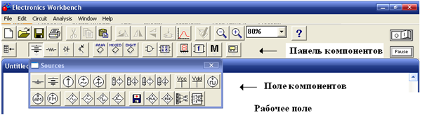
Рисунок. 1 – Общее поле программы

Полоса меню состоит из следующих компонент: меню работы с файлами (File), меню редактирования (Edit), меню работы с цепями (Circut), меню анализа схем (Analysis), меню работы с окнами (Window), меню работы с файлами справок (Help).
Панель компонентов состоит из пиктограмм полей компонентов, а поле компонентов – из условных изображений компонентов.
При щелчке мыши по одной из пиктограмм полей компонентов, расположенных на панели, можно открыть соответствующее поле.
Все компоненты можно условно разбить на следующие группы: базовые компоненты, источники, линейные компоненты, ключи, нелинейные компоненты, индикаторы, логические компоненты, узлы комбинационного типа, узлы последовательного типа и гибридные компоненты.
Базовые компоненты
Пиктограмма в поле компонентов Пиктограмма на панели компонентов
Соединяющий узел 
Узел применяется для соединения проводников и создания контрольных точек. К каждому узлу может подсоединяться не более четырех проводников.
 Заземление
Компонент «заземление» имеет нулевое напряжение и таким образом обеспечивает исходную точку для отсчёта потенциалов. Любая схема, содержащая операционный усилитель, трансформатор, управляемый источник, осциллограф, должна быть обязательно заземлена, иначе приборы не будут производить измерения или их показания окажутся неправильными.
Источники
Источник постоянного напряжения
ЭДС источника постоянного напряжения измеряется в вольтах и задаётся производными величинами (от мкВ до кВ). Короткой жирной чертой в изображении батареи обозначается вывод, имеющий отрицательный потенциал.
Источник постоянного тока
Стрелка указывает направление тока (от «+» к «–»). Задается в амперах (от мкА до кА).
Источник переменного напряжения
Действующее значение напряжения источника задаётся в вольтах (от мкВ до кВ). Имеется возможность установки частоты и начальной фазы. Напряжение источника отсчитывается от вывода со знаком «~».
Источник переменного тока
Действующее значение тока источника задаётся в амперах (от мкА до кА). Имеется возможность установки частоты и начальной фазы. Ток источника отсчитывается от вывода со знаком «~».
Генератор тактовых импульсов
Генератор вырабатывает последовательность прямоугольных импульсов. Можно регулировать амплитуду импульсов, коэффициент заполнения (скважность) и частоту следования импульсов. Отсчёт амплитуды импульсов генератора производится от вывода, противоположного выводу «+».
Линейные элементы
Резистор
Сопротивление резистора задаётся в Омах (от Ом до мОм).
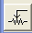 Переменный резистор
Положение движка переменного резистора устанавливается при помощи специального элемента – стрелочки регулятора. В диалоговом окне можно установить сопротивление, начальное положение движка (в процентах) и шаг приращения (также в процентах). Имеется возможность изменять положение движка при помощи клавиш-ключей: буквы от A до Z, цифры от 0 до 9, клавиши Enter или пробел [Space].
Пример: движок установлен в положение 45 %, шаг приращения – 5 %, клавиша-ключ – пробел. Нажатием клавиши [Space] положение движка становится равным 40 % и т.д. Если нажать [Space] + (Shift), то положение движка потенциометра увеличится на 5 %.
Конденсатор
Ёмкость конденсатора измеряется в фарадах и задается производными величинами (от пФ до Ф).
Переменный конденсатор
Переменный конденсатор допускает изменение величины емкости. Значение ёмкости может устанавливаться с помощью клавиш-ключей так же, как и положение движка переменного резистора.
Катушка индуктивности
Индуктивность катушки задается в Генри (от мкГн до Гн).
Трансформатор
Трансформатор используется для преобразования напряжения $U_{1}$ в напряжение $U_{2}$. Коэффициент трансформации $n=U_{1}U_{2}$ может быть установлен в диалоговом окне свойств модели трансформатора. Трансформатор может быть выполнен отводом средней точки.
Схема, содержащая трансформатор, должна быть заземлена.
Ключ
Ключи могут быть замкнуты или разомкнуты при помощи управляющих клавиш на клавиатуре, таймера, напряжения, тока. Имя управляющей клавиши можно ввести с клавиатуры в диалоговом окне.

Нелинейные элементы
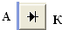 Диод
Ток через диод может протекать только в одном направлении – от анода A к катоду K. Состояние диода (проводящее или непроводящее) определяется полярностью приложенного к диоду напряжения.
Стабилитрон
Для стабилитрона (диода Зенера) рабочим является отрицательное напряжение. Обычно этот элемент используют для стабилизации напряжения.
 Мостовой выпрямитель
Мостовой выпрямитель предназначен для выпрямления переменного напряжения. При подаче на выпрямитель синусоидального напряжения среднее значение выпрямленного напряжения $U_{\text{dc}}$ можно приблизительно вычислить по формуле $U_{\text{dc}}=0,\text{636}(U_{m}−1,4)$, где $U_{m}$ – амплитуда входного синусоидального напряжения.
 Операционный усилитель 
Операционный усилитель (ОУ) – усилитель, предназначенный для работы с обратной связью. Он обычно имеет очень высокий коэффициент усиления по напряжению, высокое входное и низкое выходное сопротивления. Вход «+» является неинвертирующим, вход «–» – инвертирующим. Модель операционного усилителя позволяет задавать параметры: коэффициент усиления, напряжение смещения, входные токи, входное и выходное сопротивления.
Входные и выходные сигналы ОУ должны быть заданы относительно земли.
Биполярные транзисторы
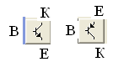 (n-p-n p–n–p соответственно) 
Биполярные транзисторы являются усилительными устройствами, управляемыми током. Они бывают двух типов: p-n-p и n-p-n. Транзистор n-p-n имеет две n-области (коллектор К и эмиттер Е) и одну p-область (базу В).

Приборы для проведения измерений
Простейшими приборами в среде Electronics Workbench являются вольтметр и амперметр, расположенные в поле индикаторов (Indicators), открывающемся при нажатии кнопки «».
Вольтметр обозначается в поле индикаторов символом «», при нажатии левой кнопкой мыши на который, он приобретает вид, изображённый на рисунке 1.1, а. после чего его можно переместить, не отпуская левую кнопку мыши, в нужное место поля чертежа.
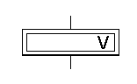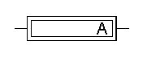
а б
Рисунок 1.1 – Условные обозначения вольтметра (а) и амперметра (б)
на поле чертежа

Вольтметр используется для измерения переменного (АС) и постоянного (DC) напряжения. Выделенная толстой линией сторона прямоугольника, изображающего вольтметр, соответствует отрицательной клемме. Вид измеряемого напряжения можно установить в диалоговом окне вольтметра (в закладке Value). При измерении переменного синусоидального напряжения (АС) вольтметр будет показывать его действующее значение, равное
$U=\frac{U_{m}}{\sqrt{2}}$.
Амперметр
Амперметр используется для измерения постоянного и переменного тока. Выделенная толстой линией сторона прямоугольника, изображающего амперметр, соответствует отрицательной клемме. Вид измеряемого тока устанавливается аналогично виду измеряемого напряжения вольтметра.
Электронно-измерительные приборы и генератор расположены в поле инструментов (Instruments), открывающемся при нажатии кнопки «».

 Мультиметр
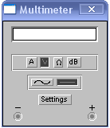
Мультиметр используется для измерения: напряжения, тока, сопротивления, уровня напряжения в децибелах. Для настройки мультиметра нужно двойным щелчком мыши по уменьшенному изображению открыть его увеличенное изображение, где выбираются измеряемая величина, вид измеряемого сигнала (переменный или постоянный), режим установки параметров мультиметра.
Для использования мультиметра в качестве омметра, присоедините его параллельно участку цепи, сопротивление которого нужно измерить, на увеличенном изображении мультиметра нажмите кнопку $Ω$ и кнопку переключения в режим постоянного тока. Чтобы избежать ошибочных показаний, схема должна иметь соединение с землёй и не иметь контакта с источниками питания. Источники питания должны быть исключены из схемы (идеальный источник тока должен быть заменён разрывом цепи, а идеальный источник напряжения – короткозамкнутым участком).
Осциллограф
Осциллограф, имитируемый программой Еlectronics Workbench, представляет собой аналог двухлучевого запоминающего осциллографа, имеет два канала А и В и может использоваться для визуального наблюдения двух сигналов одновременно. Он имеет две модификации – простую и расширенную. Условное обозначение осциллографа на схеме имеет вид, представленный на рисунке 1.2, а. При этом к нижним точкам (клеммам) подключаются входные каналы: А и В, а к правым – «Общий» (он соединяется, как правило, с массой) и «Синхронизация».
Осциллограф можно подключить к уже включённой схеме или во время работы схемы переставить выводы к другим точкам – изображение на экране осциллографа изменится автоматически.
Остановить процесс расчёта схемы в любой момент времени можно нажатием клавиши F9 или Pause в правом верхнем углу экрана. Продолжить расчёт можно повторным нажатием этих клавиш.
Двойным щелчком мыши по условному изображению на схеме открывается изображение передней панели простой модели осциллографа с кнопками управления (рисунок 1.2, б).

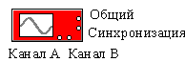 | 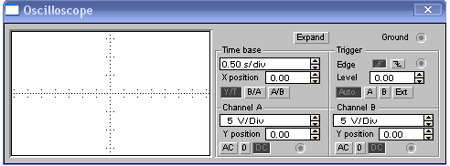
а | б
Рисунок.1.2 – Осциллограф: а – условное обозначение на схеме;
б – вид простой модели

Осциллограф имеет два канала Сhannel А и Сhannel В с раздельной регулировкой чувствительности от 10 мкВ/дел до 5 кВ/дел и регулировкой смещения по вертикали Y Position. Режим по входу выбирается кнопками АС (наблюдается только переменный сигнал) и DC (наблюдается переменная и постоянная составляющие сигнала). Обычный режим развертки (по вертикали – напряжение сигнала, по горизонтали – время) выбирается кнопкой Y/T. В режиме В/А по вертикали откладывается напряжение канала В, по горизонтали – канала А. В режиме Y/T длительность развертки (Time Base) может быть задана в пределах от 0,1 нс/дел до 1с/дел. Развертка может иметь ждущий режим (Trigger) с запуском (Edge) по переднему или заднему фронту запускающего сигнала при регулируемом уровне (Level) запуска. Режимы запуска развертки выбираются либо Auto (от канала А или В), от канала А, от канала В или от внешнего источника (Ext). При нажатии на кнопку Expand открывается расширенная модель осциллографа, имеющая увеличенный экран (рисунок 1.3).
Для проведения измерений мгновенных значений сверху экрана расширенной модели осциллографа расположены два курсора, обозначенные цифрами 1 и 2, с вертикальными линиями, при помощи которых можно измерить мгновенные значения напряжений в любой точке осциллограммы. Для этого необходимо левой кнопкой мыши переместить курсоры вдоль верхней части экрана в требуемое положение. Координаты точек пересечения линии первого курсора с осциллограммами отображаются на левом табло, координаты второй линии курсора – на среднем табло. На правом табло отображаются значения разностей между соответствующими координатами первого и второго курсоров.

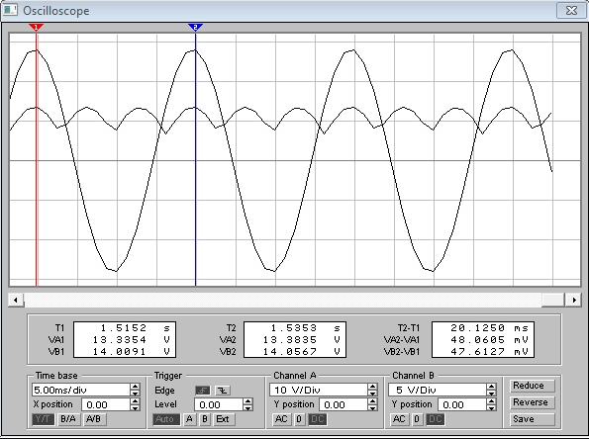
Рисунок 1.3 – Расширенная модель осциллографа

Осциллограмму можно записать в файл. Для этого нажмите кнопку SAVE и в диалоговом окне введите имя файла. Чтобы вернуться к прежнему изображению осциллографа, нажмите клавишу REDUCE.
Боде-плоттер (графопостроитель)
Боде-плоттер используется для получения амплитудно-частотных (АЧХ) и фазочастотных (ФЧХ) характеристик схемы. Он измеряет отношение амплитуд сигналов в двух точках схемы в децибелах и фазовый сдвиг между ними. Для измерения Боде-плоттер генерирует собственный спектр частот, диапазон которого может задаваться при настройке прибора. Частота любого переменного источника в исследуемой схеме игнорируется, однако схема должна включать какой-либо источник переменного тока.
Боде-плоттер имеет четыре зажима – два входных (IN) и два выходных (OUT). Для измерения отношения амплитуд или фазового сдвига нужно подключить положительные выводы входов IN и OUT (левые выводы соответствующих входов) к исследуемым точкам, а два других заземлить.
При двойном щелчке мыши по уменьшенному изображению Боде-плоттера открывается его увеличенное изображение (рисунок 1.4). Верхняя часть плоттера задаёт вид получаемой характеристики – АЧХ или ФЧХ. Для получения АЧХ нажмите кнопку MAGNITUDE, для получения ФЧХ – кнопку PHASE.

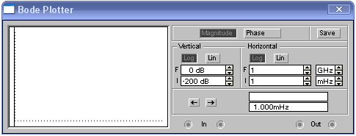
Рисунок 1.4 – Увеличенное изображение графопостроителя

Левая панель управления (VERTICAL) задаёт:
• начальное (I - initial) и конечное (F - final) значения параметров, откладываемых по вертикальной оси;
• вид шкалы вертикальной оси – логарифмическая или линейная. Правая панель управления (HORIZONTAL) настраивается аналогично.
При получении АЧХ по вертикальной оси откладывается отношение напряжений: в линейном масштабе от 0 до 10 Е9, в логарифмическом масштабе от – 200 dB до 200 dB.
При получении ФЧХ по вертикальной оси откладываются градусы (от
–720° до 720°). По горизонтальной оси всегда откладывается частота в герцах или в производных величинах.
Вначале горизонтальной шкалы расположен курсор. Его можно перемещать нажатием на кнопки со стрелками, расположенными справа от экрана, либо «тащить» с помощью мыши. Координаты точки пересечения курсора с графиком характеристики выводятся на информационных полях внизу.
 Функциональный генератор
Генератор является идеальным источником напряжения, вырабатывающим сигналы синусоидальной, прямоугольной или треугольной формы.
Средний вывод генератора при подключении к схеме обеспечивает общую точку для отсчёта амплитуды переменного напряжения. Для отсчета напряжения относительно нуля общий вывод заземляют. Крайние правый и левый выводы служат для подачи переменного напряжения на схему. Напряжение на правом выводе изменяется в положительном направлении относительно общего вывода, на левом выводе – в отрицательном.
Двойным щелчком мыши по уменьшенному изображению открывается увеличенное изображение генератора (рисунок 1.5), где можно задать следующие параметры: частоту выходного напряжения, скважность, амплитуду выходного напряжения, постоянную составляющую выходного напряжения

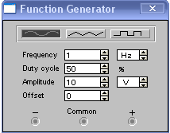
Рисунок 1.5 – Увеличенное изображение функционального генератора
Настройка генератора
Установка формы сигнала
Выберите требуемую форму выходного сигнала и нажмите на кнопку с соответствующим изображением. Форму треугольного и прямоугольного сигналов можно изменить, уменьшая и увеличивая значение в поле DUTY CYCLE (скважность). Этот параметр определяется для сигналов треугольной и прямоугольной формы. Для треугольной формы напряжения он задаёт длительность (в процентах от периода сигнала) между интервалом нарастания напряжения и интервалом спада. Установив, например, значение 20, мы получим длительность интервала нарастания 20 % от периода, а длительность интервала спада – 80 %. Для прямоугольной формы напряжения этот параметр задаёт соотношение между длительностями положительной и отрицательной частей периода.
Установка частоты сигнала
Частота генератора может регулироваться от 1 Гц до 999 МГц. Значение частоты устанавливается в строке FREQUENCE с помощью клавиатуры и кнопок со стрелками. В левом поле устанавливается численное значение, а в правом – единица измерения (Hz, kHz, MHz – Гц, кГц, МГц соответственно).
Установка амплитуды выходного напряжения
Амплитуда выходного напряжения может регулироваться от 0 мВ до 999 кВ. Значение амплитуды устанавливается в строке AMPLITUDE с помощью клавиатуры и кнопок со стрелками.
Установка постоянной составляющей выходного напряжения
Постоянная составляющая переменного сигнала устанавливается в строке OFFSET при помощи клавиатуры или кнопок со стрелками. Она может иметь как положительное, так и отрицательное значение. Это позволяет получить, например, последовательность однополярных импульсов.

Моделирование схем
Выбор компонентов из библиотеки компонентов
Выбор нужного компонента производится из поля компонентов, нужное поле компонентов выбирается нажатием левой кнопки мыши по одной из пиктограмм панели компонентов. После выбора поля компонентов нужный компонент при помощи мыши перемещается на рабочее поле.
Объект можно поворачивать на угол, кратный 90°. Для этого на объект нужно нажать правой клавишей мыши, а затем выбрать команду Rotate. Удаление объекта осуществляется командами Cut и Delete. Копирование производится при помощи команды Copy, вставка – при помощи команды Paste.
Соединение компонентов схемы проводниками
Для соединения компонентов проводниками нужно подвести указатель мыши к выводу компонента. При этом на выводе компонента появится большая жирная точка (рисунок 1.6). Нажав левую кнопку мыши, переместите её указатель к выводу компонента, с которым нужно соединиться, и отпустите кнопку мыши. Выводы компонентов соединятся проводником.
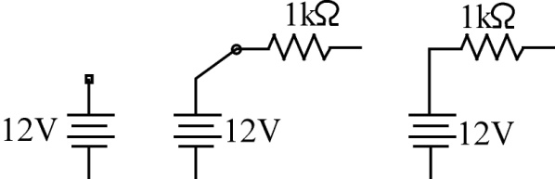

Рисунок 1.6 – Соединение компонентов

Установка значений параметров компонентов
Установка значений параметров компонентов производится в диалоговом окне свойств компонента, которое открывается двойным щелчком левой клавиши мыши по изображению компонента или командой Value из меню Circuit (при этом компонент должен быть выделен).
Выбор модели компонента осуществляется в диалоговом окне выбора модели компонента, которое открывается двойным щелчком мыши по изображению компонента. Для редактирования значений параметров модели нужно нажать кнопку Edit.
Подключение приборов
В Electronics Workbench имеется семь приборов, формирующих различные воздействия и анализирующих реакцию схемы. Эти приборы представлены в виде пиктограмм, расположенных на панели инструментов.
Для подключения прибора к схеме нужно мышью «перетащить» прибор с панели инструментов на рабочее поле и подключить выводы прибора к исследуемым точкам. Некоторые приборы нужно заземлять, иначе их показания будут неверными.
Расширенное изображение прибора выводится в окне, которое появляется после двойного щелчка мыши по уменьшенному изображению прибора.
Вставка компонентов в цепь
После того как схема построена, можно вставить в неё дополнительные компоненты. Для этого нужно мышью переместить компонент в требуемую точку схемы и, поместив его над проводником, отпустить кнопку мыши. Компонент автоматически вставится в цепь, как показано ниже на рисунке 1.7.
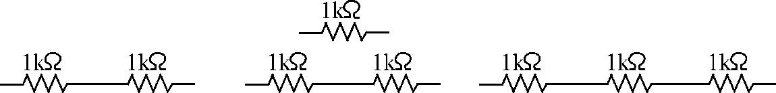

Рисунок 1.7 – Вставка компонентов в цепь
После построения схемы и подключения приборов анализ её работы начинается нажатием выключателя в правом верхнем углу окна программы (рисунок 1.1).

2. ЛАБОРАТОРНАЯ РАБОТА № 1
ИССЛЕДОВАНИЕ РАБОТЫ ПОЛУПРОВОДНИКОВОГО ДИОДА

1. ЦЕЛЬ РАБОТЫ
Изучение принципа действия, исследование статических вольтамперных характеристик полупроводникового диода и его работы в простейших цепях.

2. ОСНОВЫ ТЕОРИИ
2.1. Вольтамперная характеристика (ВАХ) р-n-перехода и идеализированного диода имеет вид
$I=I_{0}\left(e^{Uϕ_{T}}−1\right)$, (2.1)
где $I_{0}$ – тепловой ток обратносмещенного р-n перехода; $U$ – падение напряжения на диоде; $ϕ_{T}$ – температурный потенциал, определяемый соотношением $ϕ_{T}=K⋅Tq$ ($K$ – постоянная Больцмана; $T$ – абсолютная температура перехода; $q$ – заряд электрона). Для нормальных условий ($T={\text{300}}^{0}K$)$ϕ_{T}$ = 26 мВ.
2.2. Ток диода $I$ и напряжение $U$ положительны при прямом смещении (плюс к аноду, минус к катоду). При обратном смещении ток и напряжение отрицательны. Вольт-амперная (ВАХ) характеристика диода показана на рисунок 2.1. На прямой ветви $U_{\text{пр}}>0$ и ток $I_{\text{пр}}$ экспоненциально растет, на обратной ветви $U_{\text{обр}}<0$ и ток имеет выраженный участок насыщения $I_{\text{обр}}=I_{0}$.
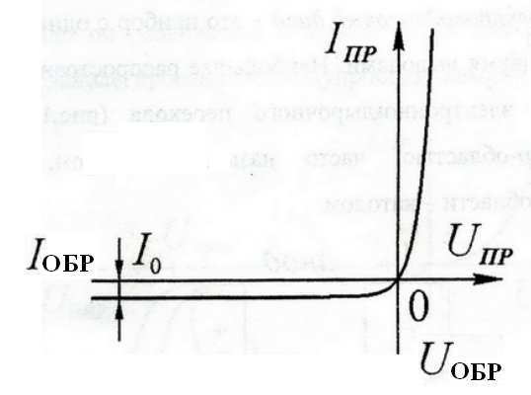
Рисунок 2.1 – Вольт-амперная характеристика диода

Совокупность постоянных напряжений и токов на диоде определяет режим диода по постоянному току. Рабочей точкой называется соответствующая режиму по постоянному току точка на ВАХ диода. Параметром нелинейного элемента в этом режиме является статическое сопротивление:
$R_{\text{ст}}=UI$, (2.2)
где $U$ и $I$ – соответственно напряжение и ток в рабочей точке.
Совокупность переменных напряжений и токов на диоде определяет режим работы диода по переменному току. Сопротивления нелинейных элементов для малых переменных токов называются динамическими или дифференциальными. Если известны формула или график, описывающие ВАХ диода, то дифференциальное сопротивление вычисляют, определяя производную в рабочей точке
$R_{\text{диф}}=\text{dU}\text{dI}≈ΔUΔI$. (2.3)
Графическое определение дифференциального сопротивления в рабочей точке В показано на рисунке 2.2.
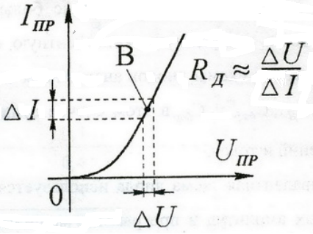
Рисунок 2.2 – Графическое определение дифференциального
сопротивления

3. ПОДГОТОВКА К РАБОТЕ
3.1. Выбрать из таблицы 2.1 тип диода, для своего варианта и выписать из справочной литературы параметры исследуемого прибора.
Таблица 2.1
Вариант | 1 | 2 | 3 | 4 | 5 | 6
Тип диода | D1N4001 | 1N4002 | 1N4003 | 1N4004 | 1N4005 | 1N4006

3.2. Изучить принцип работы полупроводникового диода, его ВАХ характеристику и параметры.
3.3. Начертить по ГОСТу схемы для исследования полупроводниковых диодов в прямом и обратном включении, а также в цепи с нагрузкой.

4. ПРОГРАММА РАБОТЫ
4.1. На компьютере запустить программу Electronics Workbench «Wewb32.exe».
4.2. Построить прямую ветвь ВАХ диода. Для этого на мониторе компьютера собрать схему в соответствии с рисунком 2.3. При выборе диода в группе диодных компонентов библиотеки, имеющихся в меню, выбрать по таблице 2.1 из библиотеки internat диод для своего варианта. При задании параметров измерительных приборов установить в опции Mode род измеряемого тока – DC (постоянный), а в опции Resistance (R) – величину внутреннего сопротивления для вольтметра –10 МОм, а внутреннее сопротивление амперметра – 1 mОм.
4.3. Скорректировать модель своего варианта диода в соответствии с его справочными параметрами. Для этого установив мышку на марку диода из таблицы 2.1 библиотеки internat, нажать кнопку Edit . В появившемся окне последовательно установить значения параметров Saturation current [IS] (обратный ток диода I_{обр}) и Reverse breakdown voltage [BV] (обратное напряжение пробоя U_{обр}). I_{обр} принять равным 1 mkA, а U_{обр} следующим образом: для 1N4001 U_{обр}=50 В, для 1N4002 - 100 В, для 1N4003 - 200 В, для D1N4004 - 400 В, для 1N4005 - 500 В, для 1N4006 - 600 В.
4.4. Изменяя значения ЭДС источника $E_{1}$, от 0 до 5 В, снять показания амперметра и вольтметра. (Шаг изменения входного напряжения принять равным 0,1 В при изменении $E_{1}$ от 0 до 1 В и 1 В при изменении E₁ от 1 до 5 В). Полученные результаты занести в таблицу 2.2.
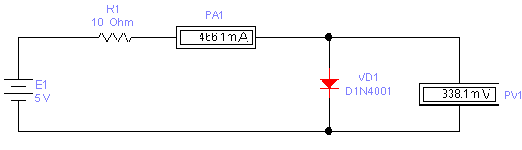

Рисунок 2.3 – Схема для снятия прямой ветви вольт-амперной характеристики диода в среде программы Electronics Workbench

Таблица 2.2
$E_{1}$,В | 0 |  |  |  |  |  |  |  |  | 5
$I_{\text{пр}}$,mA
$U_{\text{пр}}$,mB

4.5. Построить обратную ветвь характеристики диода, для чего на мониторе компьютера собрать схему в соответствии с рисунком 2.4. В последующем, изменяя значения ЭДС источника E₁, от 0 до 15 В, снять показания амперметра и вольтметра. Шаг изменения входного напряжения принять равным 2-3 В. Полученные результаты занести в таблицу 2.3.
Таблица 2.3
$E_{1}$, В | 0 |  |  |  |  |  |  |  | 15
$I_{\text{обр}}$, mA
$U_{\text{обр}}$, В | 0
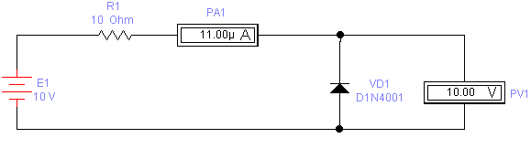
Рисунок 2.4 – Схема для снятия обратной ветви вольт-амперной
характеристики диода в среде программы Electronics Workbench

4.6. По данным таблиц 2.2 и 2.3 построить в масштабе BAХ диода (прямую $I_{\text{пр}}=f(U_{\text{пр}})$ и обратную $I_{\text{обр}}=f(U_{\text{обр}})$ ветви). Проверить соотношение измеренных токов диода в прямом и обратном направлении с теоретическими формулами $I_{\text{пр}}=(E_{1}−U_{\text{пр}})R,$ $I_{\text{обр}}=(E_{1}−U_{\text{обр}})R$ для двух любых значений из табл. 2.2 и 2.3.
4.7. Определить статическое сопротивление диода при $E_{1}=0÷5$ В по (2.2) и построить его зависимость от тока.
4.8. Построить касательную к графику прямой ветви ВАХ при $I_{\text{пр}}$=400 mА и оценить дифференциальное сопротивление диода по наклону касательной. Проделайте ту же процедуру для $I_{\text{пр}}$=200 mА и $I_{\text{пр}}$=50 mА.
4.9. Аналогично п. 4.6, оценить дифференциальное сопротивление диода при обратном напряжении 5 В.
4.10. Построить на мониторе компьютера схему, изображённую на рисунке 2.5 для получения вольт-амперной характеристики диода с помощью осциллографа.
4.11. Двойным щелчком мыши по уменьшенному изображению осциллографа открыть изображение передней панели осциллографа с кнопками управления, информационными полями и экраном (рисунок 2.6).
При таком подключении координата точки по горизонтальной оси осциллографа будет пропорциональна напряжению, а по вертикальной – току через диод. Поскольку напряжение в вольтах на резисторе 1 Ом численно равно току через диод в амперах ($I=UR=U1=U$), по вертикальной оси можно непосредственно считывать значения тока. Если на осциллографе выбран режим В/А, то величина, пропорциональная току через диод (канал В), будет откладываться по вертикальной оси, а напряжение (канал А) – по горизонтальной.
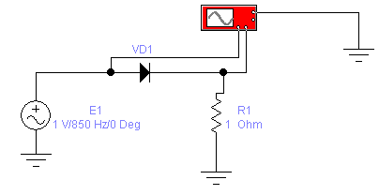

Рисунок 2.5 – Схема для снятия вольт-амперной характеристики диода
с помощью осциллографа.

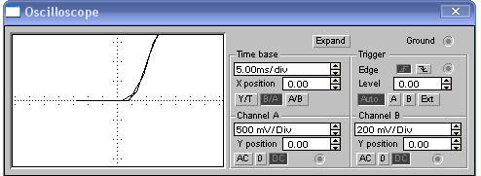

Рисунок 2.6 – Изображение передней панели осциллографа
при нажатой кнопке «B/A»

4.12. Перечертить график (рисунок 2.6) в отчёт (или вывести на печать и приложить к отчёту) для разных напряжений источника (от 0 до 5 В). Сравнить ВАХ, полученные экспериментальным и расчётным путём.

5. СОДЕРЖАНИЕ ОТЧЁТА
Отчёт должен содержать принципиальные схемы для снятия ВАХ, таблицы с экспериментальными результатами, графики ВАХ, построенные в масштабе, результаты расчетов, выводы, сделанные при исследовании.

6. КОНТРОЛЬНЫЕ ВОПРОСЫ
6.1. Что такое полупроводник? Чем обусловлена электропроводность полупроводника? Какие бывают типы полупроводников?
6.2. Что такое р-n переход? Чем объясняется наличие запирающего слоя и потенциального барьера р-n перехода?
6.3. Какие токи протекают через р-n переход при прямом и обратном включении?
6.4. Какие токи протекает через р-n переход при отсутствии внешнего напряжения, и чем они обусловлены?
6.5. Как изменяется толщина запирающего слоя и высота потенциального барьера при прямом и обратном включении р-n перехода?
6.6. Какова зависимость между током, протекающим через р-n переход, и напряжением, приложенным к нему? Как изменяется она с температурой?
6.7. Что такое пробой р-n перехода? Какие бывают виды пробоев?
6.8. Как зависит напряжение пробоя р-n перехода от температуры?
6.9. Чем объясняется отклонение экспериментальной ВАХ полупроводникового диода от теоретической?
6.10. Что такое дифференциальное сопротивление диода и сопротивление постоянному току и как они зависят от прямого тока?
6.11. Каково соотношение между сопротивлением диода, включенного в прямом и обратном направлениях?
6.12. Какие бывают типы полупроводниковых диодов и как они классифицируются?
6.13. Какими эксплуатационными параметрами характеризуется полупроводниковый диод?
6.14. Каков верхний предел рабочей температуры германиевых и кремниевых диодов?

3. ЛАБОРАТОРНАЯ РАБОТА № 2
ИССЛЕДОВАНИЕ РАБОТЫ ПОЛУПРОВОДНИКОВОГО СТАБИЛИТРОНА

1. ЦЕЛЬ РАБОТЫ
Изучение принципа действия, исследование статических вольтамперных характеристик полупроводникового стабилитрона и его работы в простейших цепях.

2. ОСНОВЫ ТЕОРИИ
Стабилитроны – это полупроводниковые диоды, работающие в режиме лавинного пробоя. Они предназначены для стабилизации уровня напряжения в нелинейных цепях постоянного тока. В качестве стабилитронов используются плоскостные кремниевые диоды (обозначают КС 168А). При использовании высоколегированного кремния (высокая концентрация примесей, а, следовательно, и свободных носителей заряда) напряжение стабилизации понижается, а с уменьшением степени легирования – повышается. Напряжение стабилизации лежит в диапазоне от 3 до 180 В. Вольтамперная характеристика полупроводникового стабилитрона изображена на рисунке 3.1.
На характеристике (рисунок 3.1) точками А и В отмечены границы рабочего участка. Положение точки А соответствует напряжению пробоя p-n перехода, которое зависит от удельного сопротивления исходного материала. Точка В соответствует предельному режиму, в котором на стабилитроне рассеивается максимально допустимая мощность
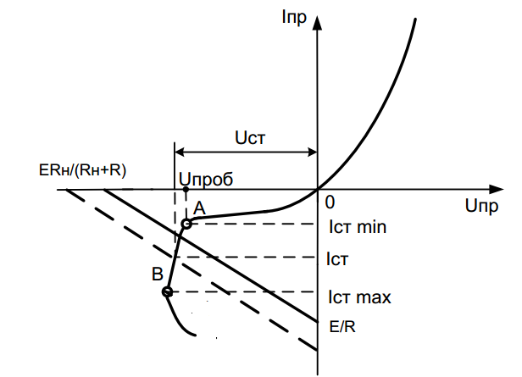
Рисунок 3.1 – Вольтамперная характеристика стабилитрона

Ток стабилизации стабилитрона $I_{\text{ст}}$ может быть определен вычислением падения напряжения на резисторе $R$, которое еще называют балластным.
$I_{\text{ст}}=\frac{\left(E−U_{\text{ст}}\right)}{R}$, (3.1)
где $E$ – напряжение, подаваемое на вход стабилитрона;
$U_{\text{ст}}$ – напряжение стабилизации стабилитрона.
Напряжение стабилизации стабилитрона $U_{\text{ст}}$ определяется точкой на вольтамперной характеристике, в которой ток стабилитрона резко увеличивается. Дифференциальное сопротивление стабилитрона вычисляется так же, как для диода, по наклону вольтамперной характеристики: $R_{\text{диф}}={\text{dU}}_{\text{ст}}{\text{dI}}_{\text{ст}}$.
На практике схема стабилизатора напряжения содержит нагрузочное сопротивление, присоединѐнное параллельно стабилитрону.
Тогда будет справедливо соотношение
$E=(I_{\text{ст}}+I_{н})R+U_{\text{ст}}=(I_{\text{ст}}+U_{\text{ст}}R_{н})R+U_{\text{ст}}$. (3.2)
Из этого уравнения получим выражение для тока стабилизации
$I_{\text{ст}}=\left(ER\right)−\left(U_{\text{ст}}(R+R_{Н}){\text{RR}}_{н}\right)$. (3.3)
На основании уравнения (3.3) может быть построена нагрузочная прямая, точка пересечения, которой с вольтамперной характеристикой является рабочей (рисунок 3.1).
При изменении напряжения источника питания $E$ нагрузочная прямая перемещается параллельно самой себе (пунктирная линия на рисунке 3.1), а при изменении сопротивления нагрузки изменяется ее наклон.

3. ПОДГОТОВКА К РАБОТЕ
3.1. Выбрать из таблицы 3.1 тип стабилитрона, для своего варианта и выписать из справочной литературы параметры исследуемого прибора.
Таблица 3.1 – Варианты исследуемых стабилитронов
Вариант | 1 | 2 | 3 | 4 | 5 | 6
Тип стабилитрона | КС133А | КС139А | КС137А | КС156А | КС162А | КС168А

3.2. Изучить принцип работы полупроводникового стабилитрона, его ВАХ и параметры.
3.3. Начертить схемы для исследования полупроводниковых стабилитронов в прямом и обратном включении, а также в цепи с нагрузкой.

4. ПРОГРАММА РАБОТЫ
4.1. На компьютере запустить программу Electronics Workbench.
4.2. Построить прямую ветвь ВАХ стабилитрона. Для этого на мониторе компьютера набрать схему согласно рисунку 3.2. При выборе стабилитрона в группе диодных компонентов библиотеки, имеющихся в меню, выбрать библиотеку motor 1n и в ней соответствующий таблице 3.1 тип стабилитрона для своего варианта. При задании параметров измерительных приборов установить в опции Mode род измеряемого тока – DC (постоянный), а в опции Resistance (R) – величину внутреннего сопротивления для вольтметра –10 МОм, а внутреннее сопротивление амперметра – 1 mОм.
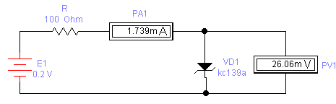
Рисунок 3.2 – Схема для снятия прямой ветви вольт-амперной
характеристики стабилитрона

4.3. Скорректировать модель своего варианта стабилитрона в соответствии с его справочными параметрами. Для создания модели стабилитрона в соответствии с вариантом задания по таблице 3.1, необходимо щелкнуть два раза клавишей указания мыши на изображении стабилитрона и выбрать в появившемся окне Zener Diode Properties в разделе Library библиотеку default, а затем в разделе Model – тип стабилитрона ideal. Выбрать последовательно клавишей указания мыши кнопки Copy и Paste, записать латинскими буквами в появившемся окне тип стабилитрона в соответствии с вариантом задания и нажать кнопку ОК. В результате в разделе Model добавится новый тип стабилитрона. Для корректировки его параметров нажать кнопку Edit и установить значения параметров Zener test voltage at IZT [VZT] (напряжение стабилизации Uст), Zener test current [IZT] (максимальный ток стабилизации Iст max) в соответствии с данными п.3.1. Значения других параметров оставить без изменения.
4.4. Изменяя значения ЭДС источника напряжения $E_{1}$ на стабилитроне от 0 до 1,2 В, снять показания амперметра и вольтметра. Полученные результаты занести в таблицу 3.2.
Таблица 3.2
$E_{1}$,В | 0 | 0,2 | 0,4 | 0,5 | 0,55 | 0,6 | 0,7 | 0,8 | 0,9 | 1,0 | 1,2
$I_{\text{ст}\text{.}\text{пр}}$, mA
$U_{\text{ст}\text{.}\text{пр}},$ B

4.5. Построить обратную ветвь характеристики стабилитрона. Для этого на мониторе компьютера набрать схему согласно рисунку 3.3 и, изменяя значения источника $E_{1}$ на стабилитроне от 0 до 20 В, снять показания амперметра и вольтметра, измеряя тем самым значения напряжение $U_{\text{ст}\text{.}\text{обр}}$ на стабилитроне и ток через стабилитрон $I_{\text{ст}\text{.}\text{обр}}$ при значениях ЭДС источника $E_{1}$. В интервале от 0 до $U_{\text{ст}\text{.}\text{обр}}$ использовать более мелкий шаг изменения $E_{1}$ (например, 0,2-0,4 В). При превышении $U_{\text{ст}\text{.}\text{обр}}$ можно использовать шаг изменения $E_{1}$ равный 1-2 В. Результат записать в таблицу 3.3 в раздел «эксперимент».
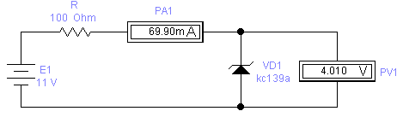

Рисунок 3.3 – Схема для снятия обратной ветви вольт-амперной
характеристики стабилитрона

4.6. Вычислить ток $I_{\text{ст}\text{.}\text{обр}}$ стабилитрона для каждого значения напряжения $U_{\text{ст}\text{.}\text{обр}}$, используя (3.3). Результаты вычислений занесите в таблицу 3.3 в раздел «расчёт».
Таблица 3.3
$E_{1}$,В
$I_{\text{ст}\text{.}\text{обр}}$,  mA | эксперимент
$I_{\text{ст}\text{.}\text{обр}}$,  mA | расчет
$U_{\text{ст}\text{.}\text{обр}}$, B

Поскольку в программе EWB в параметрах моделей стабилитронов не предусмотрено значение $I_{\text{ст}\text{.}\text{max}}$ (т.е. стабилитроны не горят при превышении определенных значений $I_{\text{ст}}$) то под напряжением $U_{\text{ст}\text{.}\text{max}}$соответствующем $I_{\text{ст}\text{.}\text{max}}$ будем подразумевать величину отрицательного напряжения, падающего на стабилитроне при протекании через него обратного тока равного $\text{10}I_{\text{ст}\text{.}\text{min}}$. Для нахождения параметра $U_{\text{ст}\text{.}\text{min}}$использовать более мелкий шаг изменения величины $Е_{1}$.
4.7. По данным таблиц 3.2 и 3.3 построить вольтамперную характеристику стабилитрона.
4.8. На полученной в п.4.7 ВАХ стабилитрона, построить нагрузочные прямые для следующих значений:
а) $E_{1}$=20В; $R$=300 Ом; $R_{н}$=200 Ом;
б) $E_{1}$=20В; $R$=300 Ом; $R_{н}$=1 кОм;
в) $E_{1}$=35В; $R$=300 Ом; $R_{н}$=200 Ом.
Для каждого случая определить рабочую точку.
4.9. Собрать схему, представленную на рисунке 3.4. Значение ЭДС источника $E_{1}$ установить равным 20 В. Принять $R$=300 Ом, а $R_{н}$=75 Ом. Включить схему. Записать значения напряжения $U_{\text{ст}}$ на стабилитроне и токов через резисторы: $R$ – $I_{R}$; $R_{н}$ – $I_{н}$ и через стабилитрон $I_{\text{ст}}$ в таблицу 3.4.
4.10. Повторить п. 4.7 при коротком замыкании и при сопротивлениях резистора $R_{н}$ взятых из таблицы 3.4.
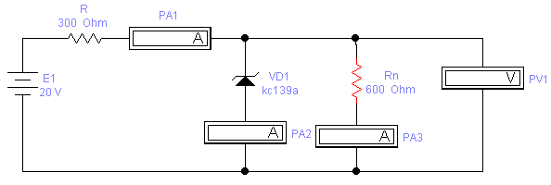
Рисунок 3.4 – Схема для исследования работы стабилитрона
под нагрузкой

Таблица 3.4
$R_{н}$,Oм | 75 | 100 | 200 | 300 | 600 | 1000 | $$∞$$ | к.з.
$U_{\text{ст}}$,B
$I_{R}$, мА
$I_{\text{ст}}$, мA
$I_{н}$, мА

4.11. Рассчитать ток $I_{н}$ через резистор $R_{н}$, и ток стабилитрона $I_{\text{ст}}$ по (3.3) для каждого значения $R_{н}$ (таблица 3.4) и сравнить их с экспериментальными значениями из п. 4.9-4.10.
4.12. Собрать схему, представленную на рисунке 3.5. Включить схему. Записать экспериментальное значение напряжения стабилизации, полученное из графика на экране осциллографа (рисунок 3.6).
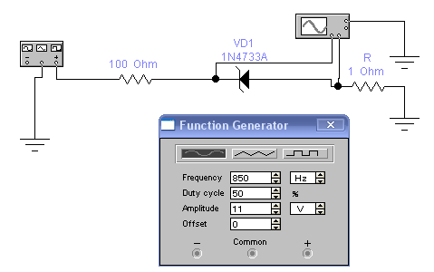

Рисунок 3.5 – Схема для измерения напряжения стабилизации

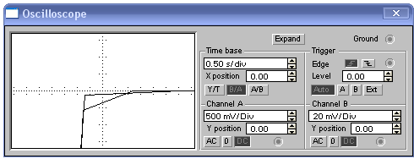

Рисунок 3.6 – Изображение передней панели осциллографа
при нажатой кнопке «B/A»

5. СОДЕРЖАНИЕ ОТЧЕТА
Отчёт должен содержать принципиальные схемы для снятия ВАХ, таблицы с экспериментальными результатами, графики ВАХ, построенные в масштабе, результаты расчётов, выводы, сделанные при исследовании.

6. КОНТРОЛЬНЫЕ ВОПРОСЫ
6.1. Что называется стабилитроном?
6.2. Какая ветвь ВАХ стабилитрона используется при стабилизации напряжений?
6.3. От чего зависит напряжение стабилизации стабилитрона?
6.4. Перечислить основные параметры стабилитрона.
6.5. Влияет ли значение сопротивления нагрузки на степень стабилизации выходного напряжения стабилизатора?
6.6. Как изменяется напряжение U_{cт} на выходе стабилизатора, при уменьшении сопротивления R?

4. ЛАБОРАТОРНАЯ РАБОТА № 3
ИССЛЕДОВАНИЕ РАБОТЫ БИПОЛЯРНОГО ТРАНЗИСТОРА, ВКЛЮЧЕННОГО ПО СХЕМЕ С ОБЩИМ ЭМИТТЕРОМ

1. ЦЕЛЬ РАБОТЫ
Изучение принципа работы биполярного транзистора, экспериментальное исследование входных и выходных статических характеристик транзистора включенного по схеме с общим эмиттером (ОЭ), исследование работы транзистора в электрической цепи с нагрузкой, определение малосигнальных h-параметров.

2. ОСНОВЫ ТЕОРИИ
2.1. Биполярный транзистор (рисунок 4.1) – полупроводниковый прибор с двумя взаимодействующими выпрямляющими p-n переходами и тремя выводами, усилительные свойства которого обусловлены явлениями инжекции и экстракции неосновных носителей заряда. В биполярном транзисторе используются одновременно два типа носителей заряда – электроны и дырки (отсюда и название – биполярный). Транзистор позволяет усиливать электрические сигналы.

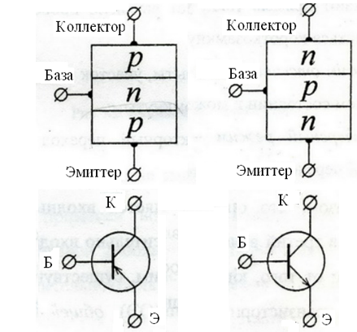
а) б)
Рисунок 4.1 – Структура биполярного транзистора:
а – транзистор типа p-n-p; б – транзистор типа n-p-n

Центральная часть транзистора называется базой (Б), крайние области – коллектором (К) и эмиттером (Э). Переход, возникающий между коллектором и базой, называется коллекторным переходом, а переход, возникающий между эмиттером и базой – эмиттерным. В зависимости от чередования переходов различают транзисторы p-n-p и n-p-n типов.
Существуют три основных режима работы биполярного транзистора:
1. Активный режим (режим А).
Управляющий p-n переход база-эмиттер открыт: $U_{Б}=U_{Э}+0,7$В, а переход база-коллектор закрыт: $U_{К}>U_{Б}$. Ток коллектора линейно зависит от тока базы. В этом режиме транзистор используется для усиления непрерывно изменяющихся сигналов, например синусоиды.
2. Режим отсечки (режим В).
Транзистор закрыт, оба p-n перехода: база-коллектор и база-эмиттер заперты. Коллекторный ток равен нулю (точнее, пренебрежимо малому обратному току коллектора $I_{0}$), участок Э-К находится в высокоомном состоянии и может считаться разомкнутым.
3. Режим насыщения (режим S).
Оба p-n перехода открыты и через них протекают прямые токи. Коэффициент β минимален. Ток базы – $I_{Б}>{I_{К}}/β$. Напряжение база-коллектор – $U_{\text{БК}}≥$0,7 B, напряжение база-эмиттер – $U_{\text{БЭ}}≥$0,7 B и напряжение коллектор-эмиттер насыщения – $U_{\text{КЭ}\text{.}\text{нас}}$= 0,2-1,0 B. Участок Э-К имеет высокую проводимость и его можно считать короткозамкнутым.
Режимы отсечки и насыщения используются в ключевом режиме работы транзистора при усилении двухуровневых сигналов (высокий уровень – низкий уровень).
В качестве элемента электрической цепи транзистор используется таким образом, что один из его выводов является входным, другой – выходным, а третий вывод является общим относительно входа и выхода. В зависимости от того, какой вывод является общим, существуют три схемы включения транзистора: с общим эмиттером (ОЭ), общим коллектором (ОК) и общей базой (ОБ).
При включении биполярного транзистора с общим эмиттером (ОЭ) цепь базы является входной, а цепь коллектора – выходной. Схема включения транзистора с ОЭ в активном режиме показана на рисунке 4.2.
Физические процессы в транзисторе с ОЭ аналогичны при включении транзистора с общей базой (ОБ). Под действием напряжения $U_{\text{БЭ}}$ в цепи эмиттера проходит ток I_{Э}. В базе этот ток разветвляется. Основная его часть идет в коллектор, создавая управляемую составляющую тока коллектора, другая часть – в цепь базы, определяя ток базы рекомбинации. Основное соотношение для токов на выводах транзистора соответствует первому закону Кирхгофа:
$I_{Э}=I_{К}+I_{Б}$. (4.1)
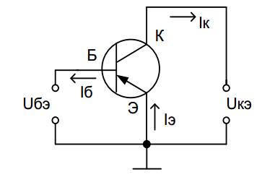
Рисунок 4.2 – Схема включения транзистора с ОЭ
в активном режиме

Навстречу току рекомбинации в базе проходит обратный ток коллектора $I_{\text{КБ}0}$.С учётом теплового тока $I_{\text{КБ}0}$ и коэффициента передачи тока эмиттера, $α$ ток $I_{Б}$ можно выразить таким образом:
$I_{Б}=I_{Э}−I_{К}=(1−α)I_{Э}−I_{\text{КБ}0}$. (4.2)
откуда видно, что ток базы является незначительным по сравнению с током эмиттера.
2.2. Статические вольтамперные характеристики транзистора включенного по схеме с ОЭ
При использовании транзистора в различных схемах практический интерес представляют зависимости напряжения и тока входной цепи (входные ВАХ) и выходной цепи (выходные ВAX). Статические характеристики снимают при относительно медленных изменениях тока и напряжения (по постоянному току). Вид характеристик зависит от способа включения транзистора.
2.3. Выходными статическими характеристиками транзистора с ОЭ является семейство характеристик I_{К} от напряжения $U_{\text{КЭ}}$ при фиксированном токе базы $I_{Б}$
($I_{К}=f(U_{\text{КЭ}})| I_{Б}=\text{const})$
Вид этих характеристик отражает особенности работы транзистора с ОЭ в различных режимах (рисунок 4.3).
В активном режиме и режиме насыщения эмиттерный переход включается в прямом направлении. Под действием напряжения в цепи базы проходит ток $I_{Б}$. За счёт напряжения $U_{\text{БЭ}}$ при нулевом напряжении коллектора оба p-n перехода транзистора смещены в прямом направлении. Транзистор работает в режиме насыщения и через коллектор проходит ток инжекции, направление которого противоположно направлению коллекторного тока в активном режиме. В базе накапливаются неосновные носители заряда.

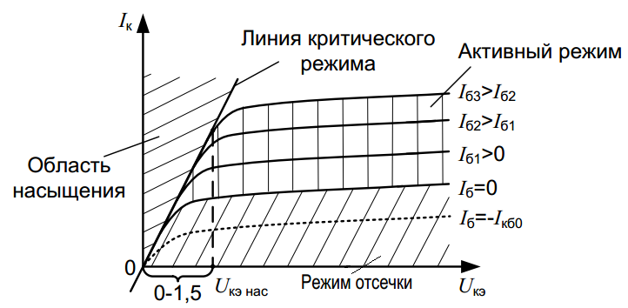
Рисунок 4.3 – Выходные характеристики транзистора с ОЭ

С появлением небольшого отрицательного напряжения на коллекторе ток инжекции из коллектора уменьшается, а ток обусловленный экстракцией дырок из базы в коллектор увеличивается. Поэтому при увеличении отрицательного напряжения коллектора до значения $U_{\text{КЭ}}=U_{\text{БЭ}}$ наблюдается значительный рост коллекторного тока. При $\left|U_{\text{КЭ}}\right|>\left|U_{\text{БЭ}}\right|$ транзистор из режима насыщения переходит в активный режим. Рост коллекторного тока при дальнейшем увеличении отрицательного напряжения $U_{\text{КЭ}}$ замедляется. Но наклон выходных характеристик в схеме с ОЭ оказывается больше, чем в схеме с ОБ.
Увеличение тока базы вызывает увеличение коллекторного тока, то есть смещение выходных характеристик вверх.
2.4. Входные характеристики транзистора в схеме с ОЭ (рисунок 4.4) представляют собой зависимость $I_{Э}=f(U_{\text{БЭ}})| U_{\text{КБ}}=\text{const}$и по виду близки к прямой ветви ВАХ р-n перехода (диода).
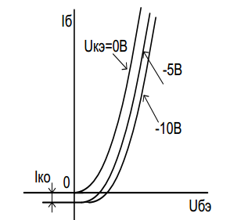
Рисунок 4.4 – Входные характеристики транзистора с ОЭ

При $U_{\text{КЭ}}=0$ оба p-n перехода транзистора оказываются включенными в прямом направлении. Из эмиттера и коллектора осуществляется инжекция дырок в базу. В цепи базы проходит ток рекомбинации обоих переходов. Поэтому входная характеристика представляет собой ВАХ двух параллельно включенных p-n-переходов.
При $U_{\text{КЭ}}<0$ коллекторный переход включается в обратном направлении и в цепи базы проходит ток $I_{Б}>0$.
Если $U_{\text{БЭ}}=0$, то $I_{Э}=0$ и в цепи базы проходит ток $I_{Б}=−I_{\text{КБ}0}$. Увеличение напряжения $U_{\text{БЭ}}$ сопровождается рекомбинационной составляющей тока базы, и при некотором напряжении $U_{\text{БЭ}}$ ток базы становится равным нулю. Дальнейшее увеличение напряжения $U_{\text{БЭ}}$ сопровождается ростом тока базы. При увеличении отрицательного напряжения коллектора наблюдается смещение характеристик в сторону оси токов. Это связано с прохождением обратного тока коллектора $I_{\text{КБ}0}$.
Статический коэффициент передачи транзистора по постоянному току определяется как отношение тока коллектора $I_{К}$ к току базы $I_{Б}$:
$β_{\text{DC}}=I_{К}I_{Б}$. (4.3)
Статический коэффициент передачи транзистора по переменному току определяется как отношение приращения тока коллектора ${ΔI}_{К}$ к приращению тока базы ${ΔI}_{Б}$:
$β_{\text{AC}}={ΔI}_{К}{ΔI}_{Б}$. (4.4)
2.5. Транзистор как активный четырёхполюсник
Для транзистора как четырёхполюсника в качестве независимых переменных обычно принимают приращения входного тока ${ΔI}_{1}$ и выходного напряжения${ΔU}_{2}$, а приращения входного напряжения ${ΔU}_{1}$и выходного тока ${ΔI}_{2}$ выражают через так называемые h-параметры транзистора (рисунок 4.5):
$\begin{aligned}\left\{{ΔU}_{1}=h_{\text{11}}{ΔI}_{1}+h_{\text{12}}{ΔU}_{2}; | \right.\end{aligned}$ (4.5)
где индекс 1 для входной цепи, индекс 2 − для выходной.

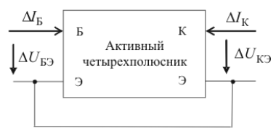
Рисунок 4.5 – Транзистор, включенный по схеме ОЭ как активный
четырехполюсник

Тогда связь согласно выражению (4.5) между входными (${ΔU}_{\text{БЭ}}$,${ΔI}_{Б}$) и выходными (${ΔU}_{\text{КЭ}}$,${ΔI}_{К}$) приращениями напряжений и токов для транзистора, включенного по схеме общий эмиттер будет иметь вид:
$\begin{aligned}\left\{{ΔU}_{\text{БЭ}}=h_{\text{11}Э}{ΔI}_{Б}+h_{\text{12}Э}{ΔU}_{\text{КЭ}}; | \right.\end{aligned}$ (4.6)
Неизвестные h-параметры транзистора легко определяются опытным путем:
- входное дифференциальное сопротивление транзистора при неизменном выходном напряжении ($U_{\text{КЭ}}=\text{const}$)
$h_{\text{11}Э}=\frac{{ΔU}_{1}}{{ΔI}_{1}}|_{{ΔU}_{2}=0}=\frac{{ΔU}_{\text{БЭ}}}{{ΔI}_{Б}}$ ; (4.7)
- коэффициент передачи тока при неизменном выходном напряжении ($U_{\text{КЭ}}=\text{const}$)
$h_{\text{21}Э}=\frac{{ΔI}_{2}}{{ΔI}_{1}}|_{{ΔU}_{2}=0}=\frac{{ΔI}_{К}}{{ΔI}_{Б}}=β$; (4.8)
- коэффициент внутренней обратной связи по напряжению при неизменном входном токе ($I_{Б}=\text{const}$)
$h_{\text{12}}=\frac{{ΔU}_{1}}{{ΔU}_{2}}|_{{ΔI}_{1}=0}=\frac{{ΔU}_{\text{БЭ}}}{{ΔU}_{\text{КЭ}}}$; (4.9)
- выходная проводимость транзистора при неизменном входном токе ($I_{Б}=\text{const}$)
$h_{\text{22}}=\frac{{ΔI}_{2}}{{ΔU}_{2}}|_{{ΔI}_{1}=0}=\frac{{ΔI}_{К}}{{ΔU}_{\text{КЭ}}}$. (4.10)
Для схемы с ОЭ входное сопротивление составляет единицы кОм, а выходная проводимость – от 10⁻⁴ до 10⁻⁵См.
h-параметры транзистора в рабочей точке А можно определить графическим путём. Параметры h_{11Э} находят по входной характеристике (рисунок 4.6).
На входной характеристике выбирают вблизи рабочей точки А две вспомогательные точки А₁ и А₂ (приблизительно на одинаковом расстоянии), находят приращения напряжения и тока базы и рассчитывают входное дифференциальное сопротивление h_{11Э.} Параметры h_{22Э} и h_{21Э} определяются из семейства выходных характеристик транзистора (рисунок 4.7):
$h_{\text{21}Э}=\frac{{ΔI}_{К}}{{ΔI}_{Б}}=β=\frac{I_{К2}−I_{К1}}{I_{Б2}−I_{Б1}};$ $h_{\text{22}Э}=\frac{{ΔI}_{К}^{}}{{ΔU}_{\text{КЭ}}^{}}=\frac{I_{К2}^{}−I_{К1}^{}}{U_{К2}^{}−U_{К2}^{}}\text{.}$ (4.11)
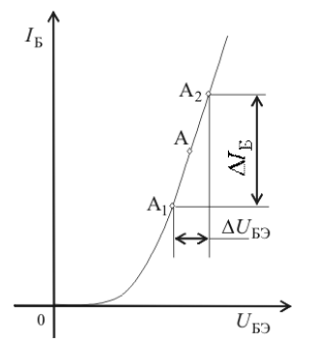
Рисунок 4.6 – Построения для определения h_{11Э}

Рисунок 4.7 – Построения для определения h_{22Э} и h_{21Э}

2.6. Работа транзистора с нагрузкой
При работе транзистора в качестве усилителя электрических сигналов последовательно с ним в цепь коллектор-эмиттер включается сопротивление, с которого снимается выходное усиленное напряжение.

3. ПОДГОТОВКА К РАБОТЕ
3.1. Выбрать из таблицы 4.1 тип транзистора, согласно своего варианта и выписать из справочной литературы параметры исследуемого прибора.
Таблица 4.1
Вариант | 1 | 2 | 3 | 4 | 5 | 6
Тип  транзистора | 2N712 | 2N3392 | 2N5172 | MPS3395 | MPSW10 | PN4141

3.2. Изучить принцип работы биполярного транзистора, его характеристики и параметры.
3.3. Начертить схемы для исследования входных и выходных характеристик биполярного транзистора для схемы включения с общей базой, общим эмиттером или общим коллектором (по заданию преподавателя).
3.4. Представить начерченные схемы преподавателю для проверки.

4. ПРОГРАММА РАБОТЫ
4.1. На компьютере запустить программу Electronics Workbench.
4.2. С помощью инструментальных средств программы Electronics Workbench набрать на мониторе компьютера схему, изображенную на рисунке 4.8, для исследования входных и выходных характеристик биполярного транзистора.

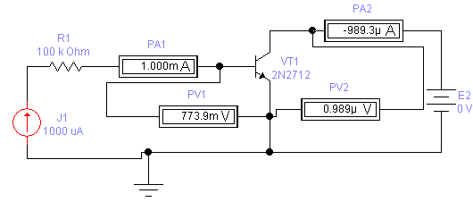
Рисунок 4.8 – Схема установки для исследования ВАХ биполярного
транзистора

4.3. Выбрать модель транзистора из библиотеки nation2 вкладке Models свойств транзистора (NPN Transistor Properties).
4.3.1. Во вкладке Value свойств вольтметров (Voltmeter Properties) установить режим измерения постоянного тока (Mode: DC) и задать внутреннее сопротивление вольтметра (Resistance) R = 100 MОм.
4.3.2. Во вкладке Value свойств амперметров (Ammeter Properties) установить режим измерения постоянного тока (Mode: DC) и задать внутреннее сопротивление амперметра (Resistance) R = 1µОм. Включить лабораторную установку.
4.4. Снять семейство входных зависимостей биполярного транзистора. Для этого, изменяя величину тока источника $I_{Б}$ от 1 до 1000 мкА в соответствии с данными таблицы 4.1, измерить напряжение между базой и эмиттером $U_{\text{БЭ}}$ при двух значениях напряжения между коллектором и эмиттером ($U_{\text{КЭ}}=0В$ и $U_{\text{КЭ}}=5В$). Результаты измерений занести в таблицу 4.2.

Таблица 4.2
$I_{Б}$, мкА | 0 | 1 | 3 | 10 | 30 | 100 | 300 | 1000
$U_{\text{БЭ}}$, мВ при
$$U_{\text{КЭ}}=0В$$
$U_{\text{БЭ}}$, мВ при
$$U_{\text{КЭ}}=5В$$

4.5. Снять семейство выходных зависимостей биполярного транзистора при токах базы $I_{Б}$= 0; 50; 100; 150 мкА по схеме рисунка 4.8.
4.6. Установить величину тока источника тока $I_{Б}$= 0 и, изменяя величину напряжения источника E₁ $(U_{\text{КЭ}})$ в соответствии с данными таблицы 4.3, снять зависимость $I_{К}=f(U_{\text{КЭ}})$ при $I_{Б}=0$. Результаты измерений занести в таблицу 4.3.

Таблица 4.3
$I_{Б}$, мкА | $U_{\text{КЭ}}$, В | $I_{К}$, мА
0 | 0
0 | 1
0 | 2
0 | 5
0 | 10
0 | 15
50 | 0
50 | 1
50 | 2
50 | 5
50 | 10
50 | 15
100 | 0
100 | 1
100 | 2
100 | 5
100 | 10
100 | 15
150

4.7. Повторить измерения по п. 4.6 при других токах базы.
4.8. По полученным результатам (таблица 4.2 и 4.3) построить в масштабе входные и выходные ВАХ биполярного транзистора.
4.9. Рассчитать, используя выражение (4.7), при токе базы $I_{Б}$=50 мкА для двух значений коллекторного напряжения ($U_{\text{КЭ}}=0В$ и $U_{\text{КЭ}}=5В$) входное сопротивление R_{вх} транзистора при включении его по схеме с ОЭ:
$R_{\text{ВХ}}=h_{\text{11}Э}\text{==}\frac{{ΔU}_{\text{БЭ}}}{{ΔI}_{Б}}$.
4.10. Рассчитать, используя выражение (4.8), значение выходного сопротивления транзистора при включении его по схеме с ОЭ, при $I_{Б}$=100 мкА и $U_{\text{КЭ}}=5$ В.
$R_{К}={\left(h_{\text{22}}\right)}^{−1}=\frac{{ΔU}_{\text{КЭ}}}{{ΔI}_{К}}=\frac{U_{К2}^{}−U_{К2}^{}}{I_{К2}^{}−I_{К1}^{}}$.
4.11. Рассчитать, используя выражение (4.11), значение коэффициента усиления по току для транзистора при его включении по схеме с ОЭ, при $U_{\text{КЭ}}=5$ В и $I_{Б}$=100 мкА.
4.12. Набрать на мониторе компьютера изображённую на рисунке 4.9 схему для исследования входных ВАХ биполярного транзистора на осциллографе в среде программы Electronics Workbench.

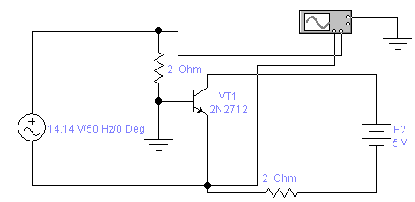
Рисунок 4.9 – Схема для исследования входных вольтамперных
характеристик биполярного транзистора на осциллографе

Двойным щелчком мыши по уменьшенному изображению осциллографа открыть изображение передней панели осциллографа с кнопками управления, информационными полями и экраном (рисунок 4.10). Перечертить график (рисунок 4.10) в отчет (или вывести на печать и приложить к отчету) для разных напряжений источника E₂. Сравнить ВАХ, полученные в п.4.8.

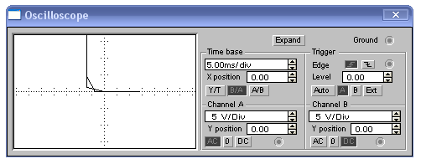
Рисунок 4.10 – Изображение входной ВАХ биполярного транзистора
на осциллографе

4.12. Набрать на мониторе компьютера изображённую на рисунке 4.9 схему для исследования входных ВАХ биполярного транзистора на осциллографе в среде программы Electronics Workbench.
4.13. Набрать на мониторе компьютера изображённую на рисунке 4.11 схему для исследования выходных ВАХ биполярного транзистора на осциллографе в среде программы Electronics Workbench.
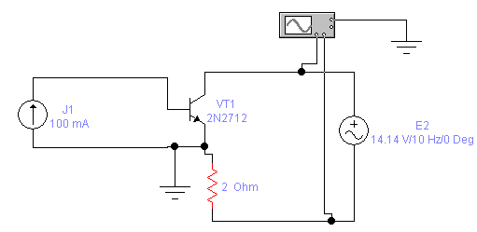
Рисунок 4.11 – Схема для исследования выходных вольтамперных
характеристик биполярного транзистора на осциллографе

Двойным щелчком мыши по уменьшенному изображению осциллографа открыть изображение передней панели осциллографа с кнопками управления, информационными полями и экраном (рисунок 4.12). Перечертить графики (рисунок 4.12) в отчёт (или вывести на печать и приложить к отчёту) для разных значений токов источника J₁. Сравнить ВАХ, полученные в п.4.8.

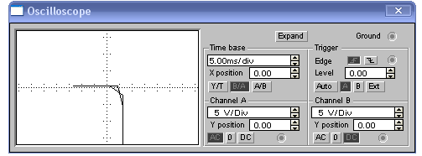

Рисунок 4.12 – Изображение выходной ВАХ биполярного транзистора
на осциллографе

5. СОДЕРЖАНИЕ ОТЧЕТА
Отчёт должен содержать цель работы, исследуемые схемы, выполненные в соответствии с требованиями ГОСТов, таблицы с экспериментальными результатами, графики полученных характеристик, построенные в масштабе. Характеристики одного типа строятся для сравнения в одних координатах. В отчёте также приводятся результаты расчётов, выводы, сделанные при исследовании.

6. КОНТРОЛЬНЫЕ ВОПРОСЫ
6.1. Объяснить принцип действия биполярного транзистора.
6.2. Объяснить входные и выходные статические характеристики транзистора в схеме с ОБ (ОЭ).
6.3. Каково влияние «модуляции базы» на статические характеристики?
6.4. Сравнить входные и выходные сопротивления транзисторов в схеме с ОБ и с ОЭ.
6.5. Объяснить усилительные свойства транзистора по току в схеме с ОБ (ОЭ).
6.6. Привести Т-образную схему замещения транзистора, дать характеристику ее элементам.
6.7. Дать понятие малосигнальным h-параметрам транзистора для схемы с ОБ и ОЭ, объяснить их физическую сущность и взаимосвязь между собой и с параметрами Т-образной схемы замещения.
6.8. Дать определение h-параметров по статическим характеристикам.
6.9. Начертить схему замещения транзистора в h-параметрах.
6.10. Объяснить работу транзистора с нагрузкой в коллекторной цепи.
6.11. Построить нагрузочную прямую, определить усилительные свойства по напряжению транзистора с нагрузкой по статическим характеристикам.
6.12. Объяснить влияние коллекторного сопротивления R_{К} и напряжения питания Е_{К} на положение нагрузочной прямой и усилительные свойства транзистора с нагрузкой.
6.13. Дать анализ усилительных свойств транзистора с нагрузкой по схеме замещения в h-параметрах.

5. ЛАБОРАТОРНАЯ РАБОТА № 4
ИССЛЕДОВАНИЕ ПОЛУПРОВОДНИКОВЫХ ВЫПРЯМИТЕЛЕЙ

1. ЦЕЛЬ РАБОТЫ
Целями работы являются:
- исследование работы выпрямителей переменного напряжения на примере схем: однополупериодной, двухполупериодной со средней точкой, однофазной мостовой, трёхфазной с нулевой точкой и трехфазной мостовой;
- ознакомление с принципом действия и основными характеристиками сглаживающих фильтров.

2. ОСНОВЫ ТЕОРИИ
Выпрямителем называется устройство, преобразующее энергию переменного тока в энергию постоянного тока.
Схемы выпрямителей строятся в большинстве случаев на полупроводниковых диодах и тиристорах.
Основными показателями работы выпрямителей являются:
- среднее значение выпрямленного напряжения на нагрузке U_{н. ср};
- среднее значение выпрямленного тока в нагрузке I_{н. ср};
- среднее значение прямого тока через диод (тиристор) I_{пр. ср};
- максимальное обратное напряжение на закрытом диоде (тиристоре) U_{обр.max}.
Однофазный однополупериодный выпрямитель. Схема однофазного однополупериодного выпрямителя с активной нагрузкой и трансформатором приведена на рисунке 5.1, а. Выпрямитель состоит из одного диода VD, через который вторичная обмотка трансформатора T подключена к нагрузочному резистору R_{н}. Первичная обмотка трансформатора T подключена к питающей сети с напряжением u₁.
Работу выпрямителей удобно рассматривать с помощью временных диаграмм. На рисунке 5.1, б приведены временные диаграммы, поясняющие работу однополупериодного выпрямителя. В течение первого полупериода (от 0 до π) напряжения u₂ верхний вывод вторичной обмотки трансформатора T имеет более высокий потенциал, чем нижний (полярность напряжения u₂ указана на рисунке 5.1, а без скобок). При этом напряжение u₂ приложено к диоду VD в прямом направлении, диод VD открыт и в цепи под действием напряжения u₂ протекает ток i_{н} = i₂. Так как диод VD идеален, то протекающий через него ток i_{н} не создает на нем падения напряжения и всё напряжение u₂ в этот полупериод будет приложено к нагрузке R_{н}, т. е. u_{н} = u₂. Так как нагрузка имеет активный характер, то форма тока нагрузки i_{н} повторяет форму напряжения u_{н} (рисунок 5.1, б).
В течение второго полупериода (от π до 2π) напряжения u₂ нижний вывод вторичной обмотки трансформатора T имеет более высокий потенциал, чем верхний (полярность напряжения u₂ указана на рисунке 5.1, а в скобках). В этом случае напряжение u₂ приложено к диоду VD в обратном направлении, диод VD закрыт и ток в цепи не протекает. Так как диод VD идеален, то все напряжение u₂ будет приложено к закрытому диоду, т.е. u_{VD} = u₂.
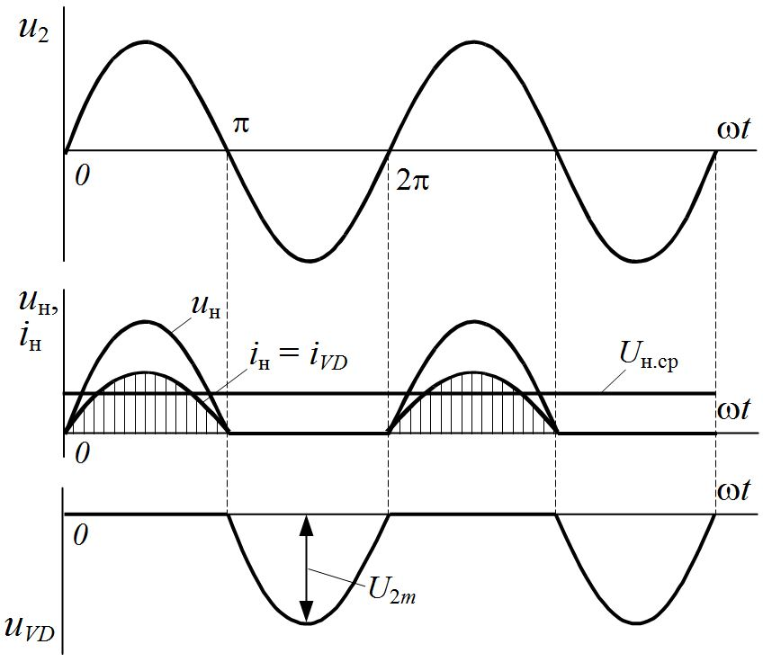

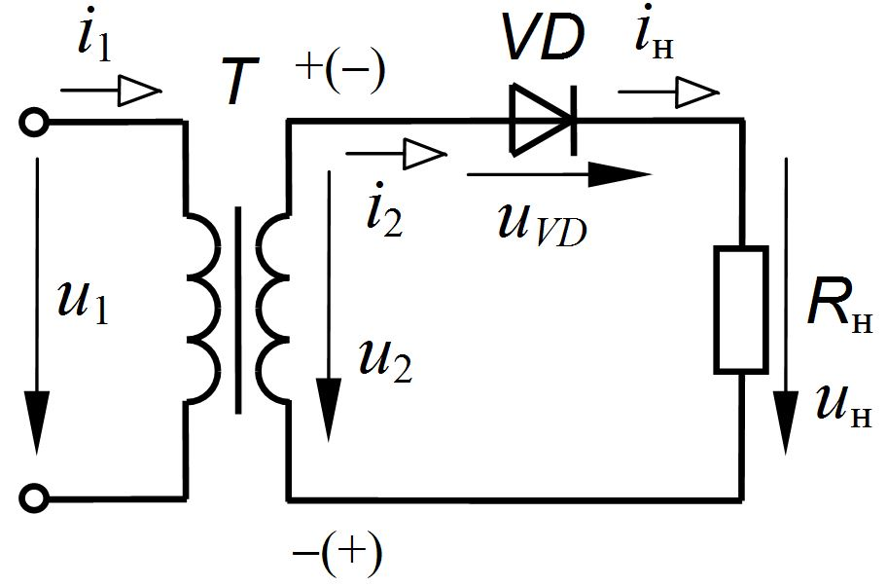

а) б)

Рисунок 5.1 – Схема (а) и временные диаграммы (б) токов и напряжений
однофазного однополупериодного выпрямителя

Из временных диаграмм (рисунок 5.1, б) видно, что напряжение на нагрузке u_{н} имеет одну полярность и пульсирующий характер.
Основные показатели работы однофазного однополупериодного выпрямителя:
1) среднее значение напряжения на нагрузке:
$U_{н\text{.}\text{ср}}=\frac{1}{2π}\int_{0}^{π}{\sqrt{2}}U_{2}\text{sin}ωt dωt= \frac{\sqrt{2}U_{2}}{2π}\left(\text{-cos}ωt_{0}^{π}\right)=\frac{2\sqrt{2}U_{2}}{2π}≈0,\text{45}U_{2}$; (5.1)
2) среднее значение тока в нагрузке:
$I_{н\text{.}\text{ср}}=\frac{U_{н\text{.}\text{ср}}}{R_{н}}≈\frac{0,\text{45}U_{2}}{R_{н}}$; (5.2)
3) среднее значение прямого тока через диод (так как весь ток нагрузки протекает через диод VD) определяется выражением:
I_{пр.ср} = I_{н. ср};
4) максимальное обратное напряжение, приложенное к закрытому диоду, равно амплитуде напряжения вторичной обмотки трансформатора U₂ (рисунок 5.1, б):
$U_{\text{обр}\text{.}\text{max}}=\sqrt{2}U_{2}\text{.}$ (5.3)
Основным преимуществом однополупериодного выпрямителя является его простота. К недостаткам следует отнести: большой коэффициент пульсаций, малые значения выпрямленных напряжения и тока. Кроме того, ток i₂ вторичной обмотки трансформатора T имеет постоянную составляющую, которая вызывает подмагничивание сердечника трансформатора, что снижает индуктивность его обмоток. Это приводит к росту тока холостого хода трансформатора, и, следовательно, к снижению КПД всего выпрямителя.
Однополупериодные выпрямители применяются обычно для питания высокоомных нагрузочных устройств, допускающих повышенную пульсацию напряжения.
Однофазный нулевой выпрямитель. Другое его название − выпрямитель с выводом средней или нулевой точки вторичной обмотки трансформатора. Схема однофазного нулевого выпрямителя приведена на рисунке 5.2, а. Данный выпрямитель является двухполупериодным и его можно рассматривать как сочетание двух однополупериодных выпрямителей на диодах VD1 и VD2, работающих на один и тот же нагрузочный резистор R_{н}. Вторичная обмотка трансформатора T имеет вывод средней точки и содержит две секции с одинаковыми напряжениями u₂′ и u₂″, равными u₂. Катоды диодов VD1 и VD2 соединены вместе и образуют «плюс» выпрямителя, а средняя (нулевая) точка вторичной обмотки трансформатора T – «минус». Первичная обмотка трансформатора T подключена к питающей сети с напряжением u₁.
На рисунке 5.2, б приведены временные диаграммы, поясняющие работу однофазного нулевого выпрямителя.
В течение первого полупериода (от 0 до π) напряжения u₂ верхние выводы секции вторичных обмоток трансформатора T имеют более высокий потенциал, чем нижние (полярность напряжений u₂′ и u₂″ указана на рисунке 5.2, а без скобок). При этом напряжение u₂′ приложено к диоду VD1 в прямом направлении, диод VD1 открыт и под действием напряжения u₂′ в верхнем контуре схемы протекает ток i_{н} = i_{VD1}. Одновременно напряжение u₂″ приложено к диоду VD2 в обратном напряжении и он закрыт. Учитывая то, что диоды VD1 и VD2 идеальные, протекающий через диод VD1 ток i_{н} не создает на нем падения напряжения и всё напряжение u₂′ в первый полупериод будет приложено к нагрузке, т. е. u_{н} = u₂′.
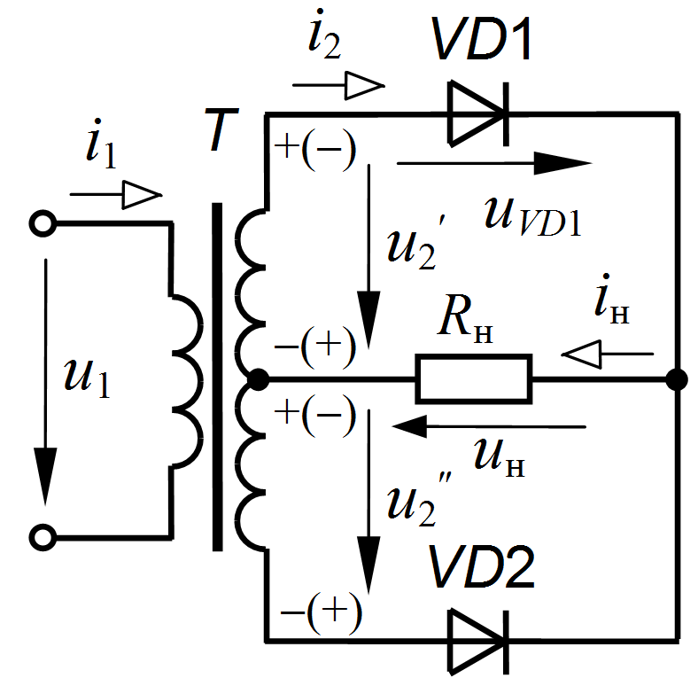
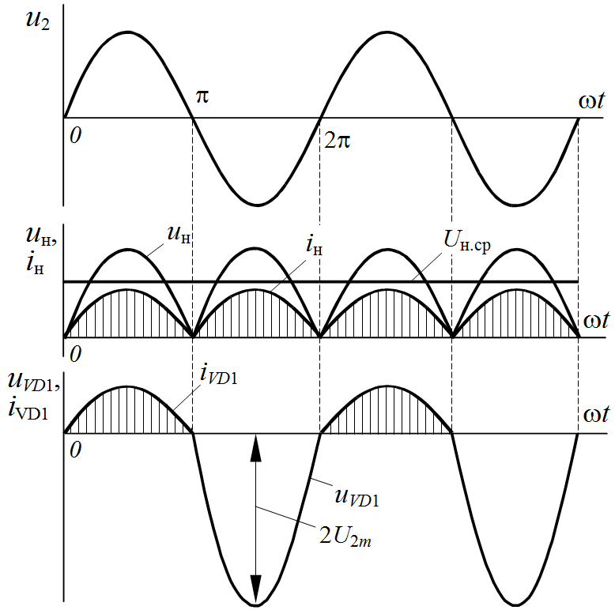

а)

б)
Рисунок 5.2 – Схема (а) и временные диаграммы (б) токов и напряжений
однофазного нулевого выпрямителя

В течение второго полупериода (от π до 2π) напряжения u₂ нижние выводы секций вторичных обмоток трансформатора T имеют более высокий потенциал, чем верхние (полярность напряжений u₂′ и u₂″ указана на рисунке 5.2, а в скобках). В этом случае напряжение u₂″ приложено к диоду VD2 в прямом направлении, он открыт, а напряжение u₂′ приложено к диоду VD1 в обратном направлении и он закрыт.
В нижнем контуре схемы под действием напряжения u₂″ протекает ток i_{н} = i_{VD2}, а так как диод VD2 идеален, то все напряжение u₂″ во второй полупериод будет приложено к нагрузке, т. е. u_{н} = u₂″. Следовательно, ток i_{н} в нагрузке R_{н} протекает в течение обоих полупериодов, а его форма повторяет форму напряжения u_{н}, т. к. нагрузка носит активный характер.
Из временных диаграмм (рисунок 5.2, б) видно, что напряжение на нагрузке u_{н} имеет одну полярность и пульсирующий характер.
Основные показатели работы однофазного нулевого выпрямителя:
1) среднее значение напряжения на нагрузке:
$U_{н\text{.}\text{ср}}=\frac{1}{π}\int_{0}^{π}{\sqrt{2}}U_{2}\text{sin}ωt dωt=\frac{\sqrt{2}U_{2}}{π}\left(\text{-cos}ωt_{0}^{π}\right)=\frac{2\sqrt{2}U_{2}}{π}≈0,9U_{2}$; (5.4)
2) среднее значение тока в нагрузке:
$I_{н\text{.}\text{ср}}=\frac{U_{н\text{.}\text{ср}}}{R_{н}}≈\frac{0,9U_{2}}{R_{н}}$; (5.5)
3) среднее значение прямого тока через каждый диод (так как через диод протекает половина тока нагрузки I_{н. ср}) определяется выражением:
I_{пр. ср} = I_{н.ср} /2.
4) максимальное обратное напряжение, приложенное к запертому диоду, равное в непроводящий полупериод удвоенному значению напряжения u₂ секции вторичной обмотки трансформатора, определяется удвоенной амплитудой напряжения U₂ (рисунок 5.2, б):
U_{обр max} = $2\sqrt{2}U_{2}$. (5.6)
Достоинством данного выпрямителя является небольшое (два) для двухполупериодного выпрямителя количество диодов. Анализ полученных соотношений показывает, что при одинаковых значениях параметров трансформатора T и нагрузки R_{н} однофазный нулевой выпрямитель по сравнению с однополупериодным имеет в два раза большие средние значения U_{н. ср} и I_{н. ср}, а коэффициент пульсации значительно меньше. Однако U_{обр max}, приложенное к диодам, имеет в два раза большее значение. Недостатками также являются большие габариты, масса и стоимость трансформатора, поскольку вторичная обмотка имеет две секции и требуется вывод средней точки обмотки.
Однофазный мостовой выпрямитель. Схема однофазного мостового выпрямителя приведена на рисунке 5.3, а. Выпрямитель также является двухполупериодным и содержит четыре диода VD1-VD4, включенные по мостовой схеме. К одной диагонали моста подключена нагрузка R_{н}, а к другой – вторичная обмотка трансформатора T с напряжением u₂. Диоды VD1 и VD3, у которых объединены катоды, образуют катодную группу и «плюс» выпрямителя. Два других диода VD2 и VD4, у которых объединены аноды, образуют анодную группу и «минус» выпрямителя. В каждой из групп в любой момент времени открыт только один диод.
Для упрощения анализа работы схем выпрямителей, имеющих анодную и (или) катодную группы соединений диодов, можно сформулировать следующие правила. В любой момент времени в катодной группе открыт диод с наибольшим потенциалом анода, а в анодной группе открыт диод с наименьшим потенциалом катода.
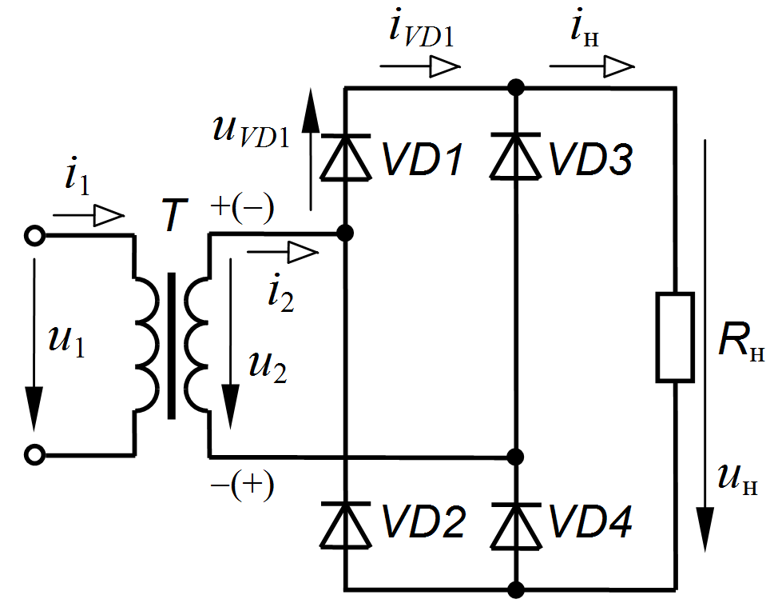
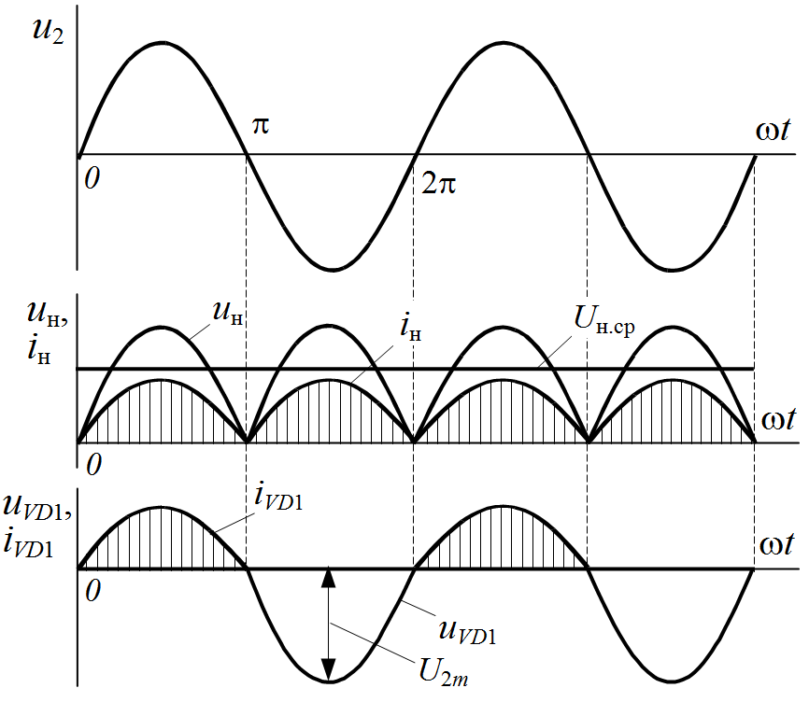

а)

б)
Рисунок 5.3 – Схема (а) и временные диаграммы (б) токов и напряжений
однофазного мостового выпрямителя

На рисунке 5.3, б приведены временные диаграммы, поясняющие работу однофазного мостового выпрямителя. В течение первого полупериода (от 0 до $π$) напряжения u₂ верхний вывод вторичной обмотки трансформатора T имеет более высокий потенциал, чем нижний (полярность напряжения u₂ указана на рисунке 5.3, а без скобок). При этом в катодной группе открыт диод VD1, имеющий более высокий потенциал анода, а в анодной группе открыт диод VD4, имеющий более низкий потенциал катода. К диодам VD2 и VD3 напряжение u₂ приложено в обратном направлении и они закрыты. Ток в этот полупериод протекает по цепи: «плюс» вторичной обмотки трансформатора T, диод VD1, нагрузочный резистор R_{н}, диод VD4 и «минус» вторичной обмотки трансформатора T. Учитывая то, что диоды идеальные, все напряжение u₂ в этот полупериод будет приложено к нагрузке, т. е. u_{н} = u₂.
В течение второго полупериода (от $π$ до $2π$) напряжения u₂ нижний вывод вторичной обмотки трансформатора T имеет более высокий потенциал, чем верхний (полярность напряжения u₂ указана на рисунке 5.3, а в скобках). При этом в катодной группе открыт диод VD3, имеющий более высокий потенциал анода, а в анодной группе открыт диод VD2, имеющий более низкий потенциал катода. К диодам VD1 и VD4 напряжение u₂ приложено в обратном направлении и они закрыты. Ток в этот полупериод протекает по цепи: «плюс» вторичной обмотки трансформатора T, диод VD3, нагрузочный резистор R_{н}, диод VD2 и «минус» вторичной обмотки трансформатора T. При этом всё напряжение u₂ в этот полупериод будет приложено к нагрузке в той же полярности, что и в первый полупериод, т. е. u_{н} = u₂. В результате ток в нагрузке R_{н} имеет одно и то же направление в течение всего периода. Форма тока в нагрузке i_{н} повторяет форму напряжения u_{н}, т. к. нагрузка носит активный характер.
Основные показатели работы однофазного мостового выпрямителя:
1) среднее значение напряжения на нагрузке:
$U_{н\text{.}\text{ср}}=\frac{1}{π}\int_{0}^{π}{\sqrt{2}}U_{2}\text{sin}ωt dωt=\frac{\sqrt{2}U_{2}}{π}\left(\text{-cos}ωt_{0}^{π}\right)=\frac{2\sqrt{2}U_{2}}{π}≈0,9U_{2}$; (5.7)
2) среднее значение тока в нагрузке:
$I_{н\text{.}\text{ср}}=\frac{U_{н\text{.}\text{ср}}}{R_{н}}≈\frac{0,9U_{2}}{R_{н}}$; (5.8)
3) среднее значение прямого тока через каждый диод, так как через диод протекает половина тока нагрузки I_{н. ср}, определяется выражением:
I_{пр. ср}=I_{н. ср} /2;
4) максимальное обратное напряжение, приложенное к закрытому диоду, определяется в непроводящий полупериод величиной u₂ (рисунок 5.2, б):
$U_{\text{обр}\text{.}\text{max}}=\sqrt{2}U_{2}$. (5.9)
По сравнению с однофазным нулевым выпрямителем мостовой выпрямитель при одинаковых значениях U₂ и R_{н} имеет следующие преимущества: напряжение U_{обр.max} в два раза меньше, отсутствует вывод средней точки вторичной обмотки трансформатора, меньше габариты и масса трансформатора. Недостатком является вдвое большее число диодов выпрямителя.
Трёхфазный нулевой выпрямитель. Схема трёхфазного нулевого выпрямителя приведена на рисунке 5.4, а. Выпрямитель состоит из трех диодов VD1–VD3, включенных в каждую фазу вторичной обмотки трехфазного трансформатора T с фазным напряжением U_{2ф}. Катоды диодов VD1–VD3 и один из выводов нагрузочного резистора R_{н} объединены и образуют плюс выпрямителя. Нейтральная точка вторичной обмотки трансформатора T, соединенной звездой, подключена к другому выводу нагрузочного резистора R_{н} и образует минус выпрямителя. Первичная обмотка трансформатора T соединена в звезду и подключена к трехфазной сети с фазным напряжением U_{1ф}.
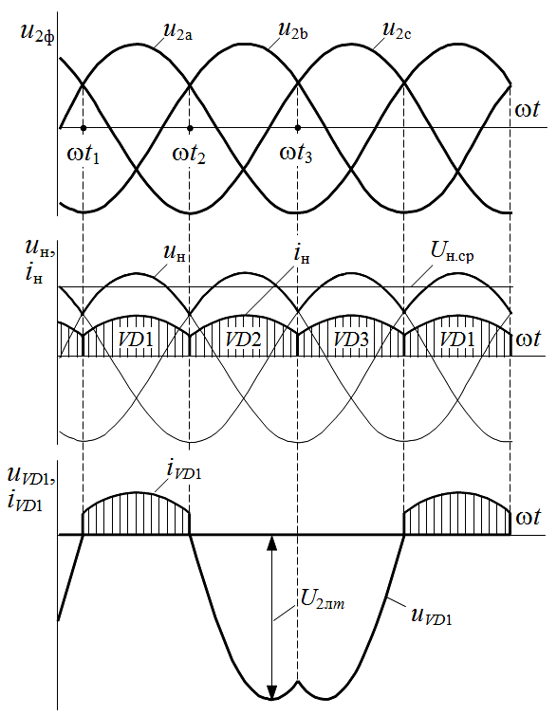

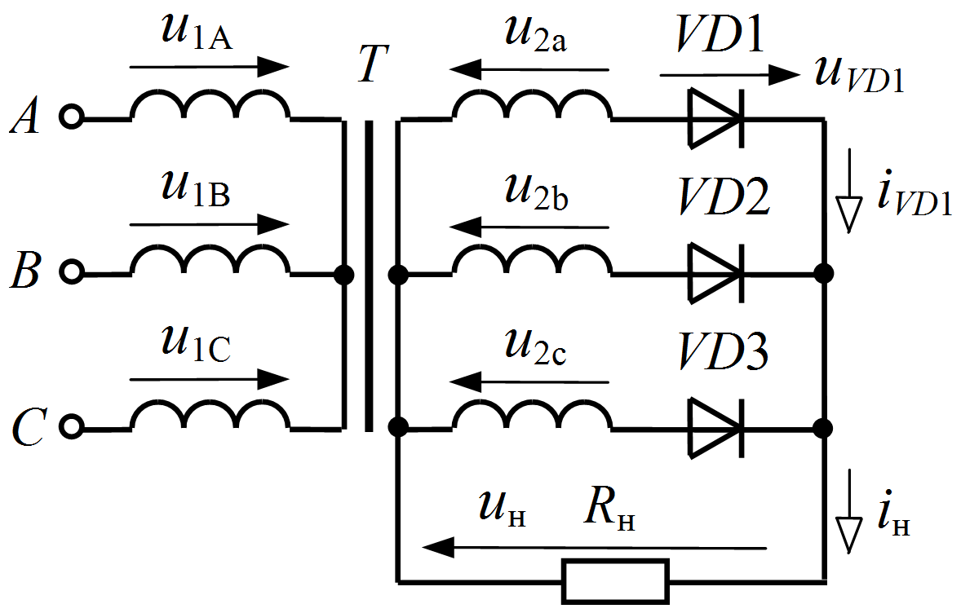

а

б
Рисунок 5.4 – Схема (а) и временные диаграммы (б) токов и напряжений
трёхфазного выпрямителя с нулевой точкой

На рисунке 5.4, б приведены временные диаграммы, поясняющие работу трехфазного нулевого выпрямителя. Поскольку катоды диодов объединены, то в любой момент времени в схеме (рисунок 5.4, а) открыт тот диод, у которого потенциал анода выше. Так, в интервале времени t₁ – t₂ максимальное значение имеет напряжение u_{2a} во вторичной обмотке фазы A, следовательно, потенциал анода диода VD1 выше, чем у остальных, и диод VD1 открыт. Так как диод идеален, то всё напряжение u_{2a} в этом интервале приложено к нагрузке R_{н} (рисунок 5.4, б). В интервале времени t₂ – t₃ максимальное значение имеет напряжение u_{2b} в фазе B, следовательно, открыт диод VD2 и к нагрузке R_{н} в этом интервале приложено всё напряжение u_{2b}. В интервале времени t₃ – t₄ максимальное значение имеет напряжение u_{2c} в фазе C, следовательно, открыт диод VD3 и к нагрузке R_{н} в этом интервале приложено всё напряжение u_{2c}. В результате напряжение u_{н} на нагрузке R_{н} представляет собой огибающую положительных полуволн фазных напряжений u_{2ф} (рисунок 5.4, б).
Длительность интервала проводимости каждого диода составляет третью часть периода или 120^{о}. Так как нагрузка носит активный характер, то форма тока в нагрузке i_{н} повторяет форму напряжения u_{н}, (рисунок 5.4, б).
Основные показатели работы трёхфазного нулевого выпрямителя:
1) среднее значение напряжения на нагрузке:
$U_{н\text{.}\text{ср}}=\frac{1}{2π/3}\int_{−\frac{π}{3}}^{+\frac{π}{3}}{\sqrt{2}}U_{2ф}\text{cos}ωt dωt=\frac{3\sqrt{2}U_{2ф}}{2π}\left(s\text{in }ωt_{−\frac{π}{3}}^{+\frac{π}{3}}\right)=$
$=\frac{3\sqrt{6}U_{2ф}}{2π}≈1,\text{17}U_{2ф}$; (5.10)
2) среднее значение тока в нагрузке:
$I_{н\text{.}\text{ср}\text{.}}=\frac{U_{н\text{.}\text{ср}}}{R_{н}}≈\frac{1,\text{17}U_{2ф}}{R_{н}}$; (5.11)
3) среднее значение прямого тока через каждый диод определяется 1/3 частью ток нагрузки I_{н. ср}:
I_{пр. ср} = I_{н. ср} /3;
4) максимальное обратное напряжение, приложенное к закрытому диоду, равное в непроводящий полупериод напряжению u_{2л} (рисунок 5.4, б):
U_{обр max} = $\sqrt{2}U_{2л}$ (5.12)
Трёхфазный нулевой выпрямитель используется для питания нагрузочных устройств средней и большой мощности. Достоинством такого выпрямителя является достаточно высокая надежность, что определяется минимальным количеством диодов. К недостаткам следует отнести подмагничивание сердечника трансформатора постоянным током, что приводит к снижению КПД выпрямителя.
Трёхфазный мостовой выпрямитель. Схема трёхфазного мостового выпрямителя приведена на рисунке 5.5. Выпрямитель состоит из шести диодов VD1-VD6, включенных по мостовой схеме (схема Ларионова). Вход выпрямителя подключен к выводам вторичной обмотки трёхфазного трансформатора T, соединенной по схеме «звезда», с фазным напряжением U_{2ф}. Диоды VD1, VD3, VD5, у которых объединены катоды, образуют катодную группу и плюс выпрямителя. Диоды VD2, VD4, VD6, у которых объединены аноды, образуют анодную группу и минус выпрямителя. К выходу выпрямителя подключен нагрузочный резистор R_{н}.
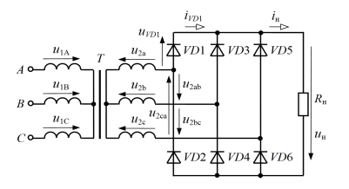
Рисунок 5.5 – Схема трёхфазного мостового выпрямителя

На рисунке 5.6 приведены временные диаграммы, поясняющие работу трёхфазного мостового выпрямителя. Диоды работают попарно – один из катодной и один из анодной группы. В интервале времени t₁ – t₂ в схеме открыты диоды VD1, VD4 и к нагрузке R_{н} приложено линейное напряжение u_{2ab}. В интервале времени t₂ – t₃ открыты диоды VD1, VD6 и к нагрузке приложено напряжение –u_{2ca}. В интервале времени t₃ – t₄ открыты диоды VD3, VD6 и к нагрузке приложено напряжение u_{2bc}. В интервале t₄ – t₅ открыты диоды VD2, VD3 и к нагрузке приложено напряжение –u_{2ab}. В интервале t₅ – t₆ открыты диоды VD2, VD5 и к нагрузке приложено напряжение u_{2ca}. В интервале t₆ – t₇ открыты диоды VD4, VD5 и к нагрузке приложено напряжение –u_{2bc}. Таким образом, учитывая, что диоды идеальные, напряжение на нагрузке u_{н} состоит из участков линейных напряжений u_{2ab}, –u_{2ca}, u_{2bc}, –u_{2ab}, u_{2ca}, –u_{2bc} продолжительностью по 60^{о} (рисунок 5.6).

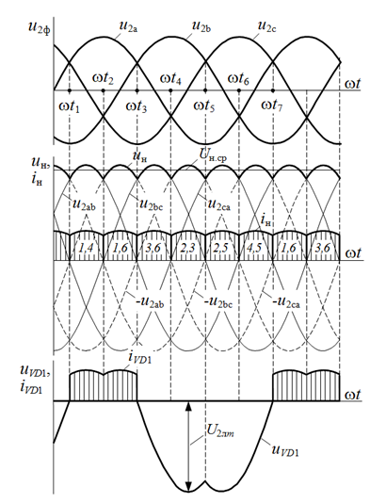

Рисунок 5.6 – Временные диаграммы токов и напряжений
трёхфазного мостового выпрямителя

Основные показатели работы трёхфазного нулевого выпрямителя:
1) среднее значение напряжения на нагрузке:
$U_{н\text{.}\text{ср}}=\frac{1}{π/3}\int_{−\frac{π}{6}}^{+\frac{π}{6}}{\sqrt{2}}U_{2л}\text{cos}ωt dωt=$
$=\frac{3\sqrt{2}U_{2л}}{π}\left(s\text{in }ωt_{−\frac{π}{6}}^{+\frac{π}{6}}\right)=\frac{3\sqrt{2}U_{2л}}{π}≈1,\text{35}U_{2л}=2,\text{34}U_{2ф}$; (5.13)
2) среднее значение тока в нагрузке:
$I_{н\text{.}\text{ср}}=\frac{U_{н\text{.}\text{ср}}}{R_{н}}≈\frac{1,\text{17}U_{2ф}}{R_{н}}$; (5.14)
3) среднее значение прямого тока через диод определяется временем работы – 1/3 часть периода:
I_{пр. ср} = I_{н. ср} /3;
4) максимальное обратное напряжение, приложенное к закрытому диоду, определяемое напряжением u_{2л} (рисунок 5.6):
U_{обр..max} = $\sqrt{2}U_{2л}$ (5.15)

3. ПОДГОТОВКА К РАБОТЕ
3.1. Подготовить протокол исследования схем выпрямителей и временные диаграммы их работы.

4. ПРОГРАММА РАБОТЫ
4.1. Запустить на компьютере программу Electronics Workbench.
4.2. Исследуйте работу однофазного однополупериодного выпрямителя, для этого соберите схему, изображённую на рисунке 5.7.
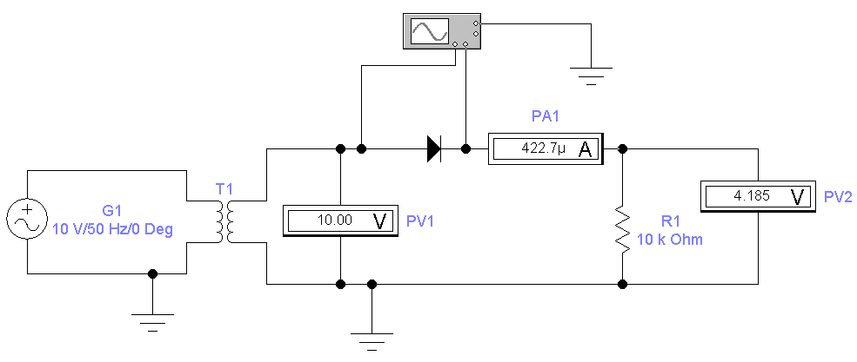
Рисунок 5.7 – Схема для исследования однофазного однополупериодного
выпрямителя в среде моделирования Electronics Workbench

4.2.1. Установите во вкладке Value (значение) источника переменного напряжения величину напряжения U₁ согласно индивидуальному варианту (таблица 5.1), частоту сигнала – 50 Гц, фазу – ноль градусов. Величину сопротивления R1, выполняющего роль нагрузки, установите равную 10 кОм. Параметры трансформатора оставьте по умолчанию. Обратите внимание, чтобы на канал А осциллографа поступал сигнал со входа диода VD, а на канал В – сигнал с выхода диода VD.
Таблица 5.1 – Напряжение источника согласно индивидуальному варианту
Вариант | 1 | 2 | 3 | 4 | 5 | 6 | 7 | 8 | 9 | 10
$U_{1}$, В | 10 | 15 | 20 | 25 | 30 | 35 | 40 | 12 | 18 | 22
Вариант | 11 | 12 | 13 | 14 | 15 | 16 | 17 | 18 | 19 | 20
U₁, В | 8 | 14 | 24 | 32 | 36 | 45 | 42 | 28 | 9 | 6
Вариант | 21 | 22 | 23 | 24 | 25 | 26 | 27 | 28 | 29 | 30
U₁, В | 38 | 45 | 50 | 55 | 60 | 65 | 70 | 75 | 80 | 85

4.2.2. Включите схему клавишей в правом верхнем углу экран. Настройте на осциллографе необходимые параметры моделирования: величину чувствительности каналов (V/Div) такой, чтобы амплитуда сигнала не выходила за границы экрана, а временную развёртку (Time base) – в 3-4 периода (рисунок 5.8). Режимы по входу каналов выберите DC. Чтобы осциллограммы было удобно наблюдать, и они не накладывались друг на друга, на лицевой панели осциллографа в разделе Channel B установите чувствительность канала В чуть меньше величины канала А. Нарисуйте полученные осциллограммы (или снимите скриншот).
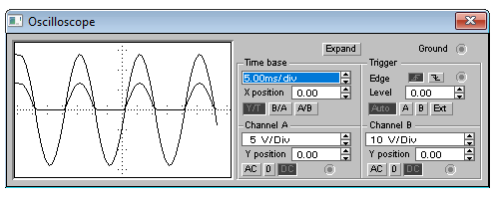
Рисунок 5.8 – Изображения входной (канал В) и выходной (канал А)
осциллограмм для однополупериодного выпрямителя (каналы А и В имеют
различную чувствительностью для устранения наложения сигналов)

4.3. Измерьте максимальные (по осциллографу), действующее (по вольтметру PV1) и среднее выпрямленное (по вольтметру PV2) значения входных и выходных напряжений, а также ток через нагрузку (по амперметру PA1). При этом, вольтметр PV1 должен быть настроен на измерение переменного напряжения, а вольтметр PV2 и амперметр PA1 на измерение постоянных величин. Результаты измерений запишите в таблицу 5.2.
4.4. Определите по осциллографу максимальное обратное напряжение U_{обр.max} на диоде, подключив, например, вход A осциллографа к аноду диода, а общий вход осциллографа к катоду диода. Запишите результат в таблицу 5.2 и зарисуйте полученные диаграммы (или снимите скриншот).
4.5. Вычислите среднее значение выходного напряжения $U_{н\text{.}\text{ср}}$ (постоянная составляющая), среднее значение тока через нагрузку $I_{н\text{.}\text{ср}\text{.}}$и обратное максимальное напряжение на диоде $U_{\text{обр}\text{.}\text{max}}$ по формулам (18-20). Сравните их с измеренными по п.п. 4.3-4.4, записав результаты в таблицу 5.2.
Таблица 5.2 – Результаты исследований и расчётов
Схема выпрямителя |  | $U_{1\text{max}}$, В | $U_{2}$,  В | $U_{н\text{.}\text{ср}}$, В | U_{обр..max,} В | I_{н. ср,}  А
Однофазный  однополупериодный | опыт
Однофазный  однополупериодный | расчёт
Однофазный  с нулевой точкой | опыт
Однофазный  с нулевой точкой | расчёт
Однофазный мостовой | опыт
Однофазный мостовой | расчёт

4.6. Исследуйте работу однофазного двухполупериодного выпрямителя с нулевой точкой, для этого соберите схему, изображённую на рисунке 5.9. На вход А осциллографа подается входной сигнал (величину входного напряжения установить согласно таблице 5.1), а на вход В - выходной. При этом по входу А осциллографа установите режим АС (наблюдается только переменный сигнал), а по вход В режим DC (наблюдается переменная и постоянная составляющие сигнала). Сопротивление $R$= 10 кОм. Настройте необходимые параметры моделирования и получите осциллограммы на входе и выходе схемы (рисунок 5.10).
4.7. Выполните исследование данного выпрямителя, выполнив для него п.п. 4.3-4.5. Заполните таблицу 5.2 с результатами этого исследования.

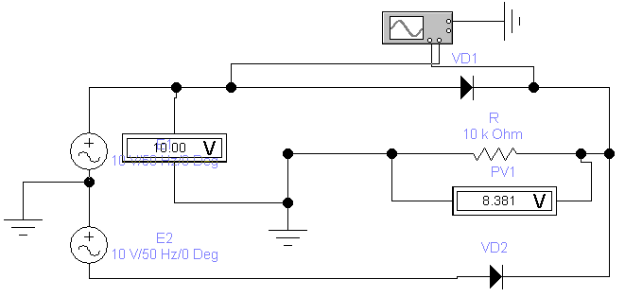

Рисунок 5.9 – Схема для исследования однофазного двухполупериодного выпрямителя с нулевой точкой в среде моделирования Electronics Workbench

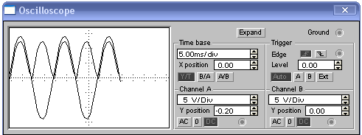

Рисунок 5.10 – Изображения осциллограмм для
двухполупериодного выпрямителя с нулевой точкой

4.8. Исследуйте работу однофазного двухполупериодного мостового выпрямителя, для этого соберите схему, изображённую на рисунке 5.11. На вход А осциллографа подается входной сигнал (величину входного напряжения установите согласно таблице 5.1), а на вход В - выходной. Сопротивление $R$= 10 кОм. Настройте необходимые параметры моделирования и получите осциллограммы на входе и выходе схемы (рисунок 5.12).
4.9. Выполните исследование данного выпрямителя, выполнив для него п.п. 4.3-4.5. Заполните таблицу 5.2 с результатами этого исследования.

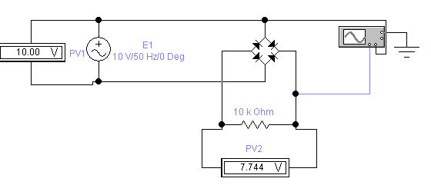
Рисунок 5.11 – Схема для исследования однофазного
двухполупериодного мостового выпрямителя

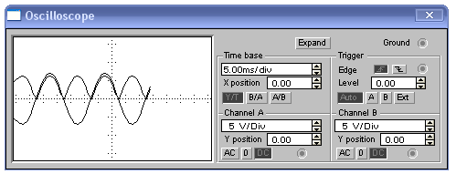
Рисунок 5.12 – Изображения осциллограмм
для однофазного мостового выпрямителя

4.10. Исследуйте работу трёхфазного выпрямителя с нулевой точкой, для этого соберите схему, изображённую на рисунке 5.13. Установить угол сдвига напряжения 0, 120, 240 градусов в фазах VD1, VD2, VD3 соответственно. На вход А осциллографа подается входной сигнал (величину входного напряжения установите согласно таблице 5.1), а на вход В - выходной. Сопротивление $R$=10 кОм. Настройте необходимые параметры моделирования и получите осциллограммы на входе и выходе схемы (рисунок 5.14).
4.11. Выполните исследование данного выпрямителя, выполнив для него п.п. 4.3-4.5. Заполните таблицу 5.3 с результатами этого исследования.

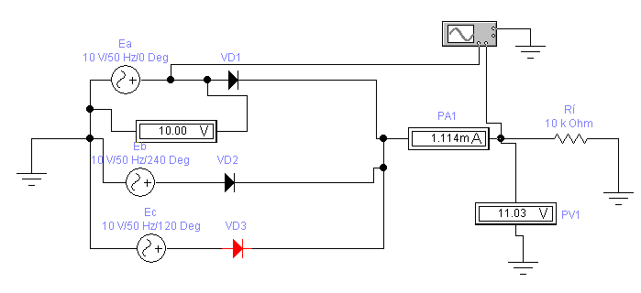
Рисунок 5.13 – Схема для исследования трехфазного выпрямителя
с нулевой точкой

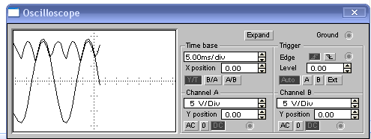
Рисунок 5.14 – Изображения осциллограмм
для трёхфазного выпрямителя с нулевой точкой

Таблица 5.3
Схема выпрямителя |  | $U_{1\text{max}}$, В | $U_{н\text{.}\text{ср}}$, В | U_{обр..max,} В | I_{н. ср,}  А
Трехфазный с нулевой точкой | опыт
Трехфазный с нулевой точкой | расчет
Трехфазный мостовой | опыт
Трехфазный мостовой | расчет

4.12. Исследуйте работу трёхфазного мостового выпрямителя, для этого соберите схему, изображённую на рисунке 5.15. Установить угол сдвига напряжения 0, 120, 240 градусов в фазах VD1, VD2, VD3 соответственно. На вход А осциллографа подается входной сигнал (величину входного напряжения установить согласно таблице 5.1), а на вход В – выходной. Сопротивление R =10 кОм. Настройте необходимые параметры моделирования и получите осциллограммы на входе и выходе схемы (рисунок 5.16).
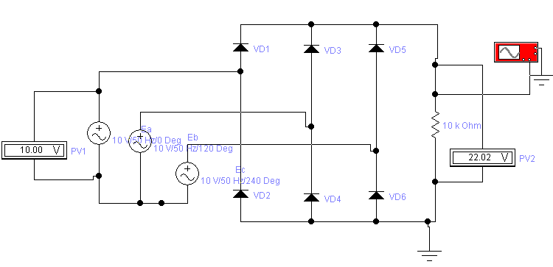
Рисунок 5.15 – Схема исследования трёхфазного мостового выпрямителя

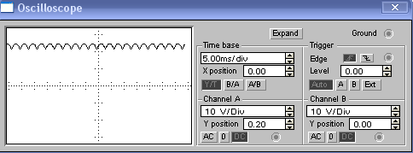
Рисунок 5.16 – Изображения выходных осциллограмм
для трёхфазного мостового выпрямителя

4.13. Выполните исследование данного выпрямителя, выполнив для него п.п. 4.3-4.5. Заполните таблицу 5.3 с результатами этого исследования.

5. СОДЕРЖАНИЕ ОТЧЁТА
В состав отчёта входят: титульный лист формализованного образца (приложение А); протокол исследования, который должен содержать номер и название лабораторной работы, её цели, исследуемые схемы, выполненные в соответствии с требованиями ГОСТов, таблицы с экспериментальными результатами, графики полученных характеристик, построенные в масштабе (или их скриншоты). Характеристики одного типа строятся для сравнения в одних координатах. В отчёте приводятся также выполненные расчёты и делаются выводы по результатам исследовании.

6. КОНТРОЛЬНЫЕ ВОПРОСЫ
6.1. Какое устройство называют выпрямителем? Объяснить принцип работы выпрямителя, используя структурную схему.
6.2. Для каких целей применяют выпрямители средней и большой мощности?
6.3. Какую роль играет трансформатор в схемах диодных выпрямителей?
6.4. В чём заключается принцип выпрямления в однофазном однополупериодном выпрямителе? Привести временные диаграммы работы.
6.5. В чём отличие двухполупериодного выпрямителя от однополупериодного? Как определяется значение среднего выпрямленного напряжения?
6.6. Объясните, как происходит процесс выпрямления в схеме мостового выпрямителя. Приведите схему и временные диаграммы.
6.7. Одинаковы ли частоты входного и выходного напряжения выпрямительного моста? Как они соотносятся с частотами входного и выходного напряжений двухполупериодного выпрямителя?
6.8. Как соотносятся токи и напряжения на входе и выходе трехфазного выпрямителя с нулевой точкой? Объясните принцип его работы. Приведите схему и временные диаграммы.
6.9. Как соотносятся токи и напряжения на входе и выходе трехфазного мостового выпрямителя? Объясните принцип его работы. Приведите схему и временные диаграммы.

6. ЛАБОРАТОРНАЯ РАБОТА № 5
ИССЛЕДОВАНИЕ ПАРАМЕТРИЧЕСКОГО СТАБИЛИЗАТОРА НАПРЯЖЕНИЯ
1. ЦЕЛЬ РАБОТЫ
Изучить схемы и принцип работы параметрического стабилизатора постоянного напряжения. Исследовать основные характеристики параметрического стабилизатора.
2. ОСНОВЫ ТЕОРИИ
2.1. Стабилизатор является составной частью выпрямительного устройства и служит для поддержания неизменным (в определенном допуске) напряжения на нагрузке, которое может меняться под действием различных дестабилизирующих факторов. Такими факторами могут быть, например, колебания напряжения сети, изменения сопротивления нагрузки.
При увеличении напряжения на входе параметрического стабилизатора напряжения ток через стабилитрон в соответствии с его ВАХ резко увеличивается (рисунок 6.1), что приводит к увеличению тока через балластный резистор R_{б} и соответствующему увеличению падения напряжения на этом резисторе $U_{\text{Rб}}$. Напряжение на стабилитроне, а, следовательно, и на нагрузке (резистор R_{Н}) при этом практически не меняются.
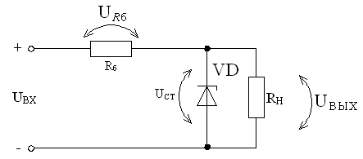
Рисунок 6.1 – Схема параметрического стабилизатора напряжения

При уменьшении напряжения, наоборот, падение напряжения на R_{б} уменьшается таким образом, что напряжение на стабилитроне и нагрузке остается неизменным.
Значение изменения напряжения на стабилитроне VD (±ΔU_{Н}) зависит от изменения входного напряжения ±U_{ВХ}, сопротивления балластного резистора R_{б} и дифференциального сопротивления стабилитрона $r_{d}=\frac{{δU}_{\text{см}}}{{δI}_{\text{см}}}$.
2.2. Качество работы стабилизатора характеризуется следующими числовыми параметрами:
1) коэффициент стабилизации по напряжению:

$К_{\text{ст}}=\frac{{ΔU}_{\text{вх}}}{U_{\text{вх}}}:\frac{{ΔU}_{\text{вых}}}{U_{\text{вых}}}$, (6.1)
где ${ΔU}_{\text{вх}},{ΔU}_{\text{вых}}$ – абсолютные приращения входного и выходного напряжения стабилизатора соответственно;
2) выходное сопротивление:
$R_{\text{ВЫХ}}={{ΔU}_{\text{ВЫХ}}}/{{ΔI}_{Н}}$, (6.2)
где ${ΔI}_{Н}$ – абсолютное приращение тока нагрузки.
По способу стабилизации стабилизаторы делятся на параметрические и компенсационные.
2.3. Основным элементом стабилизатора является полупроводниковый стабилитрон VD. Обратная ветвь вольтамперной характеристики (ВАХ) стабилитрона имеет участок стабилизации, на котором напряжение стабилитрона зависит от тока очень незначительно (рисунок 6.2). Учитывая, что стабилитрон имеет нелинейную ВАХ, для описания работы параметрического стабилизатора напряжения можно использовать графические методы анализа нелинейных электрических цепей.
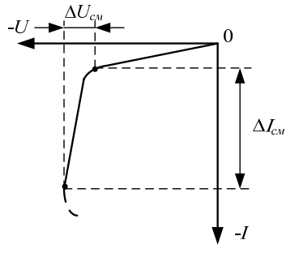
Рисунок 6.2 – ВАХ стабилитрона

Рассмотрим работу стабилизатора на холостом ходу, т.е. при $R_{н}=∞$ ($I_{н}=0$). В этом случае балластный резистор $R_{б}$ и стабилитрон VD будут соединены последовательно и данную цепь можно анализировать методом опрокинутой характеристики. На рисунке 6.3 представлены ВАХ стабилитрона (кривая 1) и опрокинутая ВАХ резистора $R_{б}$ (прямая 2). Точка их пересечения определяет значения напряжения на стабилитроне равное $U_{\text{вых}}$ и тока $I=I_{\text{ст}}$.

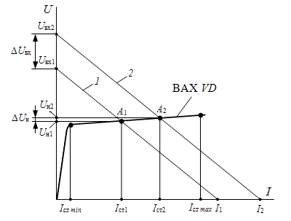
Рисунок 6.3 – ВАХ параметрического стабилизатора,
поясняющая его работу

Тогда, описываемую уравнением электрического состояния характеристику $U_{\text{вх}}=U_{\text{ст}}+I_{\text{ст}}R_{б}$, просто решить графически. При этом учитываем, что $U_{\text{вых}}=U_{\text{ст}}$. При этом $I={U_{\text{вх}}}/{R_{б}}$. Точка А пересечения характеристик определяет ток $I_{\text{ст}}$ через стабилитрон VD и напряжение стабилизации $U_{\text{ст}}$ равное напряжению на нагрузке $U_{н}$. Так при входном напряжении $U_{\text{вх}1}$, ВАХ линейной части схемы занимает положение 1, через стабилитрон протекает ток $I_{\text{ст}1}$, а напряжение на нагрузке равно $U_{\text{вых}1}=U_{\text{ст}1}$(для точки А₁).
При увеличении входного напряжения на ${ΔU}_{\text{вх}}$ от $U_{\text{вх}1}$ до $U_{\text{вх}2}$ ВАХ линейной части схемы переместится параллельно самой себе и займет положение 2. Из рисунка 6.3 видно, что напряжение на стабилитроне $U_{\text{ст}2}$, а, следовательно, и на нагрузке $U_{\text{вых}2}$ изменится (увеличится) незначительно на величину ${ΔU}_{Н}$ (точка А₂). При уменьшении входного напряжения принцип работы схемы аналогичен. Таким образом, при изменении входного напряжения U_{вх} напряжение на нагрузке U_{вых} остается практически неизменным.
Так как рабочий участок ВАХ стабилитрона VD ограничен минимальным $I_{\text{ст}\text{.}\text{min}}$ и максимальным $I_{\text{ст}\text{.}\text{max}}$ токами стабилизации, сопротивление резистора $R_{б}$ выбирается таким образом, чтобы линия нагрузки пересекала ВАХ стабилитрона в точке А, соответствующей номинальному току стабилитрона VD.
В реальных условиях $R_{н}≠∞$, поэтому суммарная ВАХ стабилитрона VD и нагрузочного резистора $R_{н}$ переместится в сторону бόльших токов, и режим стабилизации будет наступать при бόльшем входном напряжении $U_{\text{вх}}$.
Изменение нагрузки очень мало влияет на величину напряжения $U_{\text{вых}}$, поскольку, например, увеличение тока нагрузки I_{Н} компенсируется уменьшением тока стабилитрона.
Сопротивление балластного резистора $R_{б}$ выбирается таким, чтобы обеспечить значение тока стабилитрона $I_{\text{ст}}$, соответствующее номинальной величине $I_{\text{ст}\text{.}\text{ном}}$, указанной для данного типа стабилитрона.
Возможности регулирования выходного напряжения у параметрического стабилизатора отсутствуют.
Коэффициент стабилизации параметрического стабилизатора относительно невысок и составляет 20-60.
Выходное сопротивление параметрического стабилизатора определяется дифференциальным сопротивление стабилитрона на участке стабилизации и может находиться в диапазоне от одного до десятков Ом.
Качество стабилитрона характеризует дифференциальное сопротивление R_{диф}, т. е. его способность стабилизировать напряжение при изменении проходящего тока. Дифференциальное сопротивление определяется отношением приращения напряжения к вызвавшему его приращению тока на рабочем участке (см. рис. 6.3).
$R_{\text{диф}}=\frac{{ΔU}_{\text{ст}}}{{ΔI}_{\text{ст}}}=\frac{{ΔU}_{\text{ст}}}{I_{\text{ст}\text{.}\text{max}}−I_{\text{ст}\text{.}\text{min}}}$. (6.3)

Колебания входного напряжения или тока нагрузки приводят к изменению тока через стабилитрон, однако напряжение на стабилитроне, подключенном параллельно нагрузке, изменяется незначительно. Входное напряжение распределяется между балластным (ограничивающим) резистором R_{б} и стабилитроном. Сопротивление ограничивающего резистора рассчитывается по формуле
$R_{б}=\frac{E_{\text{ср}}−U_{\text{ст}}}{I_{\text{ст}\text{.}\text{ср}}+I_{Н}},$ (6.4)
где Е_{ср} и I_{ст.ср} – средние значения ЭДС входного источника напряжения и тока стабилизации соответственно. Мощность, рассеиваемая на этом резисторе, определяется для случая, когда через резистор будет протекать наибольший ток (при Е = Е_{max}):
$P_{R\text{огр}}=\frac{(E_{\text{max}}−U_{\text{ст}})^{2}}{R_{б}}$. (6.5)
3. ПОДГОТОВКА К РАБОТЕ
3.1. Подготовьте протокол исследования, начертите схемы для исследования параметрического стабилизатора напряжения.
3.2. Рассчитайте сопротивление балластного резистора $R_{б}$ для
E_{max}=30 В
3.3 Для схемы параметрического стабилизатора напряжения, изображенного на рис. 6.1, в таблице для каждого варианта заданы: тип стабилитрона VD1, сопротивление балластного резистора R₁, сопротивление нагрузки R_{н} и ток стабилизации I_{ст}. Определить: графо-аналитическим методом минимальное U_{вх min} и максимальное U_{вх max} входные напряжения, при которых сохраняется режим стабилизации; входное напряжение U_{вх} и коэффициент стабилизации K_{ст} при заданном токе стабилизации I_{ст.з}; мощность рассеяния P_{R1} балластного резистора R₁; выходное сопротивление стабилизатора R_{вых}.
Для этого выполняются следующие действия:
3.3.1 Из справочника [21, 22] выписываются параметры I_{ст.min}, I_{ст max} и R_{диф} заданного типа стабилитрона VD1.
3.3.2. Строится вольт-амперная характеристика (ВАХ) стабилитрона (линия между точками 1 и 2) по известным I_{ст.min}, I_{ст.max} и R_{д} , которая проходит через т. О с координатами (I_{ст min} + I_{ст max})/2; U_{ст} (рис. 6.4). Наклон ВАХ определяется ΔI = I_{ст min} – I_{ст max} и ΔU = ΔI R_{диф}.
3.3.3 Строится ВАХ резистора R_{н} по заданному значению его сопротивления.

Рис. 6.4. Графическое определение параметров параметрического
стабилизатора

3.3.4 Строится суммарная ΣВАХ (R_{н} + VD1) путем суммирования характеристик по току (рис. 6.4).
3.3.5 Зная величину сопротивления резистора R₁, строятся две линии нагрузки, проходящие через т. 1΄ и 2΄.
3.3.6 Графически (рис. 6.4) определяются U_{вх.min} и U_{вх.max} , либо по выражениям:
$U_{\text{вх}\text{.}\text{min}}=I_{\text{ст}\text{.}\text{min}}+U_{\text{ст}}\left(1+\frac{R_{н}}{R_{1}}\right);$$U_{\text{вх}\text{.}\text{max}}=I_{\text{ст}\text{.}\text{max}}+U_{\text{ст}}\left(1+\frac{R_{н}}{R1}\right),$
где U_{ст} = U_{н} = U_{вых}.
3.3.7 По графику (т.3) определяются I_{вх} и U_{вх} для заданного значения I_{ст.з}.
3.3.8 Определяется K_{ст} в т. 4 при I_{ст} по выражению: $K_{\text{ст}}=\frac{R_{1}U_{\text{вых}}}{R_{\text{диф}}U_{\text{вх}}}\text{.}$
3.3.9 Определяется R_{вых} стабилизатора: R_{вых} = R₁R_{диф} /(R₁ + R_{диф}).
3.3.10 Определяется мощность рассеяния резистора R₁: P_{R1} = $I_{\text{вх}}^{2}R_{1}$.
Таблица 6.1 – Тип и параметры стабилитрона
№  вар-та | Тип  стаб-на | R₁,  Ом | R_{н},  кОм | I_{ст},  мА | №  вар-та | Тип  стаб-на | R₁,  Ом | R_{н},  кОм | I_{ст},  мА
0  1  2  3  4  5  6  7  8  9  10  11  12  13  14  15  16  17  18  19  20  21  22  23  24  25 | Д814А  КС170А  Д818А  КС162А  КС211Б  КС182А  КС213Б  Д814Б  КС147А  КС510А  КС191А  КС196А  КС512А  Д814Г  КС175А  Д814В  КС515А  КС196А  Д818А  КС210Б  КС156А  Д814Д  КС512А  Д814А  КС168А  Д814Б | 300  510  430  390  480  680  820  390  120  270  680  680  300  560  560  470  510  680  470  750  150  750  300  360  220  430 | 1,5  2,0  1,5  1,5  2,2  1,8  2,8  1,5  1,0  1,5  2,4  1,2  1,0  1,8  1,8  1,2  2,5  1,3  1,2  1,1  1,0  1,8  1,2  1,1  1,0  1,0 | 8  6  15  12  10  6  7  9  12  22  7  12  20  8  10  10  11  10  15  9  8  8  25  12  20  18 | 26  27  28  29  30  31  32  33  34  35  36  37  38  39  40  41  42  43  44  45  46  47  48  49  50 | КС515А  КС191А  КС182А  Д814В  КС162А  КС211Б  Д814Д  КС210Б  Д818А  КС515А  КС147А  Д814Г  КС170А  Д814Д  КС213Б  КС175А  КС512А  Д814А  КС156А  КС196А  КС510А  Д814А  КС168А  КС211Б  КС182А | 510  750  750  430  360  560  820  680  470  560  130  510  510  750  750  560  330  390  160  680  300  330  240  510  680 | 2,2  2,0  2,0  1,5  1,2  2,0  2,0  2,5  1,8  1,9  1,5  1,3  1,8  1,6  2,2  1,4  1,5  1,2  1,2  1,8  1,8  1,2  1,5  1,8  1,3 |  | 22  10  8  16  7  12  10  6  10  18  20  15  10  12  7  9  15  16  15  7  12  18  10  15  10

4. ПРОГРАММА РАБОТЫ
4.3 Для построения вольт-амперной (ВАХ) характеристики стабилитрона собрать схему, указанную на рис. 6.5 в программе Electronics Workbench. Параметры сопротивления балластного резистора R₁ и стабилитрона взять из п.п. 3.2, 3.3.
4.3.1 Для создания модели стабилитрона в соответствии с вариантом задания по таблице 6.1, необходимо левой клавишей мыши кликнуть дважды по изображению стабилитрона и в открывшемся окне в разделе Library выбрать библиотеку default, а затем в разделе Model – тип стабилитрона ideal. Выбрать последовательно левой клавишей мыши кнопки Copy и Paste, записать латинскими буквами в появившемся окне тип стабилитрона согласно варианту задания и нажать кнопку ОK. В результате этих действий в разделе Model появится выбранный тип стабилитрона. Для корректировки его параметров необходимо нажать кнопку Edit и установить указанные в таблице 6.1 значения параметров: Zener test voltage at IZT [VZT] (напряжение стабилизации U_{ст}); Zener test current [IZT] (максимальный ток стабилизации Iст.max); помня при этом, что целые и дробные части смешанного числа отделяются не запятой, а точкой. Значения других параметров оставить без изменения.
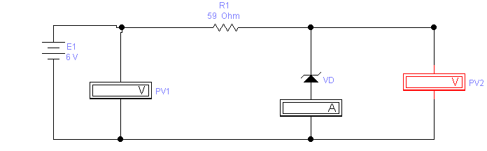
Рисунок 6.5 – Схема для снятия ВАХ стабилитрона

4.3.2 Осуществить моделирование работы схемы, изменяя ЭДС источника питания от 0 до 35 В.
4.3.3 Записать полученные результаты в таблицу 6.2 и построить график зависимости $U_{\text{вых}}(U_{\text{вх}})$.
Таблица 6.2 – Результаты измерений зависимости $U_{\text{вых}}(U_{\text{вх}})$
$U_{\text{вх}}$,В
$U_{\text{вых}}$,В

4.3.4 По полученным ВАХ стабилитрона определить U_{ст}, I_{ст}, U_{ст.min}, I_{ст.min}, U_{ст.max}, I_{ст.max}, мощность P_{ст}, рассеиваемую на стабилитроне, дифференциальное сопротивление R_{диф} стабилитрона на участке стабилизации. Сравнить результаты моделирования, экспериментальные результаты со справочными данными.
4.3.5. По графику $U_{\text{вых}}(U_{\text{вх}})$ вычислить, используя выражение (6.1), значения коэффициента стабилизации К_{ст} для параметрического стабилизатора, используя участки с наиболее стабильным выходным напряжением. Результат вычислений записать в таблицу 6.3.
Таблица 6.3
Показатели качества | К_{ст} | $$R_{н}$$
Параметрический стабилизатор

4.2. Провести опыт с нагрузкой:
4.2.1. Установить для схемы по рисунку 6.6 следующие параметры ее элементов: $E_{1}$=20 В, R_{н} из табл.6.1.Минимально возможное значение сопротивления балластного резистора определим по экспериментальной формуле
$$R_{б}=\frac{E_{1}−U_{\text{ст}}}{\text{50}⋅{\text{10}}^{−3}}\text{.}$$

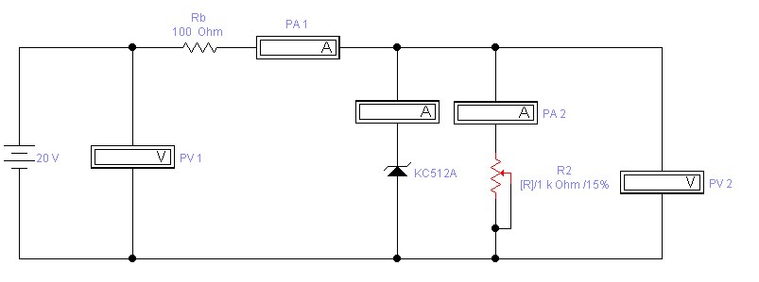
Рис.6.6. Схема для исследования параметрического стабилизатора под нагрузкой

4.2.2. Установить для сопротивления $R_{2}$ Setting=0%.
4.2.3. Изменяя сопротивление $R_{2}$($R_{н}$) снять и построить зависимость $U_{\text{вых}}=f(I_{н})$ при $U_{\text{вх}}$=const. Занести полученные результаты в таблицу 6.4. При этом следить, чтобы I_{ст} не выходило за пределы I_{ст.min}.
4.2.4. По графику $U_{\text{вых}}=f(I_{н})$ вычислить по (6.2) значения выходного (дифференциального) сопротивления $R_{2}$($R_{н}$) для параметрического стабилизатора, используя участки с наиболее стабильным выходным напряжением.
Таблица 6.4
R, % | 15 |  |  |  |  |  |  |  | 100
$I_{н}$,mА
$U_{\text{вых}}$,В

4.2.5. Установить для сопротивления $R_{2}$ по табл. 6.1 для своего варианта.
4.2.6. Изменяя сопротивление E₁ от 0 до 35 В снять и построить зависимость $U_{\text{вых}}=f(U_{\text{вх}})$ при $R_{н}$=const. Занести полученные результаты в таблицу 6.5.
4.2.4. По графику $U_{\text{вых}}(U_{\text{вх}})$ вычислить, используя выражение (6.1), значения коэффициента стабилизации К_{ст} для параметрического стабилизатора.
Таблица 6.5
$U_{\text{вх}}$, В
$U_{\text{вых}}$, В

4.3. Снятие осциллограмм входного и выходного сигналов:
4.3.1. Собрать схему согласно рисунку 6.6. Подключить осциллограф.
4.3.2. Установить значения элементов схемы. $R_{1}$=1 Ом, $R_{б}$=1 Ом, $R_{2}$=1 кОм. Для прибора генератор функций (Function generator) установить значения: частота (frequency) – 1 Гц, цикличность (duty cycle) –1, амплитуда (amplitude) – 8 В, постоянная составляющая (offset) – 19 В.
4.3.3. Установить для сопротивления $R_{1}$ Setting=0%.
4.3.4. Снять зависимость выходного сигнала от входного (рисунок 6.6). Зарисовать полученные осциллограммы.
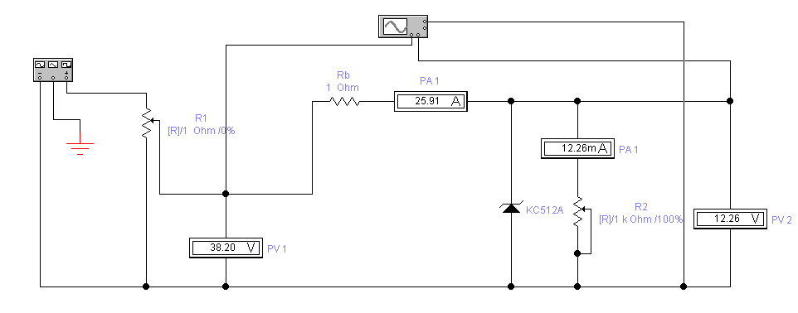
Рисунок 6.6 – Схема для исследования входных и выходных сигналов
параметрического стабилизатора напряжения в Electronics Workbench
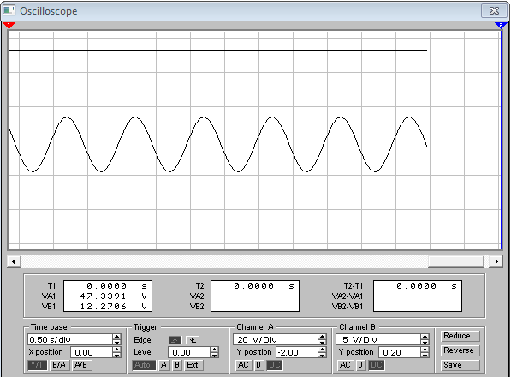

Рисунок 6.6 – Осциллограммы входных и выходных сигналов
параметрического стабилизатора напряжения

5. СОДЕРЖАНИЕ ОТЧЕТА
5.1. Номер и название лабораторной работы, её цели.
5.2. Протокол исследования с содержанием:
- графиков зависимостей $U_{\text{вых}}=f(U_{\text{вх}})$ и $U_{\text{вых}}=f(I_{н})$.
- заполненных таблиц 6.2-6.5.
5.3. Выводы по работе.

6. КОНТРОЛЬНЫЕ ВОПРОСЫ
6.1. Поясните назначение стабилизаторов постоянного напряжения.
6.2. Какими параметрами характеризуют качество работы стабилизаторов постоянного напряжения?
6.3. Как классифицируются стабилизаторы напряжения?
6.4. Укажите особенности ВАХ полупроводникового стабилитрона.
6.5. Опишите принцип действия параметрического стабилизатора.
6.6. Опишите зависимость $U_{\text{вых}}=f(U_{\text{вх}})$ при I_{н}=0 для параметрического стабилизатора.
6.7. Поясните вид внешней характеристики U_{ВЫХ}=f(I_{Н}) при U_{ВХ}=const для параметрического стабилизатора.

7. ЛАБОРАТОРНАЯ РАБОТА № 6
ИССЛЕДОВАНИЕ КОМПЕНСАЦИОННОГО СТАБИЛИЗАТОРА НАПРЯЖЕНИЯ
1. ЦЕЛЬ РАБОТЫ
Изучить схемы и принцип работы компенсационного стабилизатора постоянного напряжения. Исследовать основные характеристики стабилизатора.

2. ОСНОВЫ ТЕОРИИ
2.1. Стабилизатор является составной частью выпрямительного устройства и служит для поддержания неизменным (в определенном допуске) напряжения на нагрузке, которое может меняться под действием различных дестабилизирующих факторов. Такими факторами могут быть, например, колебания напряжения сети, изменения сопротивления нагрузки.
2.2. Качество работы стабилизатора характеризуется следующими числовыми параметрами:
1) коэффициент стабилизации по напряжению (6.1);
2) выходное сопротивление (6.2).
2.3. Компенсационный стабилизатор напряжения работает по иному принципу, нежели параметрический стабилизатор напряжения. Принцип действия компенсационного стабилизатора напряжения основан на изменении сопротивления регулирующего элемента в зависимости от управляющего сигнала.
Компенсационные стабилизаторы напряжения являются системой автоматического регулирования по отклонению, в которой благодаря наличию отрицательной обратной связи (ОС) обеспечивается постоянство напряжения на нагрузке с высокой степенью точности. Компенсационные стабилизаторы лишены недостатков, свойственных параметрическому стабилизатору, что достигается усложнением его схемы.
Довольно часто на практике используется простейший компенсационный стабилизатор напряжения непрерывного действия (линейный), схема которого приведена на рисунке 7.1. В компенсационном стабилизаторе нагрузка R_{Н} подключена к источнику входного напряжения U_{ВХ} через регулирующий транзистор VT, следовательно:
$U_{\text{вх}}=U_{\text{VT}1}+U_{н}$.
Поэтому изменение сопротивления регулирующего транзистора VT в соответствии с сигналом ОС позволяет поддерживать напряжение U_{Н} на нагрузке практически неизменным при воздействии дестабилизирующих факторов.
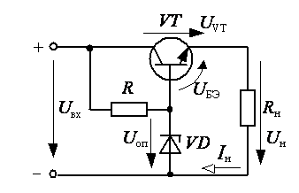
Рисунок 7.1 – Схема простейшего компенсационного стабилизатора
напряжения
Здесь опорное напряжение U_{ОП} создается параметрическим стабилизатором напряжения на стабилитроне VD и резисторе R, а роль сравнивающего и регулирующего элементов выполняет биполярный транзистор VT.
Напряжение на нагрузке U_{Н} представляет собой разность
$U_{н}=U_{\text{оп}}−U_{\text{БЭ}}$.
В нормальном режиме, когда отсутствует действие дестабилизирующих факторов, режим работы регулирующего транзистора выбирается так, чтобы он был не полностью открыт напряжением смещения U_{БЭ}, которое обычно составляет 0,4-0,6 В. При этом напряжение на нагрузке практически равно опорному $U_{н}≈U_{\text{оп}}$.
Предположим, по каким-либо причинам напряжение U_{Н} уменьшилось. Напряжение U_{ОП} на стабилитроне VD при этом практически не изменяется. Так как $U_{\text{БЭ}}=U_{\text{оп}}−U_{н}$ (рисунок 7.1), то напряжение U_{БЭ} увеличивается. Ток базы транзистора также увеличивается, транзистор открывается, падение напряжения на нем уменьшается, а напряжение U_{Н} увеличивается и его значение устанавливается близкое к номинальному.
С целью увеличения коэффициента стабилизации стабилизатора в цепь ОС вводится усилитель.
На рисунке 7.2 приведена структурная схема компенсационного стабилизатора непрерывного действия с усилителем в цепи обратной связи. Работа схемы компенсационного стабилизатора непрерывного действия заключается в следующем. В узле сравнения УС происходит непрерывное сравнение напряжения обратной связи $U_{\text{ос}}$, снимаемого с датчика напряжения ДН, с опорным напряжением $U_{\text{оп}}$, снимаемым с источника опорного напряжения ИОН. Результат сравнения $ΔU$ усиливается усилителем У и подается на вход регулирующего элемента РЭ, падение напряжения на котором U_{РЭ} компенсирует действие дестабилизирующих факторов.
Для структурной схемы (рисунок 7.2) справедливы следующие соотношения:
$U_{\text{вх}}=U_{\text{РЭ}}+U_{н}$ (для внешнего контура стабилизатора);
$ΔU=U_{\text{ос}}−U_{\text{оп}}$ (для узла сравнения УС);
$U_{н}=I_{н}R_{н}$ (для нагрузки);
$U_{\text{ос}}={βU}_{н}$ (для датчика напряжения),
где β – коэффициент обратной связи.
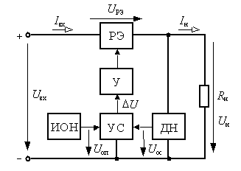
Рисунок 7.2 – Структурная схема компенсационного стабилизатора
напряжения непрерывного действия
При увеличении входного напряжения U_{ВХ} или уменьшении тока нагрузки I_{Н} несколько повышается напряжение на нагрузке U_{Н}, отклоняясь от своего номинального значения. Увеличивается напряжение U_{ОС}, являющееся частью U_{Н}, а напряжение U_{ОП} остается неизменным. Увеличивается напряжение $ΔU$ на выходе УС, которое усиливаясь усилителем У, подается на вход РЭ и увеличивает его сопротивление таким образом, что напряжение U_{РЭ} компенсирует действие дестабилизирующих факторов. В результате этого напряжение U_{Н} уменьшается и приобретает значение, близкое к номинальному с определенной степенью точности. При уменьшении входного напряжения U_{ВХ} или увеличении тока нагрузки I_{Н} в схеме протекают противоположные процессы.
На рисунке 7.3, а приведена схема компенсационного стабилизатора на дискретных элементах – биполярных транзисторах. Схема включает: регулирующий элемент РЭ на транзисторе VT1 и резисторе R₁; усилитель У на транзисторе VT2; узел сравнения УС – p-n-переход база-эмиттер транзистора VT2; источник опорного напряжения ИОН, выполненный в виде параметрического стабилизатора на стабилитроне VD и резисторе R₂; датчик напряжения ДН на резисторах R₃, R₄, R₅.
При увеличении входного напряжения стабилизатора U_{ВХ} или уменьшении тока нагрузки I_{Н} напряжение U_{Н} повышается, отклоняясь от своего номинального значения. Увеличивается часть напряжения U_{Н}, равная βU_{Н} и являющаяся сигналом ОС. Так как опорное напряжение U_{оп} остается постоянным, то напряжение U_{БЭ2} транзистора VT2 также увеличивается. Транзистор VT2 приоткрывается, его коллекторный ток I_{к2} увеличивается. Учитывая, что $I_{Б1}=I_{1}−I_{K2}$ и приняв практически неизменным I₁ , ток базы транзистора VT1 уменьшается, и он частично закрывается. При этом падение напряжения U_{VT1} на транзисторе VT1 возрастает, а напряжение на нагрузке U_{Н} снижается и приобретает значение, близкое к номинальному с определенной степенью точности. Аналогично будет отработано изменение U_{Н} при уменьшении U_{ВХ} или изменении сопротивления нагрузки R_{Н} (тока нагрузки I_{Н}).

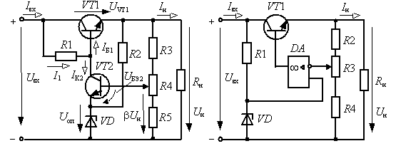
а б
Рисунок 7.3 – Схемы компенсационных стабилизаторов напряжения
на биполярных транзисторах (а) и операционном усилителе (б)
С помощью переменного резистора R₄ можно регулировать в необходимых пределах напряжение на нагрузке U_{Н}. Причем перемещение движка переменного резистора R₄ по схеме вверх приводит к уменьшению напряжения на нагрузке U_{Н} и наоборот.
Для повышения коэффициента стабилизации вместо усилителя на транзисторе VT2 в стабилизаторе часто используют интегральный операционный усилитель (ОУ) (рисунок 7.3, б), коэффициент усиления которого много больше коэффициента усиления усилителя на транзисторе VT2. Известно, что напряжение между входами ОУ практически равно нулю. В стабилизаторе (рисунок 7.3, б) работа контура ОС поддерживает равенство нулю разности βU_{Н} –U_{ОП}, поэтому U_{Н} =U_{ОП}/β. Чем выше коэффициент усиления ОУ, тем точнее выполняется это равенство, тем выше коэффициент стабилизации К_{стU} и тем ниже R_{ВЫХ} стабилизатора. У компенсационных стабилизаторов на основе ОУ К_{стU} может достигать нескольких тысяч, а внутреннее сопротивление R_{iст} = 10⁻³-10⁻⁴ Ом.
Сравнивая компенсационный стабилизатор с параметрическим, следует отметить следующие достоинства компенсационных стабилизаторов напряжения: высокий коэффициент стабилизации (К_{стU} > 1000); низкое внутреннее сопротивление R_{iст} = 10⁻³-10⁻⁴ Ом; практическая безинерционность и более высокий КПД, составляющий 0,5-0,6.
Недостатками являются: бόльшая сложность, и, следовательно, меньшая надежность по сравнению с параметрическим стабилизатором; значительная масса; габариты и стоимость, что объясняется наличием большого количества элементов в стабилизаторе, а также применением радиаторов охлаждения, обеспечивающих теплоотвод от регулирующего транзистора.
2.4. Важными графическими характеристиками, отражающими работу стабилизаторов напряжения, являются:
1) зависимость выходного напряжения от входного $U_{\text{вых}}=f(U_{\text{вх}})$;
2) внешняя характеристика $U_{\text{вых}}=f(I_{н})$ при $U_{\text{вх}}$=const.
Зависимость $U_{\text{вых}}=f(U_{\text{вх}})$ имеет вид, представленный на рисунке 7.4.
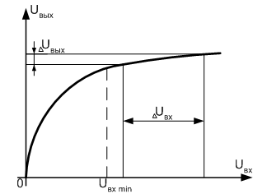
Рисунок 7.4 – Зависимость выходного напряжения от входного
у стабилизатора напряжения
Для обеспечения требуемого значения напряжения $U_{\text{вых}}$ на нагрузке, подключенной к выходу стабилизатора, необходимо, чтобы входное напряжение было не менее некоторого минимального значения $U_{\text{вх}\text{.}\text{min}}$, которое в свою очередь, должно превышать $U_{\text{вых}}$. При условии, что $U_{\text{вх}}>U_{\text{вых}\text{.}\text{min}}$, изменение входного напряжения ${ΔU}_{\text{вх}}$ приведёт к весьма незначительному изменению выходного напряжения ${ΔU}_{\text{вых}}$. Наклон данной характеристики на рабочем участке определяется величиной коэффициента стабилизации К_{ст}.
Внешняя характеристика стабилизатора $U_{\text{вых}}=f(I_{н})$ при $U_{\text{вх}}$=const (рисунок 7.5), которая показывает, что при увеличении тока нагрузки I_{Н} происходит некоторое снижение напряжения $U_{\text{вых}}$. Это обусловено отличием от нуля выходного сопротивления стабилизатора. Чем больше выходное сопротивление стабилизатора R_{ВЫХ}, тем более крутым будет наклон внешней характеристики. Снижение напряжения на выходе при росте тока нагрузка I_{Н} в компенсационных стабилизаторах значительно менее выражено, чем в параметрических, что достигается наличием отрицательной обратной связи.
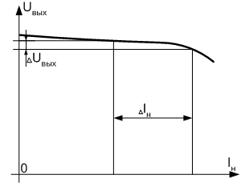
Рисунок 7.5 – Выходная характеристика стабилизатора напряжения

3. ПОДГОТОВКА К РАБОТЕ
3.1. Изучить принцип работы компенсационного стабилизатора напряжения.
3.2. Сделать предварительный расчет резисторов стабилизатора напряжения, для своего варианта. Данные взять из таблиц 6.1, 7.1, 7.2.
Расчёт проводится в следующей последовательности:
1. Определяется величина сопротивления резистора $R_{1}$:
$R_{1}=U_{R1}I_{R1}≈U_{\text{КЭ}1}(I_{К2}+I_{Б1})=(U_{\text{ВХ}}−U_{\text{БЭVT}1}−U_{\text{ВЫХ}})(I_{К2}+I_{Б1})$,
где $I_{Б1}=I_{К1}β_{\text{VT}1}$ – ток базы транзистора VT1; $I_{К1}≈I_{н}$ – ток коллектора транзистора VT1; $U_{R1}≈U_{\text{КЭ}1}$ – падение напряжения на резисторе $R_{1}$; $I_{R1}$ – ток, протекающий через резистор $R_{1}$; ток коллектора VT2 $I_{K2}≈I_{Э2}$; $I_{Э2}$ – ток эмиттера транзистора VT2, который выбирается в пределах (1-2) mA.
$U_{R1}=(U_{\text{вх}}−U_{\text{БЭVT}1}−U_{\text{вых}})$,
где $U_{\text{БЭVT}1}$=0,7 В.
Тогда
$R_{1}=(U_{\text{вх}}−U_{\text{БЭVT}1}−U_{\text{вых}})/[0,\text{01}+{I_{н}}/{β_{\text{VT}1}}]$,
где $U_{\text{БЭVT}1}$=0,7 В; $I_{н}={U_{\text{вых}}}/{R_{н}}$.
2. Определяется величина сопротивления резистора $R_{2}$:
$R_{2}=2(U_{\text{вых}}−U_{\text{ст}})/{I_{\text{ст}\text{.}\text{max}}}$.
3. Определяются величины сопротивлений резисторов $R_{3}$и $R_{4}$:
$R_{3}=(U_{\text{вых}}−U_{\text{ст}}−U_{\text{БЭVT}2})/0,\text{01}$;
$R_{4}=(U_{\text{ст}}+U_{\text{БЭVT}2})/0,\text{01}$,
где $U_{\text{БЭVT}2}$=0,7 В.

4. ПРОГРАММА РАБОТЫ
4.1. На компьютере запустить программу Electronics Workbench «Wewb32.exe».
4.2. С помощью инструментальных средств программы Electronics Workbench набрать схему компенсационного стабилизатора согласно рисунку 7.6.
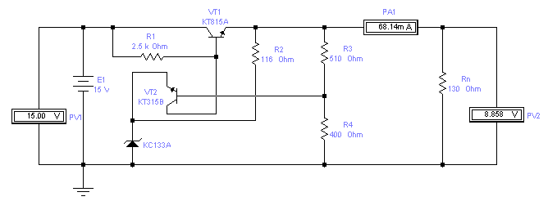
Рисунок 7.6 – Схема установки для исследования компенсационного
стабилизатора напряжения
4.3. Создать модель транзистора в соответствии с вариантом задания таблицы 7.1. Для этого щелкнуть два раза левой клавишей мыши по изображению транзистора и в появившемся окне NPN Transistor Properties (вкладка Models) в окне Library выбрать библиотеку default, а затем в окне Model – тип транзистора ideal. После этого, левой клавишей мыши нажать последовательно кнопки Copy и Paste, записать латинскими буквами в появившемся окне тип транзистора в соответствии с вариантом задания и нажать кнопку ОK. В результате в разделе Model добавится указанный тип транзистора. Для корректировки его параметров нажать кнопку Edit и установить значения параметров: Forward current gain coefficient [BF] (коэффициент усиления β), Base ohmic resistance [RB] (сопротивление базы R_{Б}), Emiter ohmic resistance [RE] (сопротивление эмиттера R_{Э}), Collector ohmic resistance [RC] (сопротивление коллектора R_{К}) согласно таблице 7.1. Значения других параметров оставить без изменения.
Таблица 7.1 – Параметры транзисторов согласно индивидуальному варианту
№ варианта | Обозначе- ние транзи-  стора | Тип транзи- стора | β  (BF) | R_{б} , Ом  (RB) | R_{э} , Ом  (RЕ) | R_{к} , Ом  (RС)
1 | 2 | 3 | 4 | 5 | 6 | 7
1 | VТ1 | КТ815A | 40 | 2,1 | 0,9 | 0,4
1 | VТ2 | КТ315Б | 60 | 5 | 2 | 1
2 | VТ1 | КТ815Б | 40 | 2 | 0,9 | 0,4
2 | VТ2 | КТ3102Ж | 100 | 3 | 1 | 0,6
3 | VТ1 | КТ815В | 40 | 2 | 0,9 | 0,4
3 | VТ2 | КТ315Г | 60 | 5 | 2 | 1
4 | VТ1 | КТ815Г | 30 | 2,1 | 0,9 | 0,4
4 | VТ2 | КТ3102А | 100 | 3 | 1 | 0,6
5 | VТ1 | КТ817А | 25 | 1,5 | 0,7 | 0,3
5 | VТ2 | КТ3102Д | 200 | 3 | 1 | 0,6
6 | VТ1 | КТ817Б | 25 | 1,5 | 0,7 | 0,3
6 | VТ2 | КТ315Е | 50 | 5 | 2 | 1
7 | VТ1 | КТ817В | 25 | 1,5 | 0,7 | 0,3
7 | VТ2 | КТ3102А | 100 | 3 | 1 | 0,6
8 | VТ1 | КТ817Г | 25 | 1,5 | 0,7 | 0,3
8 | VТ2 | КТ503Б | 80 | 2,5 | 1,2 | 0,5
9 | VТ1 | КТ831А | 25 | 1,8 | 0,6 | 0,3
9 | VТ2 | КТ3102В | 200 | 3 | 1 | 0,6
10 | VТ1 | КТ831Б | 25 | 1,5 | 0,7 | 0,3
10 | VТ2 | КТ503Г | 80 | 2,5 | 1,2 | 0,5
11 | VТ1 | КТ698А | 20 | 1 | 0,5 | 0,2
11 | VТ2 | КТ503Д | 40 | 2,5 | 1,2 | 0,5
12 | VТ1 | КТ698Б | 30 | 1 | 0,5 | 0,2
12 | VТ2 | КТ503Е | 40 | 2,5 | 1,2 | 0,5
13 | VТ1 | КТ698В | 50 | 1 | 0,5 | 0,2
13 | VТ2 | КТ3102А | 100 | 3 | 1 | 0,6
14 | VТ1 | КТ698Г | 50 | 1 | 0,5 | 0,2
14 | VТ2 | КТ3102Б | 200 | 3 | 1 | 0,6
15 | VТ1 | КТ6117А | 80 | 1,9 | 0,8 | 0,5
15 | VТ2 | КТ3102В | 200 | 3 | 1 | 0,6
16 | VТ1 | КТ6114А | 80 | 1,5 | 0,8 | 0,4
16 | VТ2 | КТ503Б | 80 | 2,5 | 1,2 | 0,5
17 | VТ1 | КТ6110В | 70 | 1,8 | 0,9 | 0,5
17 | VТ2 | КТ3102А | 100 | 3 | 1 | 0,6

4.4 Создать модель стабилитрона в соответствии с вариантом зада- ния табл.2. Для этого щелкнуть два раза клавишей указания мыши на изо- бражении стабилитрона и выбрать в появившемся окне Zener Diode Prop- erties в разделе Library библиотеку default, а затем в разделе Model – тип стабилитрона ideal. Выбрать последовательно клавишей указания мыши кнопки Copy и Paste, записать латинскими буквами в появившемся окне тип стабилитрона в соответствии с вариантом задания и нажать кнопку ОК. В результате в разделе Model добавится новый тип стабилитрона. Для корректировки его параметров нажать кнопку Edit и установить значения параметров Zener test voltage at IZT [VZT] (напряжение стабилизации U_{ст}), Zener test current [IZT] (максимальный ток стабилизации I_{ст} _{max} ), Ohmic resistance [RS] (дифференциальное сопротивление r_{д}) в соответствии с таблицей 7.2. Значения других параметров оставить без изменения.
Таблица 7.2 – Параметры стабилитрона согласно индивидуальному варианту
№ варианта | Тип стабили- трона | U_{ст} , В  (VZT) | Iст max, А  (IZT) | r_{д} , Ом  (RS)
1 | 2 | 3 | 3 | 5
1 | КС133А | 3,3 | 0,081 | 65
2 | КС139А | 3,9 | 0,07 | 60
3 | КС147А | 4,7 | 0,058 | 52
4 | КС156А | 5,6 | 0,055 | 46
5 | КС162А | 6,2 | 0,022 | 35
6 | КС168А | 6,8 | 0,02 | 28
7 | КС170А | 7,0 | 0,018 | 20
8 | КС175А | 7,5 | 0,018 | 16
9 | КС182А | 8,2 | 0,017 | 14
10 | КС191А | 9,1 | 0,015 | 18
11 | КС210Б | 10,0 | 0,014 | 22
12 | КС211И | 11,0 | 0,013 | 23
1 | 2 | 3 | 3 | 5
13 | КС212В | 12,0 | 0,012 | 24
14 | КС213Б | 13,0 | 0,01 | 25
15 | КС215Ж | 15,0 | 0,01 | 60
16 | КС216Ж | 16,0 | 0,0094 | 60
17 | КС218Ж | 18,0 | 0,0083 | 60
18 | КС220Ж | 20,0 | 0,0075 | 60
19 | КС222Ж | 22,0 | 0,0068 | 60
20 | КС224Ж | 24,0 | 0,0062 | 60
21 | КС210Б | 10,0 | 0,014 | 22
22 | КС211И | 11,0 | 0,013 | 23
23 | КС212В | 12,0 | 0,012 | 24
24 | КС213Б | 13,0 | 0,01 | 25

4.5. Установить напряжение на входе стабилизатора U_{ВХ}, задав его величину на источнике постоянного тока Е1, и сопротивление нагрузки R_{Н} в соответствии с вариантом задания (таблица 7.3).
Таблица 7.3 – Параметры источника и нагрузки
№ вар. | U_{вх}, В | U_{вых}, В | R_{н}, Ом | № вар. | U_{вх}, В | U_{вых}, В | R_{н}, Ом
1 | 15 | 8 | 130 | 13 | 30 | 22 | 430
2 | 15 | 9 | 150 | 14 | 30 | 24 | 470
3 | 16 | 10 | 160 | 15 | 33 | 26 | 510
4 | 16 | 11 | 180 | 16 | 33 | 27 | 560
5 | 18 | 12 | 200 | 17 | 36 | 30 | 620
6 | 18 | 13 | 220 | 18 | 38 | 32 | 680
7 | 20 | 14 | 240 | 19 | 40 | 34 | 750
8 | 22 | 15 | 270 | 20 | 42 | 36 | 820
9 | 22 | 16 | 300 | 21 | 20 | 14 | 240
10 | 24 | 17 | 330 | 22 | 22 | 15 | 270
11 | 27 | 18 | 360 | 23 | 22 | 16 | 300
12 | 27 | 20 | 390 | 24 | 24 | 17 | 330

4.6. Установить значения резисторов R₁-R₄ в соответствии с предварительным расчётом.
4.7. Экспериментально уточнить значение сопротивления резистора R₃, при котором значение выходного напряжения стабилизатора U_{ст} будет соответствовать таблице 7.2.
4.8. Для исследования коэффициента стабилизации компенсационного стабилизатора напряжения величину входного напряжения UВХ последовательно задавать равным 0,9 UВХ; 0,94 UВХ; 0,97 UВХ; UВХ; 1,05 UВХ; 1,1 UВХ; 1,15 UВХ; 1,2 UВХ. Результат записать в таблицу 7.3.
Таблица 7.3 – Результаты измерений
U_{ВХ},В | 0,9U_{ВХ}, | 0,94U_{ВХ} | 0,97U_{ВХ} | U_{ВХ} | 1,05U_{ВХ}, | 1,1U_{ВХ} | 1,15U_{ВХ} | 1,2U_{ВХ}
U_{ВЫХ},В

4.9. Для исследования нагрузочной характеристики стабилизатора величину сопротивления нагрузки Rн последовательно задавать равным (0,4Rн; 0,6Rн; 0,8Rн; Rн; 1,2Rн; 1,4Rн; 1,6Rн; 2Rн). Результат записать в таблицу 7.4.
Таблица 7.4
R_{Н},Ом | 0,4 R_{Н} | 0,6 R_{Н} | 0,8 R_{Н} | R_{Н} | 1,2 R_{Н} | 1,4 R_{Н} | 1,6 R_{Н} | 2 R_{Н}
U_{ВЫХ},В
I_{ВЫХ},A

5. СОДЕРЖАНИЕ ОТЧЁТА
5.1. Номер, название и цели лабораторной работы.
5.2. Протокол исследования, в котором:
5.2.1. По данным таблиц 7.3 и 7.4 построить графики зависимостей $U_{\text{вых}}=f(U_{\text{вх}})$ и $U_{\text{вых}}=f(I_{н})$.
5.2.2. По графику $U_{\text{вых}}=f(U_{\text{вх}})$ вычислить значения коэффициента стабилизации К_{ст} для компенсационного стабилизатора, используя участки с наиболее стабильным выходным напряжением. Результат вычислений записать в таблицу 7.5.
5.2.3. По графику $U_{\text{вых}}=f(I_{н})$ вычислить значения выходного сопротивления R_{ВЫХ} для компенсационного стабилизатора, используя участки с наиболее стабильным выходным напряжением. Результат вычислений записать в таблицу 7.5.
Таблица 7.5
Показатели качества | К_{ст} | R_{ВЫХ}
Компенсационный стабилизатор

5.3. Выводы по работе

6. КОНТРОЛЬНЫЕ ВОПРОСЫ
6.1. Поясните назначение стабилизаторов постоянного напряжения.
6.2. Какими параметрами характеризуют качество работы стабилизаторов постоянного напряжения?
6.3. Как классифицируются стабилизаторы напряжения?
6.4. Укажите особенности ВАХ полупроводникового стабилитрона.
6.5. Опишите принцип действия компенсационного стабилизатора.
6.6. Опишите зависимость $U_{\text{вых}}=f(U_{\text{вх}})$ при I_{Н}=0 для компенсационного стабилизатора.
6.7. Поясните вид внешней характеристики $U_{\text{вых}}=f(I_{н})$ при U_{ВХ}=const для компенсационного стабилизатора.

8. ЛАБОРАТОРНАЯ РАБОТА № 7
ИССЛЕДОВАНИЕ ТРАНЗИСТОРНОГО УСИЛИТЕЛЯ

1. ЦЕЛЬ РАБОТЫ
Экспериментальное исследование усилительных свойств биполярного транзистора, принципов работы и характеристик типового транзисторного каскада.

2. ОСНОВЫ ТЕОРИИ
2.1. Основные правила работы n-p-n транзистора:
1. Напряжение коллектор-эмиттер всегда больше нуля:$U_{\text{КЭ}}$> 0.
2. Поскольку p-n переход база-эмиттер – это диод, то в активном режиме: $U_{Э}=U_{Б}−0,7$ В.
3. В активном режиме (не в насыщении):
$I_{K}=β⋅I_{Б}$, (8.1)
где β = 20-200.
4. В активном режиме управляющее напряжение $U_{\text{БЭ}}$ связано с током коллектора экспоненциальной зависимостью (уравнением Эберса-Молла):
$I_{K}=I_{0}\text{exp}({U_{\text{БЭ}}}/{\text{25}}\text{мВ})$,
где $I_{0}$ – это обратный ток коллектора.
Следствия из правила:
- при возрастании напряжения $U_{\text{БЭ}}$ на 20 мВ ток коллектора $I_{K}$ увеличивается в 2 раза;
- при возрастании напряжении $U_{\text{БЭ}}$ на 60 мВ ток коллектора $I_{K}$ увеличивается в 10 раз.
5. Обратный ток коллектора существенно возрастает при повышении температуры:
$I_{0\text{кон}}=I_{0\text{нач}}\text{exp}({{Δt}^{0}}/{\text{12}})$,
где $I_{0\text{кон}}$; $I_{0\text{нач}}$ – конечное и начальное значения обратного тока коллектора;
${Δt}^{0}$ – изменение температуры в градусах Цельсия.
Следствия из правила:
- при возрастании температуры ${Δt}^{0}$ на 8° ток коллектора $I_{K}$ увеличивается в два раза;
- при возрастании температуры ${Δt}^{0}$ на 27° ток коллектора $I_{K}$ увеличивается в 10 раз.
6. Собственное сопротивление эмиттера обратно пропорционально току коллектора:
$R_{Э}(\text{Ом})=\text{25}(\text{мВ})/{I_{K}}(\text{mA})$.
7. При наличии резистора R_{Э} в цепи эмиттера (рисунок 8.1) ток I_{K} в цепи коллектора определяется напряжением базы $U_{Б}$ и не зависит от сопротивления $R_{К}$ (в активном режиме): $I_{K}≈I_{Э}=(U_{Б}−0,7 В)/(R_{Э}+r_{Э})$.
2.2. Транзисторный ключ
Ключи в отличие от аналоговых устройств работают сигналами двух уровней: высоким и низким. Транзистор в ключевом режиме находится в одном из двух состояний: включен (насыщение), выключен (отсечка). Переход из одного состояния в другое совершается почти мгновенно при скачке напряжения U_{вх} на базе транзистора (рисунок 8.1).

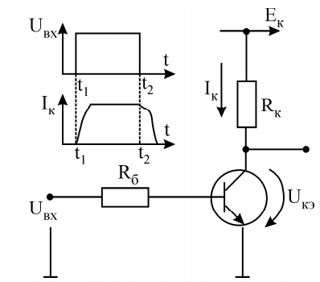
Рисунок 8.1 – Транзисторный ключ

Высокому уровню напряжения на базе соответствует низкий уровень $U_{\text{КЭ} \text{нас}}$ на коллекторе. Для разных типов транзисторов напряжение насыщения $U_{\text{КЭ} \text{нас}}$ варьируется (0,05-1,0) В. Чем оно меньше, тем лучше качество ключа. Ток коллектора в режиме насыщения определяется резистором в цепи коллектора
$I_{K}=\frac{E−U_{\text{КЭ} \text{нас}}}{R_{K}}$.
При подаче на базу низкого уровня напряжения ≅ 0 B транзистор переходит в режим отсечки.
Недостатком транзистора является то, что переход в закрытое состояние совершается не сразу, а через некоторое время после подачи на базу запирающего сигнала. За это время (доли микросекунд) рассасываются неосновные носители, накопленные в базе в режиме насыщения. Коллекторный ток в режиме отсечки определяется тепловым обратным током, составляющим несколько микроампер, т.е. практически равен нулю.
Особенностью режима насыщения является уменьшение β по сравнению с активным режимом. Ограничивающее сопротивление R_{Б} выбирается из условия:
$R_{Б}≤(U_{\text{вх}}−0,7 В)/({I_{K \text{нас}}}/{β_{\text{min}}})$.
Транзисторные ключи широко применяются для управления мощными исполнительными устройствами (электромагнитами и т.п.) с помощью маломощных входных сигналов.
2.3. Эмиттерный повторитель
Напряжение на выходе повторяет входной сигнал за вычетом $U_{\text{БЭ}}$=0,7 В – отсюда название «повторитель». Транзистор включен по схеме с общим коллектором (рисунок 8.2).
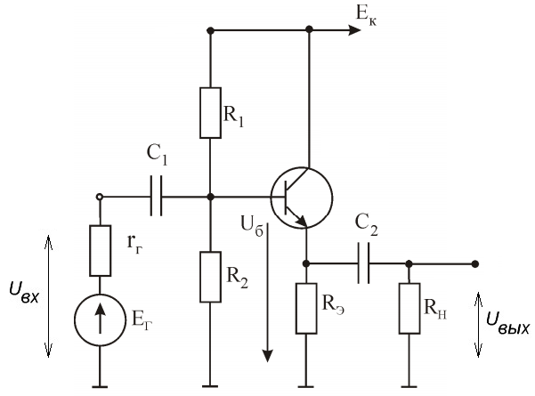
Рисунок 8.2 – Схема эмиттерного повторителя

Основная особенность схемы эмиттерного повторителя – высокое входное и низкое выходное сопротивления:
$r_{\text{вх}}=(β+1)(R_{Э}\text{//}R_{н})$;
$r_{\text{вых}}={r_{г}}/β+1$, (8.2)
где знак // означает параллельное соединение двух резисторов.
Поэтому эмиттерный повторитель используют для согласования сопротивлений: включают его между высокоомным источником сигналов и низкоомной нагрузкой.
Коэффициенты по напряжению, току и мощности равны соответственно:
$K_{U}={{ΔU}_{\text{вых}}}/{{ΔU}_{\text{вх}}}≈1$;
$K_{I}={{ΔI}_{Э}}/{{ΔI}_{Б}}≈β+1$;
$K_{P}=K_{U}⋅K_{I}≈β$.
Сопротивления R₁, R₂ образуют делитель напряжения, задающий напряжение смещения базы:
$U_{Б}={E_{К}}/2+0,7 В$.
При этом напряжение эмиттера в режиме покоя будет равно ${E_{К}}/2$, что обеспечивает максимальную амплитуду выходного сигнала. Сопротивления R₁, R₂ выбираются не слишком маленькими, чтобы не снижать входного сопротивления эмиттерного повторителя, и не слишком большими, чтобы напряжение смещения было достаточно стабильным при изменениях нагрузки:
$R_{1}=0,1E_{K}{{βR}_{Э}}/(0,5Е_{К}+0,7)$;
$R_{2}=0,1E_{K}{{βR}_{Э}}/(0,5Е_{К}−0,7)$.
Поскольку выходное сопротивление эмиттерного повторителя мало, его свойства близки к источнику ЭДС.
2.4. Усилительные каскады
Схемы усилительных каскадов характеризуются большим разнообразием. Вместе с тем принцип построения главных цепей усилительных каскадов один и тот же, он показан на примере структурной схемы на рисунке 8.3, а.
Основными элементами каскада являются управляемый элемент УЭ, функцию которого выполняет биполярный (полевой) транзистор и резистор R. Совместно с напряжением питания Е эти элементы образуют выходную цепь каскада. Усиливаемый сигнал $U_{\text{вх}}$, принятый на рисунке 8.3, а) для простоты синусоидальным, подается на вход УЭ. Выходной сигнал $U_{\text{вых}}$ снимается с выхода УЭ или с резистора R. Он создается в результате изменения сопротивления УЭ и, следовательно, тока i в выходной цепи под воздействием входного напряжения. Процесс усиления основывается на преобразовании энергии источника постоянного напряжения Е в энергию переменного напряжения в выходной цепи за счет изменения сопротивления управляемого элемента по закону, задаваемому входным сигналом.
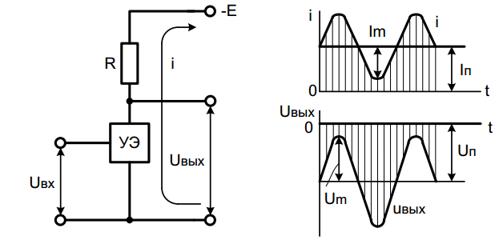
а) б)
Рисунок 8.3 – Принцип построения (а) и временные диаграммы (б)
усилительного каскада

Ввиду использования для питания источника постоянного напряжения Е ток i в выходной цепи каскада является однонаправленным (рисунок 8.3, а). При этом переменный ток и напряжение выходной цепи (пропорциональные току и напряжению входного сигнала) следует рассматривать как переменные составляющие суммарных тока и напряжения, накладывающиеся на их постоянные составляющие I_{П} и U_{П} и (рисунок 8.3, б). Связь между постоянными и переменными составляющими должна быть такой, чтобы амплитудные значения переменных составляющих не превышали постоянных составляющих, т.е. $I_{П}≥I_{m}$ и $U_{П}≥U_{m}$. Если эти условия не будут выполняться, ток i в выходной цепи на отдельных интервалах будет равен нулю, что приведет к искажению формы выходного сигнала. Таким образом, для обеспечения работы усилительного каскада при переменном входном сигнале в его выходной цепи должны быть созданы постоянные составляющие тока I_{П} и напряжения U_{П}. Задачу решают путем подачи во входную цепь каскада помимо усиливаемого сигнала соответствующего постоянного напряжения U_{ВХП} (или задания соответствующего постоянного входного тока I_{ВХП}). Постоянные составляющие тока и напряжения определяют, так называемый, режим покоя усилительного каскада. Параметры режима покоя по входной цепи (I_{ВХП}, U_{ВХП}) и по выходной цепи (I_{П}, U_{П}).
Показатели усилительных каскадов зависят от способа включения транзистора, выполняющего роль управляемого элемента. Анализ усилительных каскадов на биполярных транзисторах проводится для трех способов включения: с общим эмиттером (ОЭ), общим коллектором (ОК) и общей базой (ОБ).
2.5. Усилитель с общим эмиттером
Этот тип каскада широко используется в транзисторных электронных устройствах в качестве усилителя напряжения (рисунок 8.4).
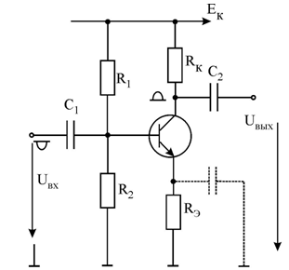
Рисунок 8.4 – Схема усилительного каскада c ОЭ

Нагрузкой коллекторной цепи является резистор $R_{К}$.
Коэффициент усиления каскада по напряжению
$K_{U}={U_{\text{вых}}}/{U_{\text{вх}}}={−R_{K}}/{R_{Э}}$. (8.3)
Знак «–» указывает на то, что напряжение на коллекторе противофазно напряжению на базе.
Резисторы в цепи смещения должны обеспечить напряжение на коллекторе в режиме покоя E_{K}/2. Они вычисляются по формулам:
$R_{1}=0,1E_{K}{{βR}_{Э}}/{U_{Б}}$;
$R_{2}=0,1E_{K}{{βR}_{Э}}/(Е_{К}−U_{Б})$.
Напряжение $U_{Б}=U_{Э}+0,7$ В. Напряжение U_{Э} определяется током покоя и сопротивлением R_{Э} и выбирается таким, чтобы в режиме покоя напряжение на эмиттере составляло не менее 1 В, что обеспечивает хорошую температурную стабилизацию.
Входное и выходное сопротивления каскада определяются формулами:
$R_{\text{вх}}=R_{1}\text{//}R_{2}\text{//}[(β+1)(R_{Э}\text{//}R_{н})$;
$R_{\text{вых}}≈R_{K}$.
Входное сопротивление каскада выражается так же, как и для эмиттерного повторителя, а выходное определяется сопротивлением R_{К}, составляющим обычно несколько кОм. Высокое выходное сопротивление является недостатком усилительного каскада с общим эмиттером.
Отрицательные обратные связи (ООС) в усилителе с общим эмиттером снижают коэффициент усиления, однако широко используются для температурной стабилизации каскада, снижения выходного сопротивления и повышения входного сопротивления, а также для уменьшения линейных искажений вносимых каскадом. Различают ООС по току и по напряжению.
Отрицательная обратная связь по току
ООС по току реализуется резистором R_{Э} в цепи эмиттера (рисунок 8.5).

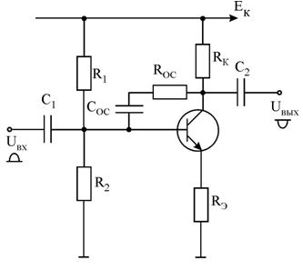
Рисунок 8.5 – Схема усилительного каскада c ОЭ с обратной связью
по току и напряжению

Рассмотрим влияние этого резистора на температурный режим транзистора. В режиме покоя (E_{г}=0) напряжение базы U_{Б}=const. Пусть в результате повышения температуры эмиттерный ток транзистора I_{Э} начал возрастать. Этот ток создает падение напряжения на резисторе R_{Э}, поэтому управляющее напряжение ($U_{\text{БЭ}}=U_{Б}−I_{Э}R_{Э}$) уменьшится, и ток I_{Э} вернется к исходной величине (см. правило 4 пп.2.1).
Таким образом, влияние температуры на токи эмиттера и коллектора существенно снизится.
Для сохранения высокого коэффициента усиления по напряжению на переменном токе резистор R_{Э} шунтируют конденсатором C_{Э}, сопротивление которого в диапазоне рабочих частот намного меньше сопротивления R_{Э} и r_{Э} (r_{э} – собственное сопротивление эмиттера (см. правило 6 пп.2.1). Тогда коэффициент усиления по напряжению на переменном токе будет примерно равен
$K_{U}≈{−R_{K}}/{r_{Э}}$, (8.4)
т.е. останется таким, каким был в отсутствие RЭ.
Отрицательная обратная связь по напряжению
На температурный режим каскада ООС по напряжению влияния не оказывает и действует через цепочку R_{ОС}, С_{ОС} (рисунок 8.5). Конденсатор С_{ОС} выбирается так, чтобы его сопротивление в диапазоне рабочих частот было намного меньше, чем R_{ОС}, поэтому свойства обратной связи определяются почти исключительно сопротивлением R_{ОС}. Роль конденсатора С_{ОС} – в развязке цепей коллектора и базы по постоянному току, т.е. ООС действует лишь на переменном токе.
Коэффициент усиления каскада при наличии ООС определяется формулой:
$К_{U\text{.}\text{ОС}}={К_{U}}/(1+{γК}_{U})$, (8.5)
где γ – коэффициент передачи обратной связи.
ООС работает следующим образом. При подаче на вход каскада положительного полупериода переменного напряжения на коллекторе транзистора формируется отрицательный полупериод напряжения. Через цепочку R_{ОС}, С_{ОС} этот отрицательный полупериод подается на базу. Поскольку сопротивление конденсатора намного меньше сопротивления резистора R_{ОС}, то вносимый цепочкой обратной связи фазовый сдвиг незначителен. Следовательно, напряжение, подаваемое на базу через обратную связь, будет противофазно входному.
Очевидно, что действие обратной связи приведет к снижению коэффициента усиления каскада. Однако этот коэффициент будет гораздо меньше зависеть от $β$ транзистора, чем в схеме без обратной связи. Уменьшатся нелинейные искажения сигналов, вносимые каскадом, расширится полоса пропускания. Другим положительным свойством, которое каскад приобретет за счет ООС, будет многократное снижение его выходного сопротивления.
Недостатком такого варианта ООС является снижение входного сопротивления каскада.
Основные характеристики усилительных каскадов
Важной характеристикой усилителя переменного тока является его амплитудная характеристика. Она характеризует зависимость выходного напряжения от входного на средних частотах (рисунок 8.6). Амплитудная характеристика определяется при синусоидальном входном сигнале заданной частоты.
Рисунок 8.6 – Амплитудная характеристика усилителя

При отсутствии входного сигнала (U_{ВХ} = 0) на выходе усилителя регистрируется некоторое фоновое напряжение U_{Ф} из-за наводок от внешних источников помех, пульсаций источника питания и внутренних шумов усилителя. При U_{ВХ}≥U_{ВХmin} (правее точки А) полезный сигнал начинает превышать уровень фона, и выходное напряжение нарастает пропорционально входному напряжению. В точке В рост выходного напряжения существенно замедляется, так как начинается ограничение выходного сигнала. Сначала начинают «срезаться» верхушки одной из полуволн синусоидального сигнала (положительной или отрицательной), а затем и обеих (примерно в точке С). С каких полуволн начинается процесс ограничения зависит от напряжения U_{0K} покоя транзистора. При $U_{0К}<0,5E_{П}$ первыми начинают «срезаться» верхушки отрицательных полуволн выходного синусоидального сигнала. При $U_{0К}>0,5E_{П}$ первыми начинают «срезаться» верхушки положительных полуволн. Правее точки С выходной синусоидальный сигнал превращается в последовательность почти прямоугольных импульсов.
Таким образом, при уровне входного сигнала меньше U_{ВХ.min} мы не сможем отличить полезный сигнал от помех, в случае U_{ВХ}≥U_{ВХ.mах} выходной сигнал будет иметь нелинейные искажения, рабочим участком является участок А-В.
Основными параметрами усилителя принято считать:
- коэффициент усиления по напряжению К_{U};
- коэффициент усиления по току К_{I};
- входное сопротивление усилителя R_{ВХ};
- выходное сопротивление усилителя R_{ВЫХ}.
Названные параметры, как правило, рассчитываются на средних частотах, т.е. в полосе пропускания усилителя, когда влиянием всех реактивных элементов схемы можно пренебречь. Зависимость коэффициента усиления от частоты называется амплитудно-частотной характеристикой (АЧХ) усилителя (рисунок 8.7), которая определяется как зависимость коэффициента усиления K от частоты f входного сигнала при постоянном действующем значении напряжения на входе U_{ВХ} = const. Она характеризует частотные свойства усилителя, т.е. его способность усиливать сигналы в определённом диапазоне частот, называемом частотной полосой пропускания. В пределах этой области коэффициент усиления усилителя наиболее стабилен и обозначается – K₀.
Для удобства построения амплитудно-частотной характеристики значения частот откладываются в логарифмическом масштабе.

Рисунок 8.7 – Амплитудно-частотная характеристика усилителя

Нижнюю и верхнюю граничные частоты определяют обычно из условия:
$K_{U}(f_{Н})=K_{U}(f_{В})=\frac{\sqrt{2}}{2}К_{0}=0,\text{707}К_{0}$, (8.6)
где K₀ является средним значением коэффициента усиления в области средних частот.
Частотная полоса пропускания определяется по выражению:
$Δf=f_{B}−f_{H}$. (8.7)
Определение частотной полосы пропускания проводится в следующем порядке:
- на амплитудно-частотной характеристике усилителя (рисунок 8.7) выбирается точка 1, соответствующая средней величине наиболее стабильного значения коэффициента усиления K₀.
- разделив эту величину (K₀) на , откладывается полученное значения на оси K (на рисунке 8.7 это величина обозначена 0,707K₀);
- проведя перпендикуляр к оси K от точки 0,707K₀, определяются точки пересечения 2 и 3 с графиком АЧХ усилителя;
- проведя перпендикуляр из точек 2 и 3 к оси f определяется верхняя f_{В} и нижняя f_{Н} границы частотной полосы пропускания усиленного сигнала;
- по выражению (8.7) определяется величина частотной полосы пропускания Δf.
Частотная полоса пропускания определяет класс аудиосистем и указывается в паспортных данных аудиоустройств, содержащих в своем составе усилительные каскады.

3. ПОДГОТОВКА К РАБОТЕ
3.1. Изучить раздел «Транзисторы» [2, с. 88-150] и сведения, изложенные в п.2 настоящей работы.

4. ПРОГРАММА РАБОТЫ
4.1. Измерение статического коэффициента передачи тока базы
транзистора (β)
4.1.1. Соберите схему, изображённую на рисунке 8.8, выбрав необходимые компоненты из имеющихся библиотек.
4.1.2. Установите значения сопротивлений: R₁=1,5 кОм, R₂=100 кОм, R₃=47 кОм, Е₁=5 В, Е₂=10 В. Для установки заданной величины необходимо кликнуть дважды левой клавишей мыши по элементу схемы и во вкладке Value (величина) открывшегося окна установить необходимое значение и его единицу измерения. При этом, целые и дробные части смешанного числа отделяются не запятой, а точкой. Для выбора модели транзистора необходимо после двойного клика по знаку транзистора выбрать вкладку Models (модели), в окне Library (библиотека) выбрать библиотеку 2n, а в окошке Model – модель транзистора 2N3904. Завершить сделанный выбор, нажав кнопку OK.
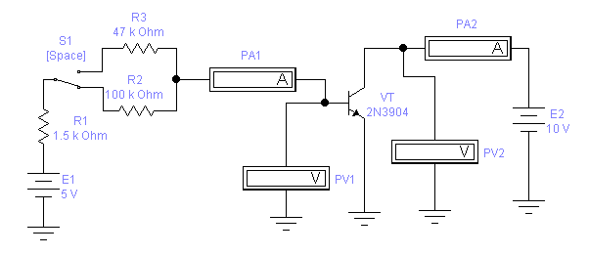
Рисунок 8.8 – Схема для определения коэффициента
усиления транзистора

4.1.3. Установите ключ S₁ клавишей Space (пробел) в положение «вниз», замыкая его на R₂. Установите E₁=E_{Б}=2,68 В. Включите схему и запишите результаты измерения тока базы IБ, напряжения коллектор-эмиттер UКЭ и база-эмиттер UБЭ, тока коллектора IК в таблицу 8.1. По полученным результатам подсчитайте, используя выражение (8.1), статический коэффициент передачи тока базы β транзистора. Повторите измерения и расчёт коэффициента β для значений E_{Б}=5 В и 5,7 В. Результаты запишите в таблицу 8.1.

Таблица 8.1 – Результаты измерений и расчётов коэффициента β
Положение  ключа S₁ | R в цепи базы | Е_{Б}, В | I_{Б}, мА | U_{КЭ}, В | U_{БЭ}, В | I_{К}, мА | 𝛽 | R_{вхVT}, кОм
S₁ – вниз | 101,5 кОм | 2,68
S₁ – вниз | 101,5 кОм | 5,0
S₁ – вниз | 101,5 кОм | 5,7
S₁ – вверх | 48,5 кОм | 2,68
S₁ – вверх | 48,5 кОм | 5,0
S₁ – вверх | 48,5 кОм | 5,7

4.1.4. Переключите тумблер S₁ клавишей Space в положение «вверх», замыкая его на R₃. Повторите измерения для значений E_{Б}=2,68, 5 и 5,7 В. Проверьте, как изменяются напряжения $U_{\text{БЭ}}$, ток базы I_{Б} и ток коллектора I_{K}. при разных значениях сопротивления в цепи базы. Запишите результаты в таблицу 8.1.
4.1.5. Используя выражение (8.1), рассчитайте β для каждого значения сопротивления в цепи базы (R₁+R₂ = 101,5 и R₁+R₃ =49,5 кОм). Установите, как зависит ток коллектора от тока базы?
4.1.6. Определите входное сопротивление транзистора R_{вхVT} для обоих сопротивлений в цепи базы (делением напряжения $U_{\text{БЭ}}$ на базовый ток I_{Б}). Запишите результаты в таблицу 8.1.Установите, зависит ли входное сопротивление транзистора от тока базы?
4.2. Исследование транзисторного ключа
4.2.1. Соберите схему для исследования работы транзистора в ключевом режиме (рисунок 8.9). Установите значение сопротивлений: R₁ = 10 кОм; R₂ = 27 кОм; R₃ = 2 кОм; Е₁ = 15 В.
4.2.2. Для выбора транзистора из группы транзисторов библиотеки Transistors (кнопка с изображением транзистора) переместите пиктограмму на транзистор типа n-p-n на рабочее поле. Выберете модель транзистора. Для этого необходимо подвести указатель мыши к изображению транзистора и два раза нажать по нему мышью. В появившемся диалоговом окне в окне Library (библиотека) выбрать библиотеку 2n, а в окошке Model – модель транзистора 2N2218. После этого левой клавишей мыши нажать клавишу OK.

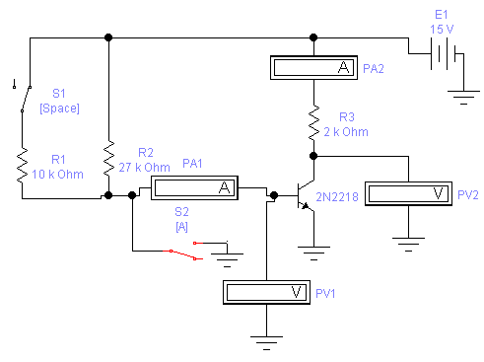
Рисунок 8.9 – Схема для исследования работы транзистора
в ключевом режиме

4.2.3. Включите схему. Ключ S₂ включите вверх, подав на базу транзистора потенциал «земли» (т.е. 0 В). Ключ S₁ отключите влево, чтобы смещение на базу подавалось только через резистор 27 кОм. Снимите показания приборов и запишите их в таблицу 8.2.
4.2.4. Переключите ключ S₂ влево, отсоединив базу от «земли». Измерьте значение напряжений U_{БЭ}, U_{КЭ} и токов I_{К} и I_{Б}. Вычислите коэффициент β.
4.2.5. Ключом S₁ подключите параллельно резистору R₂ = 27 кОм резистор R₁ = 10 кОм. Как изменились значения напряжений U_{БЭ}, U_{КЭ} и токов I_{К}, I_{Б}? Чему стал равен коэффициент β? Результаты запишите в таблицу 8.2. Как можно доказать, что транзистор вошёл в насыщение?

Таблица 8.2
Положение ключей S |  | I_{Б}, мА | U_{БЭ}, В | U_{КЭ}, В | I_{К}, мА | β
S₂ –«вверх» | S₁–«влево»
S₂ –«вверх» | S₁–«влево»
S₂ –«вниз» | S₁–«вправо»

4.3. Исследование эмиттерного повторителя
4.3.1. Соберите схему для измерения β (рисунок 8.10). Установите значение сопротивления R₁=1 кОм, R₂=130 кОм, R₃=150 кОм, R₄=7,5 кОм R₅=1 кОм Е₂=15 В, С₁=1,5 мкФ. В качестве модели транзистора выберете транзистор типа 2N2218 , аналогично п.4.2.2.

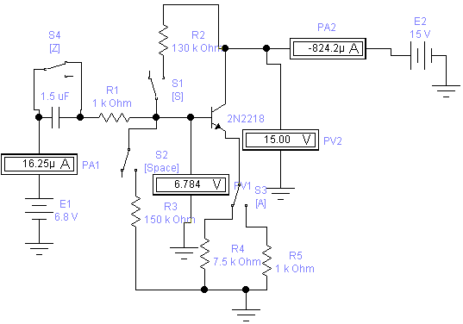
Рисунок 8.10 – Схема для исследования эмиттерного повторителя

4.3.2. Включите схему. Ключи S₁, S₂ включите влево, сняв с базы напряжение смещения. Ключ S₃ в цепи эмиттера поставьте в положение резистора R₄=7,5 кОм (влево). Ключом S₄ закоротите конденсатор С₁.
4.3.3. Подайте на вход каскада постоянное напряжение 6,8 В. Включите схему.
4.3.4. Измерьте ток базы I_{Б}, входное напряжение U_{БЭ} относительно «земли». Рассчитайте входное сопротивление каскада $R_{\text{вх}}$ в отсутствие цепей смещения. Используя выражение (8.2) определите β транзистора по входному сопротивлению. Результаты запишите в таблицу 8.3.
4.3.5. Ключ в цепи эмиттера S₃ переключите в положение резистора R₅=1 кОм (вправо) и повторите п.п. 4.3.3 и 4.3.4. Как изменилось входное сопротивление каскада? Рассчитайте его. Вычислите β транзистора по входному сопротивлению для данного пункта. Результат запишите в таблицу 8.3.

Таблица 8.3
Положение ключа S₃ | I_{Б}, мкА | U_{БЭ}, В | R_{ВХ},Ом | β
S₃ –«влево»
S₃ –«вправо»

4.3.6. Вместо постоянного напряжения на вход каскада подайте с функционального генератора синусоидальное напряжение амплитудой U_{m}= 5 В и частотой f = 1000 Гц, минуя ёмкость на входе (ключ S₄ в положении «вверх»). Канал А осциллографа подключите к эмиттеру транзистора, т.е. на выход каскада, а канал В осциллографа к выходу функционального генератора (т.е. на вход каскада). Зарисуйте полученные осциллограммы. Повторяет ли выходное напряжение по форме входное напряжение?
4.3.7. Ключ S₄ переведите в положение «вниз» и подайте синусоидальное напряжение с функционального генератора через емкость, включенную на входе. Повторите п. 4.3.6. и зарисуйте полученные осциллограммы.
4.3.8. Ключами S₁ и S₂ подайте на базу напряжение смещения (ключи S₁ и S₂ в положении «право»). Отключив функциональный генератор, измерьте напряжение базы в режиме покоя. Составляет ли оно $(Е_{К}2)$+0,7 В? Переключая ключ S₃ вправо-влево, проверьте, влияет ли эмиттерное сопротивление на величину напряжения смещения, измеряя вольтметром напряжение U_{БЭ} и величину входного сопротивления каскада $R_{\text{вх}}$, рассчитав его. Если влияет, то почему? Проверьте, влияет ли эмиттерное сопротивление на величину тока в цепи коллектора, измерив его. Результат запишите в таблицу 8.4.

Таблица 8.4
Положение ключей |  |  | U_{БЭ}, В | I_{Б}, мА | R_{ВХ}, Ом | U_{КЭ}, В | I_{К},  мА
U_{Г} =0 В | S₁, S₂  «вправо» | S₃ –«влево»
U_{Г} =0 В | S₁, S₂  «вправо» | S₃ –«вправо»
U_{Г} =0,5 В | S₁, S₂  «вправо» | S₃ –«влево»
U_{Г} =0,5 В | S₁, S₂  «вправо» | S₃ –«вправо»

4.3.9. Снова подайте на вход сигнал с функционального генератора. Зарисуйте осциллограмму выходного напряжения. Почему она изменилась? Переключая ключ S₃ вправо-влево, проверьте, влияет ли эмиттерное сопротивление на величину выходного напряжения U_{КЭ} (величину U_{КЭ} предварительно измерить) и величину входного сопротивления каскада $R_{\text{ВХ}}$ (величину $R_{\text{ВХ}}$ предварительно рассчитать). Проверьте, влияет ли эмиттерное сопротивление на величину тока в цепи коллектора (величину тока предварительно измерить). Результат запишите в таблицу 8.4.
4.3.10. Увеличивайте амплитуду сигнала с выхода функционального генератора до появления ограничений выходного напряжения. Симметричны ли ограничения? Объясните их появление.
4.4. Исследование усилителя с общим эмиттером
4.4.1. Соберите схему согласно рисунку 8.11. Ключом S₃ отключите генератор от усилительного каскада (ключ S₃ «вниз»).
4.4.2. Ключом S₂ отключите цепь отрицательной обратной связи (ООС) по напряжению (ключ S₂ «влево»). Ключом S₁ отключите конденсатор в эмиттерной цепи (ключ S₁ «вниз»). Включите цепь. Определите по выражению (8.3) значение коэффициента усиления K_{U} по напряжению каскада. Результат запишите в таблицу 8.5.

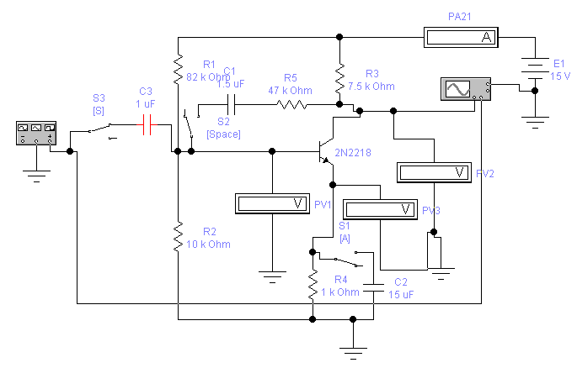
Рисунок 8.11 – Схема для исследования усилительного каскада с ОЭ

Таблица 8.5
Положение ключей |  |  | U_{Э}, В | U_{K}, В | U_{Б}, В | I_{К}, мА | K_{U}
U_{Г} = 0 В | S₃, S₁ вниз»,  S₂ «влево»
U_{Г} = 0,5 В | S₃ «вверх» | S₁ «вниз»,  S₂ «влево»
U_{Г} = 0,5 В | S₃ «вверх» | S₁ «вверх»,  S₂ «влево»
U_{Г} = 0,5 В | S₃ «вверх» | S₁ «вверх»,  S₂ «вправо»

4.4.3. Измерьте вольтметрами напряжения на эмиттере, коллекторе и базе транзистора в режиме покоя. Проверьте обеспечено ли значение напряжения E_{к} 2 на коллекторе транзистора?
4.4.4. Подайте на вход каскада с функционального генератора напряжение амплитудой 0,5 В и частотой f = 1 кГц, замкнув ключ S₃ (ключ S₃ в положении «вверх»).
4.4.5. Измерьте осциллографом амплитуду напряжения на выходе каскада. Соответствует ли коэффициент усиления определенному значению? Проверьте, инвертируется ли выходной сигнал? Канал А осциллографа подключите к коллектору, т.е. на выход каскада, а канал В осциллографа к выходу функционального генератора (т.е. на вход каскада). Зарисуйте осциллограммы напряжений (или снимите скриншот осциллографа).
4.4.6. Ключом S₁ подключите конденсатор параллельно цепи эмиттера (ключ S₁ в положении «вверх»). Уменьшите амплитуду входного напряжения, чтобы сигнал не искажался. Чему стал равен коэффициент усиления по напряжению? Определите, используя выражение (8.4), собственное сопротивление эмиттера (правило 6 п. 2.1) и коэффициент усиления каскада. Результат запишите в таблицу 8.5.
4.4.7. Ключом S₂ замкните цепь обратной связи по напряжению (ключ S₂ в положении «вправо»). Определите коэффициент усиления по напряжению? Определите коэффициент передачи обратной связи γ, получив его из формулы (8.5). Результат запишите в таблицу 8.5.

4.5. Исследование амплитудно-частотной характеристики транзисторного усилителя
4.5.1. Для схемы (рисунок 8.11) установить следующие положения ключей: S₃, S₁ «вверх», S₂ «вправо». Настроить функциональный генератор (Function Generator) на режим синусоидальных колебаний. Установить длительность рабочего цикла (Duty cycle) 50 %, амплитудное значение выходного сигнала (Amplitude) U_{ВЫХ}=70,7 мВ, постоянную составляющую выходного сигнала генератора (Offset) U =0 В. Вольтметр PV2 настроить в режим измерения АС.
4.5.2. Включить схему. Изменяя частоту сигнала f генератора в соответствии с данными таблицы 8.6, фиксировать вольтметром PV2 величину выходного напряжения U_{ВЫХ} усилителя без отрицательной обратной связи (ООС) (ключ S2 «влево») и с обратной связью (ключ S2 «вправо»). Результаты измерений записать в таблицу 8.6.
Таблица 8.6 – Исходные данные для построения АЧХ усилителя
f, кГц | 0,05 | 0,1 | 0,15 | 0,2 | 0,5 | 1 | 10 | 2000 | 2500 | 3000 | 3500 | 4000 | 4500 | 5000
U_{ВЫХ}, В без ООС
U_{ВЫХ}, В
с ООС
K_{U},
без ООС
K_{U},
с ООС

4.5.3. Вычислите, используя выражение (8.3), коэффициенты усиления усилителя для разных частот, принимая за ΔU_{вх} усилителя амплитудное значение генератора. Запишите результаты расчётов в таблицу 8.6 и постройте амплитудно-частотные характеристики усилителя без ООС и с ООС.
4.5.4. Определите, используя выражения (8.6, 8.7), частотные полосы пропускания для усилителя без ООС и с ООС. Сравнив полосы пропускания усилителя без ООС и усилителя с ООС, сделайте вывод о целесообразности использования ООС в усилителях.

4.6. Исследование амплитудной характеристики транзисторного
усилителя
4.6.1. Для схемы (рисунок 8.11) настроить функциональный генератор Function Generator на режим синусоидальных колебаний. Установить начальную частоту (Frequency) f=5 кГц, длительность рабочего цикла (Duty cycle) 50 %, амплитудное значение выходного сигнала U_{ВЫХ.m}=0 мВ, постоянную составляющую выходного сигнала генератора Offset U =0 В.
4.6.2. Проверить параметры вольтметров. Вызвав диалоговое окно Voltmeter Properties, открыть вкладку Value и в окошке Mode задать тип вольтметра – AC (вольтметр переменного тока). В окошке Resistance (R) установить внутреннее сопротивление вольтметра 1 МОм.
4.6.3. Включить схему с помощью выключателя в правом верхнем углу экрана. Определить амплитудную характеристику усилителя на частоте f = 5 кГц. Для этого, изменяя амплитудное значение синусоидального сигнала U_{ВХ.m} на входе усилителя в соответствии с данными таблицы 8.7, измерьте при помощи вольтметров PV1 и PV2 действующие значения входных и выходных напряжений усилительного каскада. Результаты запишите в таблицу 8.7 и постройте по ним амплитудную характеристику, на которой отметьте границы рабочего участка.
Таблица 8.7
U_{ВХ.m}, мВ | 0 | 10 | 20 | 80 | 100 | 150 | 200 | 250 | 500 | 1000 | 1500
U_{ВХ}, мВ
U_{ВЫХ}, В
К_{U}

4.6.4. Вычислить, используя выражение (8.3), коэффициент усиления усилителя для разных входных напряжений, запишите полученные результаты в таблицу 8.7. На каких участках амплитудной характеристики коэффициент усиления носит искажённый характер, а на каких истинный?
4.6.5. Исследовать форму выходного напряжения U_{ВЫХ} осциллографом в конце рабочего участка АХ и экспериментально определить, при каком входном напряжении U_{ВХ} происходит искажение формы синусоиды. Для этого:
- двойным щелчком левой клавиши мыши по пиктограмме осциллографа открыть осциллограф;
- установить длительность развертки (Time base) 0,5 мс/дел;
- установить чувствительность отклонения канала А 500 мВ/дел, а канала В – 5 В/дел;
- установить режим DC работы каналов А и В.
Увеличивая амплитуду входного сигнала зафиксировать на экране осциллографа появление искажений выходного сигнала усилителя. Записать значения входного сигнала, при котором наступают искажения и зарисовать форму выходного напряжения усилителя (или снять скриншот).

5. СОДЕРЖАНИЕ ОТЧЁТА
Отчёт должен содержать титульный лист (приложение А), цель лабораторной работы, протокол исследования, в котором представить: электрические схемы проведения эксперимента, таблицы результатов, графики АЧХ и АХ, скриншоты полученных осциллограмм (п.п. 4.3.6, 4.3.7, 4.3.9, 4.4.5, 4.6.5), использованные расчётные зависимости и выводы.

6. КОНТРОЛЬННЫЕ ВОПРОСЫ
6.1. Как зависит коллекторный ток транзистора от напряжения между базой и эмиттером? Как зависит коллекторный ток транзистора от температуры?
6.2. Как зависит от коллекторного тока собственное сопротивление эмиттера транзистора?
6.3. Для чего необходимо напряжение смещения в каскадах эмиттерного повторителя и усилителя с общим эмиттером? Из каких соображений выбираются сопротивления резисторов в цепи смещения?
6.4. Чему равен коэффициент усиления по напряжению каскада с общим эмиттером в случае R_{Э} = 0?
6.5. Зависит ли напряжение смещения на базе транзистора от сопротивления R_{Э} каскадах эмиттерного повторителя и усилителя с общим эмиттером?
6.6. Какие свойства приобретает усилитель с общим эмиттером в результате действия отрицательных обратных связей по току и напряжению?

9. ЛАБОРАТОРНАЯ РАБОТА № 8
ИССЛЕДОВАНИЕ ХАРАКТЕРИСТИК ОПЕРАЦИОННОГО
УСИЛИТЕЛЯ

1. ЦЕЛЬ РАБОТЫ
- измерение входных токов операционного усилителя (ОУ);
- оценка величин среднего входного тока и разности входных токов ОУ;
- измерение напряжения смещения ОУ;
- измерение дифференциального входного сопротивления ОУ;
- вычисление выходного сопротивления ОУ;
- измерение скорости нарастания выходного напряжения ОУ.

2. ОСНОВЫ ТЕОРИИ
2.1. Операционный усилитель – это усилитель постоянного тока с большим коэффициентом усиления, имеющий дифференциальный вход и один общий выход. ОУ – это аналоговая интегральная микросхема, снабженная пятью выводами. Два вывода ОУ используются в качестве входных, один – является выходным и еще два вывода используются для подключения источника питания. Условно-графические изображения ОУ приведены на рисунке 9.1.

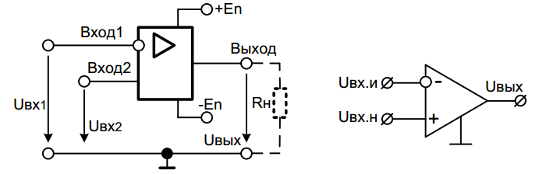
а) б)
Рисунок 9.1 – Условно-графические изображения ОУ в электронных схемах: а – в виде интегральной схемы; б – упрощенное обозначение

С учётом фазовых соотношений входного и выходного сигналов один из входных выводов (вход 1) называется неинвертирущим, а другой (вход 2) – инвертирующим. При подаче сигнала на неинвертирующий вход приращение выходного сигнала совпадает по знаку (фазе) с приращением входного сигнала. Если же сигнал подан на инвертирующий вход, то приращение выходного сигнала имеет обратный знак (противоположный по фазе) по сравнению с приращением входного сигнала. Инвертирующий вход часто используют для введения в операционный усилитель внешних отрицательных обратных связей.
Выходное напряжение $U_{\text{ВЫХ}}$ связано с входными напряжениями $U_{\text{вх}1}$ и $U_{\text{вх}2}$ соотношением:
$U_{\text{вых}}=K_{U}(U_{\text{вх}1}−U_{\text{вх}2})$, (9.1)
где $K_{U}$ – собственный коэффициент усиления ОУ по напряжению.
Из приведенного выражения следует, что ОУ воспринимает только разность входных напряжений, называемую дифференциальным входным сигналом и нечувствителен к любой составляющей входного напряжения, воздействующей одновременно на два его входа (синфазный входной сигнал). Коэффициент усиления $K_{U}$ в ОУ должен стремиться к бесконечности, однако на практике он ограничивается значением 10⁵-10⁶ .
В качестве источника питания ОУ используют двухполярный источник напряжения (+ЕП, –ЕП). Средний вывод этого источника является общей шиной для входных и выходных сигналов и в большинстве случаев не подключается к ОУ. В реальных ОУ напряжение питания лежит в диапазоне 3-18 В. Использование источника питания со средней точкой предполагает возможность изменения не только уровня, но и полярности как входного, так и выходного напряжений ОУ.
Типичная зависимость выходного напряжения от входного для интегрального ОУ показана на рисунке 9.2. Из рисунка видно, что даже при малой величине входного напряжения на выходе ОУ появляется сигнал практически соответствующий напряжению питания. Это объясняется значительным коэффициентом усиления ОУ. На рисунке 9.2 также поясняется смысл напряжения смещения нуля ОУ, приводящего к возникновению выходного сигнала ОУ даже при отсутствии на его входах информационного сигнала.
Интегральный операционный усилитель характеризуется рядом параметров, описывающих этот компонент с точки зрения качества выполнения им своих функций.

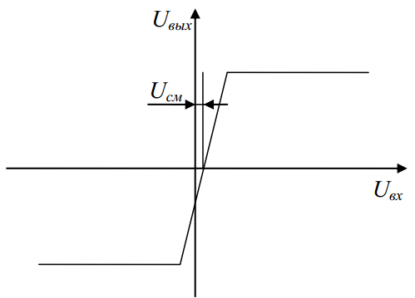
Рисунок 9.2 – Передаточная характеристика ОУ

Идеальный операционный усилитель имеет следующие характеристики:
- входное сопротивление (для дифференциального и синфазного сигнала) равно бесконечности, а входные токи – нулю;
- выходное сопротивление (при разомкнутой обратной связи) равно нулю;
- коэффициент усиления по напряжению равен бесконечности;
- коэффициент усиления синфазного сигнала равен нулю;
- выходное напряжение равно нулю, когда напряжение на обоих входах одинаково (напряжение смещения равно нулю);
- выходное напряжение может изменяться мгновенно (бесконечная скорость нарастания);
- перечисленные характеристики не зависят от температуры и изменений напряжения питания;
Среди параметров, обычно приводимых в справочных данных, основными являются следующие:
1. Средний входной ток $I_{\text{ВХ}}$. В отсутствии сигнала на входах ОУ через его входные выводы протекают токи, обусловленные базовыми токами входных биполярных транзисторов или токами утечки затворов ОУ с полевыми транзисторами на входе. Входные токи, проходя через внутреннее сопротивление источника входного сигнала, создают падение напряжения на входе ОУ, которые могут вызвать появление напряжения на выходе в отсутствии сигнала на входе. Компенсация этого падения напряжения затруднена тем, что токи входов реальных ОУ могут отличаться друг от друга на 10-20 %.
Входные токи ОУ можно оценить по среднему входному току, вычисляемому как среднее арифметическое токов инвертирующего и неинвертирующего входов:
$I_{\text{вх}}=(I_{1}+I_{2})/2$, (9.2)
где $I_{1}$ и $I_{2}$ – соответственно токи инвертирующего и неинвертирующего входов.
2. Разность входных токов ${ΔI}_{\text{вх}}$:
${ΔI}_{\text{вх}}=I_{1}−I_{2}$. (9.3)
В справочниках указывается модуль этой величины.
Схема для измерения входных токов представлена на рисунке 9.3.
3. Коэффициент усиления напряжения на постоянном токе $K_{U}$ – показатель, определяющий насколько хорошо ОУ выполняет основную функцию – усиление входных сигналов. У идеального ОУ $K_{U}$стремится к бесконечности.
Коэффициент усиления напряжения схемы усилителя на ОУ (рисунок 9.4) вычисляется по формуле:
$K_{U}={−R_{2}}/{R_{1}}$. (9.4)
4. Напряжение смещения $U_{\text{см}}$ – значение напряжения, которое необходимо подать на вход ОУ, чтобы напряжение на его выходе было равно нулю. Величину $U_{\text{см}}$ можно вычислить, зная выходное напряжение ${ΔU}_{\text{вых}}$ при отсутствии напряжения на входе и $K_{U}$:
$U_{\text{см}}={ΔU}_{\text{вых}}K_{U}$. (9.5)
5. Входное сопротивление $R_{\text{вх}}$. Различают две составляющие $R_{\text{вх}}$: дифференциальное $R_{\text{вх}\text{.}\text{диф}}$ и $R_{\text{вх}\text{.}\text{сф}}$ по синфазному сигналу (сопротивление утечки между каждым входом и «землёй»). Дифференциальное $R_{\text{вх}\text{.}\text{диф}}$ для биполярных усилителей находится обычно в пределах от 10 кОм до 10 МОм. Величину $R_{\text{вх}\text{.}\text{сф}}$ по синфазному сигналу определяется как отношение приращения входного синфазного напряжения ${ΔU}_{\text{вх}\text{.}\text{сф}\text{.}}$ к вызванному приращению среднего входного тока $I_{\text{вх}\text{.}\text{ср}\text{.}}$:
$R_{\text{вх}\text{.}\text{сф}\text{.}}={{ΔU}_{\text{вх}\text{.}\text{сф}\text{.}}}/{ΔI}$. (9.6)
Дифференциальное $R_{\text{вх}\text{.}\text{диф}}$ наблюдается между входами ОУ и может быть определено по формуле:
$R_{\text{вх}\text{.}\text{диф}\text{.}}={{ΔU}_{\text{вх}}}/{ΔI}$, (9.7)
где ${ΔU}_{\text{вх}}$ – изменение напряжения между входами ОУ; ${ΔI}_{\text{вх}}$– изменение входного тока.
Схема для измерения дифференциального $R_{\text{вх}\text{.}\text{диф}}$ ОУ приведена на рисунке 9.5.
6. Выходное сопротивление $R_{\text{вых}}$ в интегральных ОУ составляет 20-2000 Ом. $R_{\text{вых}}$ уменьшает амплитуду выходного сигнала, особенно при работе усилителя, на сравнимое с ним сопротивление нагрузки. Скорость нарастания выходного напряжения $V_{U_{\text{вых}}}$ равна отношению изменения выходного напряжения ОУ ко времени его нарастания при подаче на вход скачка напряжения. Время нарастания определяется интервалом времени, в течение которого выходное напряжение на ОУ изменяется от 10 до 90 % от своих установившихся значений
$V_{U_{\text{вых}}}=U_{\text{вых}}t_{\text{уст}}$. (9.8)
Схема для измерения скорости нарастания выходного напряжения показана на рисунке 9.6. Измерения проводятся при подаче импульса в виде ступени на вход ОУ, охваченного отрицательной обратной связью (ООС) с общим коэффициентом усиления от 1 до 10.

3. ПОДГОТОВКА К РАБОТЕ
3.1. Изучить принцип работы операционного усилителя ОУ LM741, его характеристики и параметры.
3.2. Для заданного преподавателем типа ОУ выписать из справочной литературы параметры исследуемого прибора.
3.3. Начертить схемы для исследования входных и выходных характеристик ОУ.
3.4. Показать начерченные схемы преподавателю для проверки.

4.ПРОГРАММА РАБОТЫ
4.1. Измерение входных токов. С помощью инструментальных средств программы Workbench собрать схему, изображённую на рисунке 9.3.
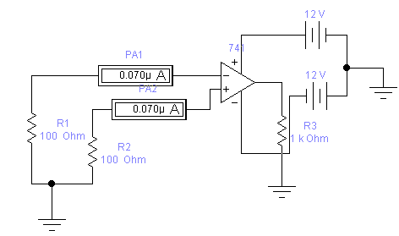
Рисунок 9.3 – Схема для измерения входных токов ОУ

4.1.1. Для выбора операционного усилителя из группы аналоговых компонентов библиотеки Analog ICs (кнопка с изображением микросхемы и аббревиатура ANA) переместить пиктограмму 3-Terminal Opamp (операционный усилитель с пятью выводами) на рабочее поле. Выбрать модель операционного усилителя. Для этого подвести указатель мыши к операционному усилителю и, после изменения его вида в изображение руки, двойным щелчком левой клавиши мыши вызвать диалоговое меню 3-Terminal Opamp Properties. В появившемся диалоговом окне в окошке Library (библиотека) выбрать библиотеку default, а в окошке Model – модель операционного усилителя 741. После этого левой кнопкой мыши нажать клавишу OK.
4.1.2. Включить схему. Измерить входные токи ОУ. По результатам измерений вычислить по (9.2) средний входной ток $I_{\text{ВХ}}$ и по (9.3) разность ${ΔI}_{\text{ВХ}}$ входных токов ОУ. Результаты занести в таблицу 9.1.
Таблица 9.1
№ эксперимента | Результаты измерений |  | Результаты вычислений
4.1. | Ток I₁ неинвертирующего входа |  | Средний входной ток I_{ВХ}
 | Ток I₂ инвертирующего входа |  | Разность входных токов ΔI_{ВХ}
4.2. | Выходное напряжение ΔU_{ВЫХ} |  | Коэффициент усиления K_{U}
 |  |  | Напряжение смещения U_{CМ}
4.3. | I_{ВХ}, мкА, до коммутации |  | Изменение ΔU_{ВХ}, мВ
 | I_{ВХ}, мкА, после коммутации |  | Изменение ΔI_{ВХ}, мкA
 | Выходное напряжение U_{ВЫХ} |  | Входное дифференциальное R_{ВХ}, Ом
 | U_{ВХ}, В
4.4 | U_{ВЫХ}, В |  | Скорость нарастания U_{ВЫХ}
 | Время установления U_{ВЫХ}
4.5 | R_{ВЫХ}, Ом
4.2. Измерение напряжения смещения
С помощью инструментальных средств программы Workbench собрать схему, изображённую на рисунке 9.4. Включить схему. Записать показания вольтметра в таблицу 9.1. По результатам измерения вычислить коэффициент усиления схемы, используя выражение (9.4) и напряжение смещения $U_{\text{СМ}}$ (9.5). Результаты также занести в таблицу 9.1.

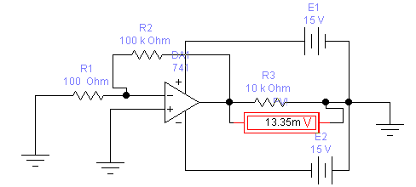
Рисунок 9.4 – Схема для измерения напряжения смещения ОУ

4.3. Измерение входного и выходного сопротивлений
С помощью инструментальных средств программы Workbench собрать схему, изображённую на рисунке 9.5. Включить схему. Измерить входной ток $I_{\text{вх}}$ и выходное напряжение $U_{\text{вых}}$, записать показания в таблицу 9.1. Переключить ключ клавишей [Space]. Измерить входной ток после переключения ключа. Рассчитать изменение входного напряжения (∆Uвх=Uвх₁–Uвх₂) и тока (∆Iвх=Iвх₁–Iвх₂). По полученным результатам вычислить, используя выражение (9.7), дифференциальное входное сопротивление ОУ. Результаты записать в таблицу 9.1.
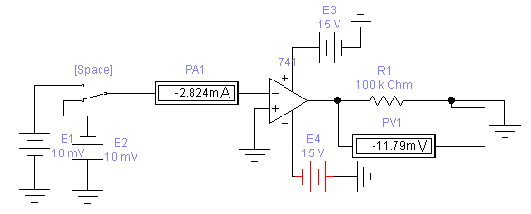
Рисунок 9.5 – Схема для измерения входного и выходного
сопротивлений

Для измерения выходного сопротивления также воспользуемся схемой рисунка 9.5. Необходимо уменьшать сопротивление нагрузочного резистора $R_{3}$ до тех пор, пока выходное напряжение $U_{\text{вых}}$не будет примерно равно половине значения, полученного в эксперименте измерения входного сопротивления. Записать значение сопротивления $R_{3}$, которое в этом случае приблизительно равно выходному сопротивлению ($R_{3}≈R_{\text{ВЫХ}}$).
Доказательство: рассмотрим схему, изображенную на рисунке 9.6.

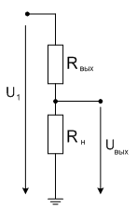
Рисунок 9.6 – Схема делителя напряжения

Здесь $R_{н}\text{>>}R_{\text{вых}}$, поэтому измеряемое $U_{\text{ВЫХ}}≈U_{1}$. $U_{\text{вых}}=\frac{1}{2}U_{1}$ в том случае, когда $R_{3}=R_{н}≈R_{\text{вых}}$. Следовательно, $R_{\text{вых}}=\text{75}$ Ом. Результаты измерений и расчётов занести в таблицу 9.1.
4.4. Измерение времени нарастания выходного напряжения ОУ
С помощью инструментальных средств программы Workbench собрать схему, изображённую на рисунке 9.7.
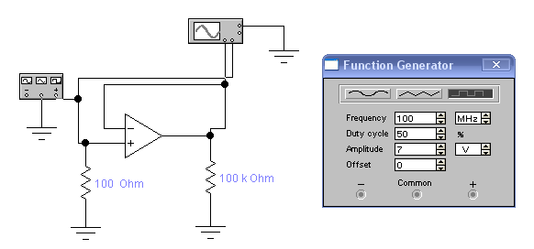
Рисунок 9.7 – Схема для измерения времени нарастания выходного
напряжения ОУ
Двойным щелчком мыши по уменьшенному изображению осциллографа открыть его изображение на передней панели с информационными полями и экраном (рисунок 9.8.).

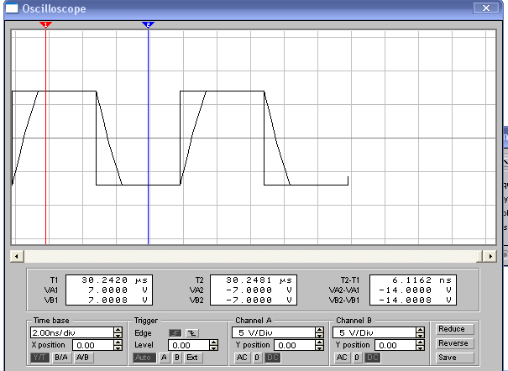
Рисунок 9.8 – Изображение передней панели осциллографа

Включить схему. Зарисовать осциллограмму. По осциллограмме определить величину выходного напряжения, время его установления и вычислить, используя выражение (9.8), скорость нарастания выходного напряжения в В/мкс. Записать результат в таблицу 9.1.

5. СОДЕРЖАНИЕ ОТЧЕТА
Отчёт должен содержать цель работы, исследуемые схемы, выполненные в соответствии с требованиями ГОСТов, таблицу с экспериментальными результатами, график полученных характеристик, выполненные в масштабе. В отчёте также приводятся результаты расчётов, выводы, сделанные при исследовании.

6. КОНТРОЛЬНЫЕ ВОПРОСЫ
6.1. Какова область применения ОУ?
6.2. Что такое идеальный ОУ, какова классификация ОУ?.
6.3. При каких условиях реальный ОУ можно считать идеальным?
6.4. Каковы входные параметры ОУ?
6.5. Каковы передаточные параметры ОУ?
6.6. Каковы выходные параметры ОУ?
6.7. Каковы переходные параметры ОУ?
6.8. В чём заключаются основные достоинства ОУ, благодаря которым они широко применяются?
6.9. Отличается ли измеренное значение среднего $I_{\text{вх}}$ от его номинального значения для ОУ LM741, взятого из паспортных данных?
6.10. Существенно ли отличие разности входных токов от номинального значения для ОУ LM741?
6.11. Сравните между собой величины входного и выходного сопротивлений ОУ. Какова схема замещения ОУ как элемента электрической цепи?
6.12. В чём причина возникновения входных токов ОУ и разности входных токов? К чему они приводят при работе схем на ОУ?

10. ЛАБОРАТОРНАЯ РАБОТА № 9
ИССЛЕДОВАНИЕ НЕИНВЕТРИТУЮЩИХ И ИНВЕРТИРУЮЩИХ УСИЛИТЕЛЕЙ

1. ЦЕЛИ РАБОТЫ:
- измерение коэффициента усиления неинвертирующего усилителя;
- определение разности фаз между выходным и входным синусоидальным напряжением ОУ;
- исследование влияния коэффициента усиления неинвертирующего усилителя на постоянную составляющую выходного напряжения;
- измерение коэффициента усиления инвертирующего усилителя на ОУ;
- определение разности фаз между выходным и входным синусоидальным напряжением ОУ;
- исследование влияния коэффициента усиления схемы на постоянную составляющую выходного напряжения.

2. ОСНОВЫ ТЕОРИИ
Усилитель, охваченный последовательной ОС по выходному напряжению с коэффициентом передачи равным единице, называется повторителем напряжения (рисунок 10.1).
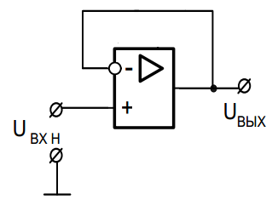
Рисунок 10.1 – Схема повторителя напряжения
Свойства такого усилителя подобны свойствам эмиттерного повторителя и для него выполняются условия:
$U_{\text{вх}}=U_{\text{вых}}$;
$R_{\text{вх}\text{.}\text{оос}}=R_{\text{вх}0}(1+K_{\text{Uоо}})$;
$R_{\text{вых}\text{.}\text{оос}}=R_{\text{вых}0}(1+K_{\text{Uоо}})$,
что хорошо согласуется со свойствами ОУ.
Действительно, напряжение, приложенное между входами ОУ, передается на выход с коэффициентом усиления $K_{\text{Uоо}}$, т.е. при любом выходном напряжении
${ΔU}_{\text{вх}}={ΔU}_{\text{вх}\text{.}и}−{ΔU}_{\text{вх}\text{.}н}={{ΔU}_{\text{вых}}}/{K_{U}}$,
где ${ΔU}_{\text{вх}\text{.}и}$, ${ΔU}_{\text{вх}\text{.}н}$ – соответственно входные напряжения на инвертирующем и неинвертирующем входах ОУ.
В случае $K_{\text{Uоо}}→∞$ получим ${ΔU}_{\text{вх}}→0$ и $U_{\text{вых}\text{.}н}=U_{\text{вых}}$.
Появление любого входного напряжения сразу приводит к появлению разности $U_{\text{вх}\text{.}и}−U_{\text{вх}\text{.}н}=U_{\text{вых}}−U_{\text{вх}\text{.}н}$. Эта разность, передаваясь на выход ОУ, изменяет его выходное напряжение так, чтобы скомпенсировать возникшее отклонение и восстановить условия, указанные выше. Учитывая, что собственное входное сопротивление ОУ стремится к бесконечности, а выходное сопротивление стремится к нулю, можно сказать, что рассмотренная схема подобно эмиттерному повторителю находит практическое применение в качестве буферных или согласующих элементов.
Неинвертирующий усилитель. Схема повторителя, представленная на рисунке 10.2, не инвертировала входной сигнал, но и не усиливала его. Это объясняется тем, что коэффициент передачи отрицательной обратной связи равен единице. Для получения коэффициента передачи усилителя, превышающего единицу в схеме необходимо обеспечить коэффициент обратной связи $β_{\text{ос}}<1$.
Для этого в цепь ООС вводят делитель напряжения так, как показано на рисунке 10.2. Эта схема представляет собой неинвертирующий усилитель.
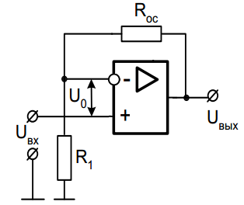
Рисунок 10.2 – Схема неинвертирующего усилителя
Коэффициент передачи делителя в цепи ООС определяется из выражения:
$β_{\text{ос}}={R_{1}}/(R_{\text{ос}}−R_{1})$.
Тогда коэффициент усиления ОУ, охваченного отрицательной обратной связью
$K_{\text{Uооо}}={K_{\text{Uоо}}}/(1+K_{\text{Uоо}}β_{\text{ос}})={K_{\text{Uоо}}}/[1+R_{1}{K_{\text{Uоо}}}/(R_{\text{ос}}−R_{1})]$.
С учётом $K_{\text{Uоо}}→∞$окончательно получим
$K_{\text{Uоос}}=(R_{\text{ос}}−R_{1})/{R_{1}}=1+{R_{\text{ос}}}/{R_{1}}=1/{β_{\text{ос}}}$.
Из полученного выражения можно сделать следующие выводы:
- коэффициент передачи (усиления) неинвертирующего усилителя обратно пропорционален коэффициенту передачи цепи ООС;
- при любых сопротивлениях резисторов в цепи ООС коэффициент передачи неинвертирующего усилителя не может быть меньше единицы. Последний вывод непосредственно вытекает из свойств ОУ.
Коэффициент усиления схемы неинвертирующего усилителя на ОУ вычисляется по формуле:
$K_{\text{Uоо}}=1+{R_{1}}/{R_{2}}$. (10.1)
Постоянная составляющая выходного напряжения усилителя $U_{0\text{вых}}$ определяется произведением напряжения смещения $U_{\text{см}}$ на коэффициент усиления схемы $K_{\text{Uоо}}$
$U_{0\text{вых}}=U_{\text{см}}К_{\text{Uоо}}$. (10.2)
Инвертирующий усилитель. В схемах повторителя и неинвертирующего усилителя сигнал $U_{\text{оос}}$ и $U_{\text{вх}\text{.}н}$ подавались на различные входы ОУ. Для получения инвертирующего усилителя входной сигнал и сигнал обратной связи должны подаваться на один и тот же инвертирующий вход, т.е. цепь отрицательной обратной связи превращается из последовательной в параллельную. Типовая схема инвертирующего усилителя приведена на рисунке 10.3.
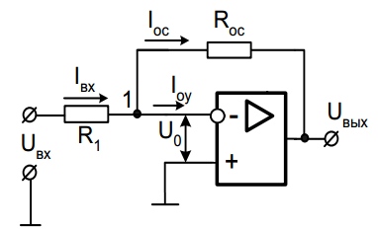
Рисунок 10.3 – Схема инвертирующего усилителя
Неинвертирующий вход связывается с общей точкой входа и выхода схемы (заземляется). Входной сигнал подается через резистор R₁, на инвертирующий вход ОУ. Показатели схемы можно определить, воспользовавшись уравнением токов для узла 1. Если принять $R_{\text{вх}\text{.}\text{ОУ}}=∞$ и входной ток ОУ $I_{\text{вх}}=0$, то $I_{\text{вх}}=I_{\text{ос}}$, откуда
$(U_{\text{вх}}−U_{0})/{R_{1}}=−(U_{\text{вых}}−U_{0})/{R_{\text{ос}}}$.
При $K_{\text{Uоо}}→∞$напряжение на входе ОУ $U_{0}={U_{\text{вых}}}/{К_{\text{Uоо}}}→0$, в связи, с чем получим
${U_{\text{вх}}}/{R_{1}}={−U_{\text{вых}}}/{R_{\text{ос}}}$.
При $K_{\text{Uоо}}→∞$напряжение на входе ОУ $U_{0}={U_{\text{вых}}}/{К_{\text{Uоо}}}→0$, в связи с чем получим
${U_{\text{вх}}}/{R_{1}}={−U_{\text{вых}}}/{R_{\text{ос}}}$.
Следовательно, коэффициент усиления по напряжению инвертирующего усилителя с отрицательной параллельной обратной связью $K_{\text{Uи}}={U_{\text{вых}}}/{U_{\text{вх}}}$ определяется параметрами только пассивной части схемы
$K_{\text{Uи}}={−R_{\text{ос}}}/{R_{1}}$. (10.3)
Знак «минус» в формуле означает, что выходное напряжение инвертирующего усилителя находится в противофазе с входным напряжением.
Постоянная составляющая выходного напряжения $U_{0\text{вых}}$ усилителя зависит от коэффициента усиления$K_{\text{Uи}}$ схемы и напряжения смещения $U_{\text{см}}$и вычисляется по формуле:
$U_{0\text{вых}}=U_{\text{см}}К_{\text{Uи}}$. (10.4)
Выбор $R_{\text{ос}}=R_{1}$, когда $K_{\text{Uи}}=−1$, придает схеме на рисунке 10.3 свойство инвертирующего повторителя напряжения (инвертора сигнала). Изменение коэффициента передачи усилителя до величины, меньшей единицы, достигается за счет действия входного делителя. Действительно, в предельном случае, когда $R_{\text{ос}}=0$, коэффициент передачи цепи отрицательной обратной связи $β_{\text{ос}}$=1 и собственный коэффициент передачи сигнала со входа ОУ равен единице. В этом случае выполняется условие $U_{\text{вх}\text{.}и}=U_{\text{вых}}$. Однако коэффициент передачи делителя, обеспечивающего необходимый входной сигнал ОУ, снижается до нуля. Вследствие этого суммарный коэффициент передачи всего ОУ также снижается до нуля. Для инвертирующего усилителя фазы входного и выходного напряжений сдвинуты относительно друг друга на 180⁰.

3. ПОДГОТОВКА К РАБОТЕ
3.1. Изучить принцип работы инвертирующего и неинвертирующего ОУ, их основные характеристики и параметры.
3.2. Начертить схемы включения инвертирующего и неинвертирующего ОУ.
3.3. Показать начерченные схемы преподавателю для проверки.

4. ПРОГРАММА РАБОТЫ
4.1. Построение амплитудной характеристики инвертирующего ОУ
4.1.1.Собрать схему работы инвертирующего усилителя в режиме усиления сигнала (рисунок 10.4), предварительно создав модель самого ОУ в соответствии с вариантом задания (таблица 10.1).
Таблица 10.1
№  Вари  анта | Тип ОУ | U_{СМ}, мВ  (VOS) | R_{ВХ}, Мом  (RI) | K_{U}  (A) | V_{Uвых},  В/мкс  (SR) | f₁,МГц  (FU) | R_{ВЫХ}, Ом  (RO)
1 | К140УД6А | 5 | 3 | 70000 | 2,5 | 1 | 150
2 | К140УД7 | 9 | 0,3 | 50000 | 0,3 | 0,8 | 150
3 | К140УД12 | 6 | 50 | 50000 | 2 | 1 | 1000
4 | К140УД9 | 5 | 0,3 | 35000 | 0,5 | 1 | 200
5 | К140УД10 | 5 | 1 | 50000 | 50 | 15 | 200
6 | К140УД11 | 10 | 0,2 | 25000 | 20 | 5 | 200
7 | К140УД8А | 20 | 1000 | 50000 | 5 | 1 | 200
8 | К140УД14А | 2 | 30 | 50000 | 0,05 | 0,3 | 300
9 | К140УД17А | 0,025 | 100 | 300000 | 0,1 | 0,4 | 200

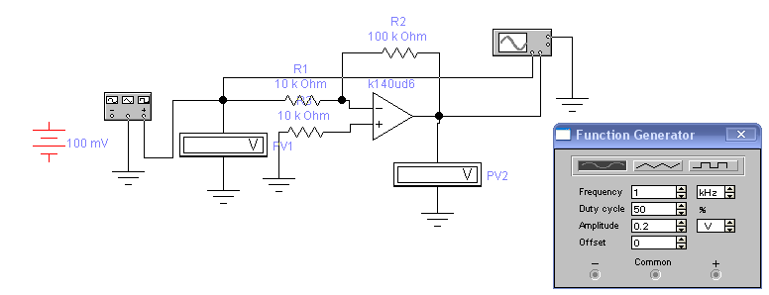

Рисунок 10.4 – Схема для исследования свойств инвертирующего
усилителя на основе ОУ
4.1.2. Для выбора ОУ нажать два раза клавишей указания мыши на изображении ОУ и выбрать в появившемся окне 3–Terminal Opamp Properties в разделе Library библиотеку default, а затем в разделе Model – тип ОУ ideal. Выбрать последовательно клавишей указания мыши кнопки Copy и Paste, записать латинскими буквами в появившемся окне тип ОУ в соответствии с вариантом задания и нажать кнопку ОК. В результате в разделе Model добавится новый тип ОУ. Для корректировки его параметров нажать кнопку Edit и установить значения параметров Input offset voltage [VOS] (напряжение смещения Uсм), Input resistance [RI] (входное сопротивление Rвх), Open-loop gain [A] (коэффициент усиления Ку), Slew rate [SR] (скорость нарастания выходного напряжения V_{Uвых}), Unity-gain bandwidth [FU] (частота единичного усиления f₁) и Output resistance [RO] (выходное сопротивление Rвых) в соответствии с таблицей 10.1. Установить напряжения питания для каждого операционного усилителя Positive voltage swing (VSW+=+15) и Negative (NSW-=-15). Значения других параметров оставить без изменения.
4.1.3. Установить сопротивления резисторов: R₁=10 кОм, R₂=100 кОм,
R₃=10 кОм. Подать на вход инвертирующего усилителя напряжения синусоидальное напряжение с частотой f = 1000 Гц.
Указание: Во вкладке Value свойств вольтметров установить режим измерения переменного тока (Mode: АC).
4.1.4. Изменяя величину входного сигнала, измерить величину выходного сигнала. Результаты занести в таблицу 10.2. Построить амплитудную характеристику инвертирующего усилителя U_{ВЫХ.m}= f(U_{ВХ.m}), предварительно вычислив значения U_{ВХ.m} и U_{ВЫХ.m}.
Таблица 10.2
U_{ВХ.m} ,В | 0,01 | 0,1 | 0,2 | 0,5 | 0,8 | 1 | 1,2 | 1,8 | 2
U_{ВЫХ},В
U_{ВЫХ.m},В

4.1.5. Зарисовать осциллограммы напряжений на входе и выходе ОУ для одного из измерений.
4.2 Построение передаточной характеристики инвертирующего операционного усилителя
4.2.1. Заменить в схеме рисунка 10.4 источник переменного напряжения на источник постоянного напряжения.
Указание: Во вкладке Value свойств вольтметров установить режим измерения постоянного тока (Mode: VC).
4.2.2. Изменяя величину входного сигнала, измерить величину выходного сигнала. Результаты занести в таблицу 10.3.
4.2.3. Поменять полярность источника постоянного напряжения на противоположную. Вновь, изменяя величину входного сигнала, измерить величину выходного сигнала. Результаты занести в таблицу 10.3.
4.2.4. Построить передаточную характеристику инвертирующего усилителя U_{ВЫХ}= f(U_{ВХ}).
Таблица 10.3
U_{ВХ},В | 0,01 | 0,1 | 0,2 | 0,5 | 0,8 | 1 | 1,2 | 1,8 | 2
U_{ВЫХ},В
U_{ВХ},В | -0,01 | -0,1 | -0,2 | -0,5 | -0,8 | -1 | -1,2 | -1,8 | -2
U_{ВЫХ},В

4.3. Построение амплитудно-частотной характеристики инвертирующего операционного усилителя
4.3.1. Для схемы рисунка 10.4 установить на входе инвертирующего усилителя напряжение U_{ВХ}=0,5 В. Изменяя частоту входного сигнала измерить соответственно амплитуду выходного сигнала. Результаты записать в таблицу 10.4.
Таблица 10.4
f, Гц | 0 | 10 | 100 | 1000 | 10000 | 100000 | 1000000 | 10000000
U_{mВЫХ}, В

4.3.2. Заменить в схеме рисунка 10.4 источник переменного напряжения на источник постоянного напряжения. Установить сопротивления резисторов: R₁=1 кОм, R₃=1 кОм. Изменяя номиналы резистора R₂ и значения входного напряжения в соответствии с данными таблицы 10.5, выполнить измерения напряжения на выходе ОУ. Результаты измерений записать в таблицу 10.5.
Таблица 10.5
U_{ВХ}, мВ | R₂, кОм | U_{ВЫХ}, В | K_{U}^{теор} | K_{U}^{эксп} | 𝛿, %
50 | 5
50 | 10
50 | 20
100 | 5
100 | 10
100 | 20
500 | 5
500 | 10
500 | 20
Указание: Во вкладке Value свойств вольтметров установить режим измерения постоянного тока (Mode: DC).
4.3.3. Рассчитать по (10.3) теоретическое значение коэффициента усиления по напряжению K_{U}^{теор} усилителя по заданным значениям параметров компонентов схемы и по (9.1) экспериментальное значение коэффициента усиления по напряжению K_{U}^{эксп} усилителя.
4.3.4. Рассчитать относительную погрешность усиления по формуле
$δ=\frac{(К_{U}^{\text{теор}}−К_{U}^{\text{эксп}})}{К_{U}^{\text{теор}}}⋅\text{100}\text{\%}$.
4.4. Построение амплитудной характеристики неинвертирующего ОУ
4.4.1.Собрать схему работы неинвертирующего усилителя в режиме усиления сигнала (рисунок 10.5), для марки ОУ в соответствии с вариантом задания (таблица 10.1).

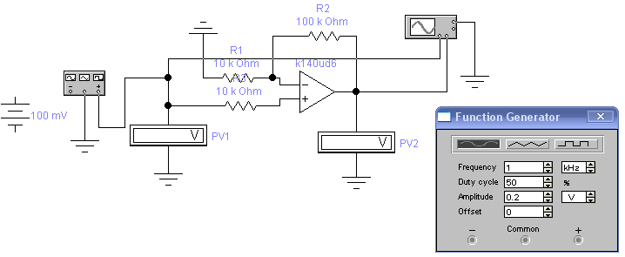
Рисунок 10.5 – Схема для исследования свойств неинвертирующего
усилителя на основе ОУ

4.4.2. Установить сопротивления резисторов: R₁=10 кОм, R₂=100 кОм, R₃=10 кОм. Подать на вход неинвертирующего усилителя напряжения синусоидальное напряжение с частотой f = 1000 Гц.
Указание: Во вкладке Value свойств вольтметров установить режим измерения переменного тока (Mode: АC).
4.4.3. Изменяя величину входного сигнала, измерить величину выходного сигнала. Результаты занести в таблицу 10.6. Построить амплитудную характеристику неинвертирующего усилителя U_{ВЫХ.m}= f(U_{ВХ.m}), предварительно вычислив значения U_{ВХ.m} и U_{ВЫХ.m}.
Таблица 10.6
U_{ВХ.m} ,В | 0,01 | 0,1 | 0,2 | 0,5 | 0,8 | 1 | 1,2 | 1,8 | 2
U_{ВЫХ},В
U_{ВЫХ.m},В

4.4.4. Зарисовать осциллограммы напряжений на входе и выходе ОУ для одного из измерений.
4.5. Построение передаточной характеристики неинвертирующего операционного усилителя
4.5.1. Заменить в схеме рисунка 10.5 источник переменного напряжения на источник постоянного напряжения.
Указание: Во вкладке Value свойств вольтметров установить режим измерения постоянного тока (Mode: VC).
4.5.2. Изменяя величину входного сигнала, измерить величину выходного сигнала. Результаты занести в таблицу 10.7.
4.5.3. Поменять полярность источника постоянного напряжения на противоположную. Вновь, изменяя величину входного сигнала, измерить величину выходного сигнала. Результаты занести в таблицу 10.7.
4.5.4. Построить передаточную характеристику неинвертирующего усилителя U_{ВЫХ}= f(U_{ВХ}).
Таблица 10.7
U_{ВХ},В | 0,01 | 0,1 | 0,2 | 0,5 | 0,8 | 1 | 1,2 | 1,8 | 2
U_{ВЫХ},В
U_{ВХ},В | -0,01 | -0,1 | -0,2 | -0,5 | -0,8 | -1 | -1,2 | -1,8 | -2
U_{ВЫХ},В

4.6. Построение амплитудно-частотной характеристики неинвертирующего усилителя на базе ОУ.
4.6.1. Для схемы рисунок 10.5 установить на входе неинвертирующего усилителя напряжение U_{ВХ}=0,5 В. Изменяя частоту входного сигнала измерить соответственно амплитуду выходного сигнала. Результаты записать в таблицу 10.8.
Таблица 10.8
f, Гц | 0 | 10 | 100 | 1000 | 10000 | 100000 | 1000000 | 10000000
U_{mВЫХ}, В

4.6.2. Заменить в схеме (рисунок 10.5) источник переменного напряжения на источник постоянного напряжения. Установить сопротивления резисторов: R1=1 кОм, R3=1 кОм. Изменяя номинальные величины резистора R₂ и значения входного напряжения, в соответствии с данными таблица 10.9, выполнить измерения напряжения на выходе ОУ. Результаты измерений занести в таблицу 10.9.
Таблица 10.9
U_{ВХ}, мВ | R₂, кОм | U_{ВЫХ}, В | K_{U}^{теор} | K_{U}^{эксп} | 𝛿, %
50 | 5
50 | 10
50 | 20
100 | 5
100 | 10
100 | 20
500 | 5
500 | 10
500 | 20

4.6.3. Рассчитать по (10.1) теоретическое значение коэффициента усиления усилителя по напряжению K_{U}^{теор}, используя заданные значения параметров элементов схемы, и по (9.1) экспериментальное значение коэффициента усиления усилителя по напряжению K_{U}^{эксп}.
4.6.4. Рассчитать относительную погрешность усиления
$δ=\frac{(К_{U}^{\text{теор}}−К_{U}^{\text{эксп}})}{К_{U}^{\text{теор}}}⋅\text{100}\text{\%}$.

5. СОДЕРЖАНИЕ ОТЧЕТА
Отчёт должен содержать цель работы, исследуемые схемы, выполненные в соответствии с требованиями ГОСТов, таблицу с экспериментальными результатами, график полученных характеристик, построенный в масштабе. В отчёте также приводятся результаты расчётов, выводы, сделанные при исследовании.

6. КОНТРОЛЬНЫЕ ВОПРОСЫ
6.1. Приведите схему неинвертирующего ОУ, объясните принцип ее работы. Какую роль в схеме играет делитель напряжения?
6.2. От чего зависит коэффициент усиления неинвертирующего усилителя?
6.3. Приведите схему повторителя напряжения. Объясните принцип ее работы.
6.4. Оцените различия между измеренной и вычисленной постоянной составляющей выходного напряжения.
6.5. Приведите схему инвертирующего ОУ, объясните принцип ее работы.
6.6. Какие параметры схемы на рисунке 7.5 влияют на ее коэффициент усиления?
6.7. Как достигается изменение коэффициента передачи усилителя?

11. ЛАБОРАТОРНАЯ РАБОТА № 10
ИССЛЕДОВАНИЕ ТИПОВЫХ КАСКАДОВ НА ОПЕРАЦИОННЫХ УСИЛИТЕЛЯХ

1. ЦЕЛЬ РАБОТЫ
Экспериментальное изучение принципов работы типовых каскадов на операционных усилителях.

2. ОСНОВЫ ТЕОРИИ
Сумматор
Инвертирующий усилитель с несколькими входами может выступать в роли сумматора сигналов (рисунок 11.1)

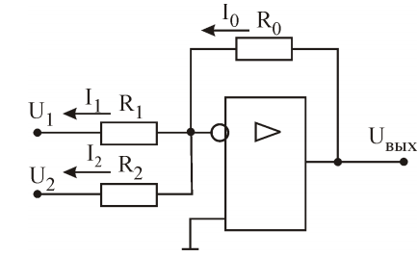
Рисунок 11.1 – Сумматор на ОУ

Для него справедливы соотношения:
$I_{1}={U_{1}}/{R_{1}}$; (11.1)
$I_{2}={U_{2}}/{R_{2}}$; (11.2)
$I_{0}=I_{1}+I_{2}=−({U_{1}}/{R_{1}}+{U_{2}}/{R_{2}})$; (11.3)
$U_{\text{вых}}=I_{0}R_{0}=−(U_{1}{R_{0}}/{R_{1}}+U_{2}{R_{0}}/{R_{2}})$. (11.4)
Если R₁ = R₂ = R₀ , то $U_{\text{вых}}=−(U_{1}+U_{2})$.
Таким образом, выходное напряжение равно сумме входных напряжений с обратным знаком.

Интегратор
Если в цепи ООС схемы инвертирующего усилителя резистор заменить конденсатором, то полученная схема будет интегрировать входные сигналы (рисунок 11.2):
$U_{\text{вых}}(t)=U_{C}(t)=(1/C)\int{i(t)\text{dt}}$;
$i(t)=−U_{\text{вх}}(t)/{R_{1}}$.
Подставляя выражение для тока под знак интеграла, получим окончательно
$U_{\text{вых}}(t)={−1}/(R_{1}C)\int{U_{\text{вх}}(t)\text{dt}}$.
где $R_{1}C=Т_{1}$ – время интегрирования, т.е. время за которое выходное напряжение достигнет уровня входного при подаче на вход ступеньки напряжения.
Таким образом, выходное напряжение пропорционально интегралу от входного напряжения с обратным знаком.

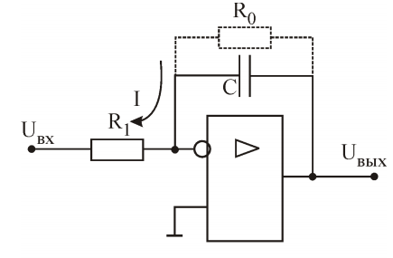
Рисунок 11.2 – Интегратор на ОУ

Дифференциатор
На рисунке 11.3, а показана упрощенная схема дифференциатора. Его работа определяется двумя формулами:
$U_{\text{вых}}(t)=i(t)R_{0}$;
$i(t)=−C_{1}({\text{dU}}_{\text{вх}}(t)/{\text{dt}})$.
Подставляя выражение для тока в напряжение, получаем окончательно
$U_{\text{вых}}(t)=−R_{0}C_{1}({\text{dU}}_{\text{вх}}(t)/{\text{dt}}$. (11.5)
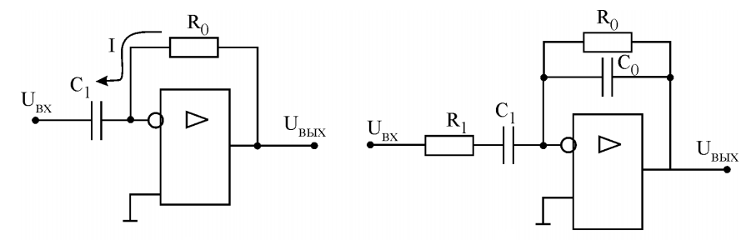
а) б)
Рисунок 11.3 – Упрощенная (а) и реальная (б) схемы дифференциатора

Упрощенная схема дифференциатора неустойчива, т.е. склонна к генерации колебаний, поэтому на практике ее дополняют резистором $R_{1}$ во входной цепи, а иногда и конденсатором $С_{0}$ в цепи обратной связи (рисунок 11.3, б). Эти элементы «заваливают» амплитудно-частотную характеристику дифференциатора в области высоких частот, обеспечивая тем самым устойчивую работу схемы.
Триггер Шмитта
Триггер Шмитта используется как пороговое устройство для сравнения входного сигнала с заданным напряжением $U_{\text{оп}}$, которое подается на неинвертирующий вход (рисунок 11.4). На практике чаще всего $U_{\text{оп}}$=0. Работа схемы описывается формулами:
$U_{\text{вх}}>U_{\text{оп}}⇒U_{\text{вых}}=$ –12 В;
$U_{\text{вх}}<U_{\text{оп}}⇒U_{\text{вых}}=$ 12 В.

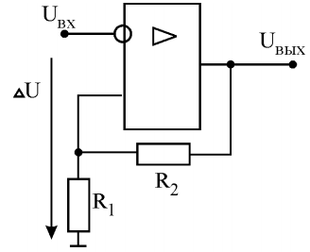

Рисунок 11.4 – Триггер Шмитта

Выход триггера Шмитта всегда насыщен: на нём или –12 В или +12 В. Триггер Шмитта часто используется для преобразования аналоговых сигналов в цифровые двухуровневые сигналы, т.е. является элементом цифровых электронных устройств. Поэтому в схеме триггера отсутствует ООС, зато имеется положительная обратная связь (ПОС), реализованная с помощью резисторов $R_{1}$, $R_{2}$. ПОС выполняет две функции: во-первых, ускоряет переключение триггера Шмитта и, во-вторых, создает так называемый гистерезис переключения, защищающий триггер от случайных переключений при незначительных изменениях входного сигнала.
Пороговое напряжение на неинвертирующем входе определяется формулой
$ΔU=U_{\text{вых}}{R_{1}}/(R_{1}+R_{2})$.
Переключение триггера происходит при превышении значения входного напряжения$ΔU$. Величина $2ΔU$называется гистерезисом переключения. При изменениях входного сигнала в пределах гистерезиса переключения выходной сигнал не переключается.

3. ПОДГОТОВКА К РАБОТЕ
3.1. Изучить принципы работы рассматриваемых типовых каскадов на ОУ, их основные свойства.
3.2. Начертить схемы включения сумматора, интегратора, дифференциатора на ОУ.
3.3. Показать начерченные схемы преподавателю для проверки.

4. ПРОГРАММА РАБОТЫ
4.1. Исследование инвертирующего сумматора постоянных напряжений
4.1.1. Собрать схему для исследования работы инвертирующего сумматора (рисунок 11.5). Включите вольтметры PV1, PV2 для измерения входных напряжений U_{ВХ1} и U_{ВХ2} и амперметры РА1 и РА2 для измерения токов I₁, I₂ и I₀. Для измерения выходного напряжения U_{ВЫХ} подключить вольтметр PV3. Подключите к входным цепям источники постоянного тока E₁ и E₂ и заземлите их.
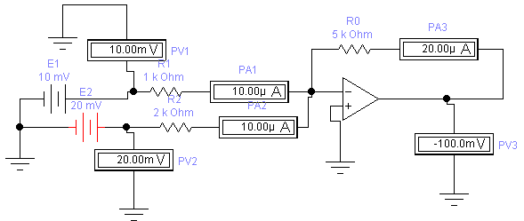
Рисунок 11.5 – Схема исследования сумматора постоянных напряжений

4.1.2. Задать сопротивление резистора R₁ по таблице 11.1 для своей подгруппы. Сопротивления остальных резисторов устанавливаются для каждого опыта в соответствии с данными таблицы 11.2. В качестве операционного усилителя выбрать ideal библиотеки default. Включите схему.

Таблица 11.1
№  подгруппы | 1 | 2 | 3 | 4 | 5 | 6 | 7 | 8
R₁, кОм | 1 | 1,2 | 1,3 | 1,4 | 1,5 | 1,6 | 1,8 | 2

Таблица 11.2
U_{ВХ,}  мВ | U_{ВХ2,}  мВ | R₂,  кОм | R₀,  кОм | $$I_{1}^{\text{теор}}$$  мА | $$I_{2}^{\text{теор}}$$  мА | $$I_{0}^{\text{теор}}$$  мА | $$U_{\text{вых}}^{\text{теор}}$$  В | $$I_{1}^{\text{эксп}}$$  мА | $$I_{2}^{\text{эксп}}$$  мА | $$I_{0}^{\text{эксп}}$$  мА | $$U_{\text{вых}}^{\text{эксп}}$$  В | 𝛿,  %
0 | 10 | 2 | 10
10 | -50 | 2 | 10
10 | 50 | 2 | 20
10 | 20 | 2 | 20

4.1.3. Изменяя номиналы резистора R₀ и значения входных напряжений U_{ВХ1} и U_{ВХ2} , в соответствии с данными таблицы 11.2, рассчитайте по (11.1- 11.3) значения токов I₁^{теор}, I₂^{теор}, I₀^{теор}. По показаниям амперметров PA1-PA4 измерьте экспериментальные значения этих параметров. Результаты запишите в таблицу 11.2.
4.1.4. Рассчитайте по (11.4) теоретическое значение величины напряжения U_{ВЫХ}^{теор} на выходе усилителя и сравните их с полученными измерениями U_{ВЫХ}^{эксп} вольтметром. Результаты вычислений запишите в таблицу 11.2.
4.1.5. Рассчитайте относительную погрешность усиления
$δ=\frac{(U_{\text{вых}}^{\text{теор}}−U_{\text{вых}}^{\text{эксп}})}{U_{\text{вых}}^{\text{теор}}}⋅\text{100}\text{\%}$.
4.2. Исследование инвертирующего сумматора суммирования переменных напряжений
4.2.1. Собрать схему для исследования работы инвертирующего сумматора суммирования переменных напряжений (рисунок 11.6).
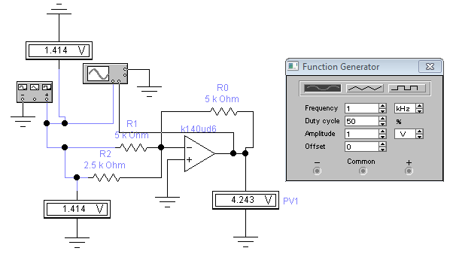
Рисунок 11.6 –– Схема исследования сумматора переменных
напряжений
4.2.2. Установите значение сопротивления R₁ по таблице 11.1 для своей подгруппы, R₂=2,5 кОм, R₀=5 кОм, U_{ВХ}=1 В, f=1кГц.
4.2.3. Зарисуйте осциллограммы входного и выходного напряжений (рисунок 11.7).
4.2.4. Измерьте осциллографом амплитуды входного и выходного напряжений $U_{\text{вых}\text{.}m}^{\text{эксп}}$. Вычислите амплитуду выходного напряжения $U_{\text{вых}\text{.}m}^{\text{теор}}$ по известным значениям амплитуд напряжений U_{1m} и U_{2m}. Результаты запишите в таблицу 11.3.

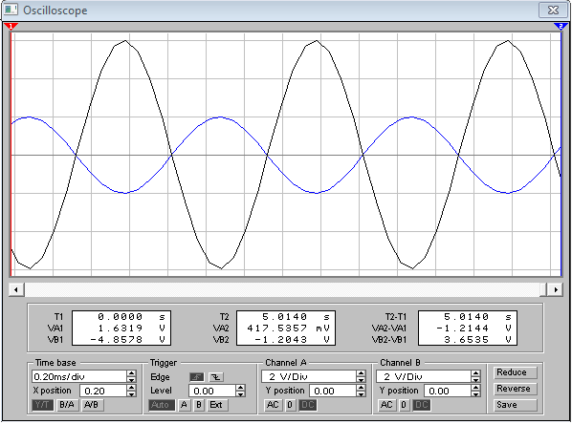

Рисунок 11.7 – Осциллограммы входного и выходного напряжений
при суммировании переменных напряжений

Таблица 11.3
U_{1m}, В | U_{2m}, В | $$U_{\text{вых}\text{.}m}^{\text{теор}}$$ | $$U_{\text{вых}\text{.}m}^{\text{эксп}}$$

4.3. Исследование интегратора
4.3.1. Собрать схему для исследования работы интегратора (рисунок 11.8) и установите следующие номинальные значения элементов: R₁=10 кОм, R₀=100 кОм, C=0,01 мкФ, ОУ по таблице 10.1. К входу схемы подключите функциональный генератор и установите следующие параметры прямоугольных импульсов: ƒ=2 кГц, коэффициент заполнения 50%, амплитуду 5 B. Подключите осциллограф к входу и выходу схемы и заземлите его.
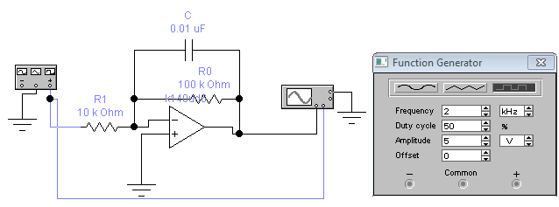

Рисунок 11.8 – Схема исследования интегратора на базе ОУ

4.3.2. Зарисуйте осциллограммы входного и выходного напряжения, вычислите их амплитудное значение U_{ВХ.m} и U_{ВЫХ.m} (рисунок 11.9).
4.3.3. По осциллограмме, используя (9.8) определите скорость изменения выходного напряжения. Определите время интегрирования по осциллограмме $T_{1}^{\text{эксп}}=−\frac{U_{\text{ВХm}}}{U_{{}_{\text{ВЫХm}}}}\frac{T}{4}$ и по параметрам схемы $T_{1}^{\text{теор}}=−R_{1}C$. (Т – период входного сигнала). Результаты запишите в таблицу 11.4.

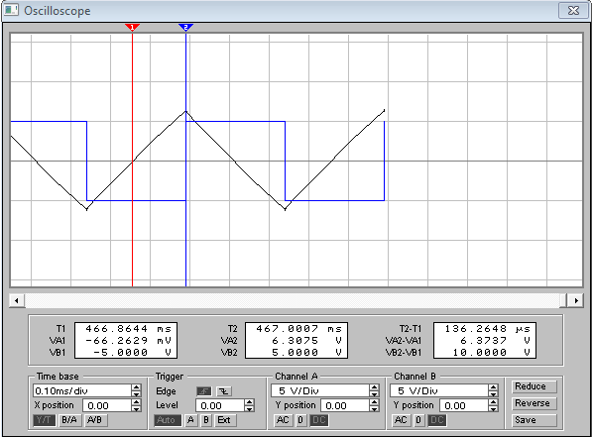

Рисунок 11.9 –– Осциллограммы входного и выходного напряжений
интегратора
4.3.4. Установите амплитуду сигнала на выходе генератора 2 В. Повторите исследования и сравните получившиеся осциллограммы выходного напряжения, с полученными в п.4.3.2. Результаты запишите в таблицу 11.4.

Таблица 11.4
№ эксперимента | U_{ВХ.m} , В | U_{ВЫХ.m}, В | $T_{1}^{\text{эксп}}$, с | $T_{1}^{\text{теор}}$, с | $V_{U_{\text{вых}}}$, В/с
4.3.2.
4.3.4.
4.3.5.
4.3.6.

4.3.5. В схеме рисунка 11.8 установите сопротивление R₁=5 кОм, амплитуду генератора 5 В. Включите схему. Зарисуйте осциллограммы входного и выходного напряжений. Запишите амплитуду входного напряжения и определите по осциллограмме скорость изменения выходного напряжения в начале процесса. Сравните осциллограмму выходного напряжения, полученную в данном эксперименте с осциллограммой, полученной в п.4.3.2. напряжения. Определите время интегрирования по осциллограмме $T_{1}^{\text{эксп}}$ и по параметрам схемы $T_{1}^{\text{теор}}$. Результаты запишите в таблицу 11.4.
4.3.6. В схеме рисунка 11.8 установите емкость конденсатора равной 0,02 мкФ. Включите схему. Изобразите осциллограммы входного и выходного напряжений. Определите по ним амплитуду входного напряжения и определите по осциллограмме скорость изменения выходного напряжения в начале процесса. Сравните осциллограмму выходного напряжения, полученную в данном эксперименте, с осциллограммой, полученной в п.4.3.2. напряжения. Определите время интегрирования по осциллограмме $T_{1}^{\text{эксп}}$ и по параметрам схемы $T_{1}^{\text{теор}}$. Результаты запишите в таблицу 11.4.
4.4. Исследование дифференцирующего ОУ
4.4.1. Собрать схему для исследования работы дифференцирующего ОУ (рисунок 11.10) и установите следующие номинальные значения элементов: R₁=500 Ом, R₀=5 кОм, C=0,05 мкФ, ОУ ОУ по таблице 10.1. К входу схемы подключите функциональный генератор и установите следующие параметры линейно изменяющегося сигнала: ƒ=1 кГц, коэффициент заполнения 50%, амплитуду 5 B. Подключите осциллограф к входу и выходу схемы и заземлите его.
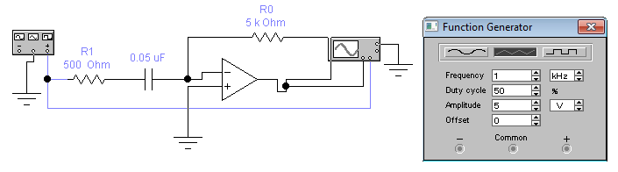
Рисунок 11.10 – Схема исследования дифференциатора на базе ОУ

4.4.2. Включите схему и зарисуйте осциллограммы входного и выходного напряжений, вычислите их амплитудное значение U_{ВХ.m} и U_{ВЫХ.m}. (рисунок 11.11).

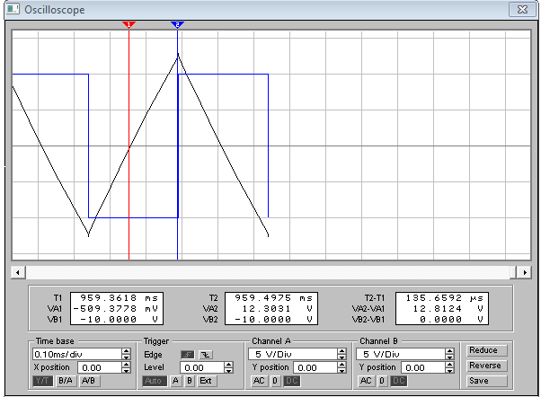

Рисунок 11.11 – Осциллограммы входного и выходного напряжений
дифференциатора

4.4.3. По полученным осциллограммам определите скорость изменения входного напряжения и амплитуду выходного напряжения.
4.4.4. По заданным параметрам схемы и найденному значению скорости изменения входного напряжения рассчитайте по (11.5) амплитуду выходного напряжения и сравните её с экспериментальным значением. Результаты запишите в таблицу 11.5.
4.4.5. В схеме рисунка 11.10 установите частоту генератора равной 2 кГц. Включите схему. Изобразите осциллограммы входного и выходного напряжений. По полученным осциллограммам определите скорость изменения входного напряжения и амплитуду выходного напряжения U_{ВЫХ.m}^{эксп}. Результаты запишите в таблицу 11.5. Сравните осциллограмму выходного напряжения, полученную в данном эксперименте, с осциллограммой, полученной в п.4.4.2.
Таблица 11.5
№ эксперимента | U_{ВХ.m} , В | $V_{U_{\text{вх}}}$, В/с | U_{ВЫХ.m}^{теор},  В | U_{ВЫХ.m}^{эксп},  В
4.4.4.
4.4.5.
4.4.7.
4.4.9.
4.4.6. По заданным параметрам схемы и найденному значению скорости изменения входного напряжения рассчитайте амплитуду выходного напряжения U_{ВЫХ.m}^{теор}. Результаты запишите в таблицу 11.5.
4.4.7. В схеме рисунка 11.10 восстановите начальную частоту генератора, а величину сопротивления в цепи обратной связи установите равной 10 кОм. Включите схему. Изобразите осциллограммы входного и выходного напряжений. По полученным осциллограммам определите скорость изменения входного напряжения и амплитуду выходного напряжения. Результат запишите в таблицу 11.5. Сравните осциллограмму выходного напряжения, полученную в данном эксперименте, с осциллограммой, полученной в п.4.4.2.
4.4.8. По заданным параметрам схемы и найденному значению скорости изменения входного напряжения рассчитайте амплитуду выходного напряжения U_{ВЫХ.m}^{теор}. Результат запишите в таблицу 11.5.
4.4.9. В схеме рисунка 11.10 восстановите первоначальные значения параметров схемы, а величину емкости конденсатора установите равной 0,1 мкФ. Включите схему. После установления процесса изобразите осциллограммы входного и выходного напряжений. По полученным осциллограммам определите скорость изменения входного напряжения и амплитуду выходного напряжения. Результат запишите в таблицу 11.5. Сравните осциллограмму выходного напряжения, полученную в данном эксперименте, с осциллограммой, полученной в п.4.4.7.
4.4.10. По заданным параметрам схемы и найденному значению скорости изменения входного напряжения рассчитайте амплитуду выходного напряжения. Результат запишите в таблицу 11.5.

5. СОДЕРЖАНИЕ ОТЧЕТА
Отчёт должен содержать цель работы, исследуемые схемы, выполненные в соответствии с требованиями ГОСТов, таблицу с экспериментальными результатами, график полученных характеристик, построенный в масштабе. В отчёте также приводятся результаты расчётов, выводы, сделанные при исследовании.

6. КОНТРОЛЬНЫЕ ВОПРОСЫ
6.1. Какую функцию выполняет сумматор на ОУ?
6.2. Что называют масштабными коэффициентами сумматора?
6.3. Каков принцип действия интегратора? Что является недостатком схемы на рисунке 11.2?
6.4. В чём различия между идеальным и реальным интеграторами?
6.5. В чём различия между идеальным и реальным дифференциаторами?
6.6. Зачем нужен гистерезис в триггере Шмитта?
6.7. Как определить частоту выходного сигнала для релаксационного генератора?
6.8. Какую роль играет сопротивление R₀, подключенное параллельно конденсатору в схеме на рисунке 11.2?
6.9. На какие параметры переходного процесса в схеме на рисунке 11.3 влияет величина сопротивления R₀?
6.10. От параметров каких компонентов схемы на рисунке 11.2 зависит точность интегрирования входного напряжения?
6.11. Выведите соотношение между входным и выходным напряжением для схемы на рисунке 11.2.
6.12. Выведите соотношение между входным и выходным напряжением для схемы рисунка 11.3.
6.13.От параметров каких компонентов схемы на рисунке 11.3 зависит величина выходного напряжения при подаче на вход линейно изменяющегося напряжения?
6.14. Почему выходное напряжение дифференцирующего каскада пропорционально отрицательному значению производной входного напряжения?

12. ЛАБОРАТОРНАЯ РАБОТА № 11
ИССЛЕДОВАНИЕ МУЛЬТИВИБРАТОРОВ НА ОПЕРАЦИОННЫХ УСИЛИТЕЛЯХ

1. ЦЕЛЬ РАБОТЫ
Экспериментальное исследование автоколебательных и ждущих мультивибраторов на операционных усилителях.

2. ОСНОВЫ ТЕОРИИ
Мультивибратор (от латинских слов multim – много и vibro –колеблю) – релаксационный генератор импульсов почти прямоугольной формы, выполненный в виде усилительного устройства с цепью положительной обратной связи (ПОС). Различают два вида мультивибраторов: автоколебательные (не обладают состоянием устойчивого равновесия) и ждущие (обладают одним состоянием устойчивого равновесия и поэтому их часто называют одновибраторами).
Мультивибратор
Если выход триггера Шмитта соединить с инвертирующим входом через интегрирующую цепочку, полученная схема будет генерировать двухполярные импульсы. Принципиальная схема автоколебательного мультивибратора на операционном усилителе представлена на рисунке 12.1, а, временные диаграммы, поясняющие его работу – на рисунке 12.1, б.

Рисунок 12.1 –– Схема (а) и временные диаграммы работы (б)
мультивибратора на операционном усилителе
Принцип действия мультивибратора состоит в периодическом перезаряде конденсатора C до напряжения включения U_{вкл} и выключения U_{выкл} под действием выходного напряжения u_{вых} ОУ, равного ±U_{п}. Так как основной частью мультивибратора является триггер Шмитта, то выходное напряжение мультивибратора может быть равно +U_{п} либо –U_{п}.
Работа мультивибратора поясняется временными диаграммами, приведенными на рисунке 12.1, б.
В исходном состоянии источники питания ОУ отключены: +U_{п} = 0, –U_{п} = 0. Конденсатор С разряжен и u_{С} = 0. В момент времени t = 0 производится включение источников питания. При их включении в схеме под действием ПОС развивается случайный лавинообразный процесс, в результате которого на выходе ОУ может установиться либо +U_{п} либо –U_{п}.
Допустим, что в момент времени t = 0 на выходе ОУ установилось напряжение +U_{п}. Тогда на неинвертирующем входе ОУ установится напряжение u_{ос}, равное напряжению выключения U_{выкл}:
$$U_{\text{выкл}}\text{=+}\frac{U_{п}R_{2}}{R_{2}+R_{3}}\text{.}$$
Под действием u_{вых} = +U_{п} начинает заряжаться конденсатор С через резистор R₂. При этом напряжение на конденсаторе u_{С} растет по экспоненте, стремясь к +U_{п}. Как только в момент времени t₁ напряжение u_{С} достигнет напряжения U_{выкл}, присутствующего на неинвертирующем входе ОУ, ТШ переключится и выходное напряжение мультивибратора изменится скачком до –U_{п}. В результате на неинвертирующем входе ОУ установится напряжение u_{ПОС}, равное напряжению включения U_{вкл}:
$$U_{\text{вкл}}=−\frac{U_{п}R_{2}}{R_{2}+R_{3}}\text{.}$$
Начиная с момента t₁ под действием u_{вых} = –U_{п} конденсатор С перезаряжается через резистор R₂. При этом напряжение на конденсаторе u_{С} изменяется по экспоненте, стремясь к –U_{п}. Но когда в момент t₂ напряжение u_{С} на нем станет равным U_{вкл}, триггер Шмитта переключится и выходное напряжение мультивибратора изменит знак до u_{вых} = +U_{п}. Вновь начинается этап перезаряда конденсатора С и в момент t₂ происходит очередное срабатывание триггера Шмитта. Далее процессы повторяются. В результате на выходе мультивибратора формируется периодическая последовательность прямоугольных импульсов.
Выражение для длительности выходных импульсов t_{и} мультивибратора как следует из [1] имеет вид:
$t_{и}=τ\text{ln}\frac{U_{п}−U_{\text{вкл}}}{U_{п}−U_{\text{выкл}}},$ (12.1)
где τ = R₂С.
Подставив в выражение (12.1) напряжения U_{вкл} и U_{выкл}, из [2] получаем:
$t_{и}=τ\text{ln}\frac{U_{п}−U_{\text{вкл}}}{U_{п}−U_{\text{выкл}}}=R_{2}C\text{ln}\frac{1+{R_{1}}/(R_{1}+R_{3})}{1−{R_{1}}/(R_{1}+R_{3})}=R_{2}C\text{ln}\left(1+\frac{2R_{1}}{R_{3}}\right)$.
Из временных диаграмм видно, что в рассмотренном мультивибраторе длительность импульсов t_{и} равна длительности пауз t_{п}, т.е. t_{и} = t_{п}. Такой мультивибратор называется симметричным. При этом частота выходных импульсов определяется по формуле:
$f=\frac{1}{T}=\frac{1}{2R_{2}C\text{ln}(1+2{R_{1}}/{R_{3}})},$ (12.2)
где T = t_{и} + t_{п}.
В симметричном мультивибраторе скважность выходных импульсов
Q = 2.
Регулирование частоты мультивибратора может осуществляться изменением либо параметров времязадающей RC-цепи R₂ или С, либо изменением сопротивления одного из резисторов ПОС R₁ или R₃ .
Одновибратор
Одновибратор – это формирователь одиночного прямоугольного импульса с фиксированной длительностью, возникающего на выходе при поступлении на его вход короткого запускающего импульса. Одновибратор иногда называют ждущим или заторможенным мультивибратором.
На рисунке 12.2, а приведена схема одновибратора на ОУ. Одновибратор состоит из: триггера Шмитта на ОУ DA с цепью ПОС на резисторах R₂ и R₄; времязадающей RС-цепи R₃С₂, включенной в цепь ООС; диода VD₁, фиксирующего начальное напряжение на конденсаторе С₂ и цепи запуска, состоящей из дифференцирующей RС-цепи R₁С₁ и разделительного диода VD₂.
На рисунке 12.2, б приведены временные диаграммы, поясняющие работу одновибратора. Работу одновибратора можно разделить на три этапа.
1-й этап (исходное состояние, «ждущий» этап) от t = 0 до t₁. На этом этапе отсутствует входной импульс, т.е. u_{вх} = 0, конденсатор С1 разряжен, а выходное напряжение u_{вых} = –U_{п}. В схеме протекает ток ждущего режима i_{жд} по цепи: «общий» – диод VD₁ – резистор R₃ – «–U_{п}» (выход). Протекающий через идеальный диод ток i_{жд} не создает на нем падения напряжения. В результате напряжение u_{С} на конденсаторе С поддерживается (фиксируется) на нулевом уровне, т.е. u_{С} = 0. Так как u_{ПОС} < u_{С}, то на выходе поддерживается напряжение u_{вых} = –U_{п}. Напряжение u_{ПОС} определяется выражением:
$u_{\text{ПОС}}=U_{\text{вкл}}=\frac{(−U_{п})R_{1}{R_{2}}/(R_{1}+R_{2})}{R_{4}+R_{1}{R_{2}}/(R_{1}+R_{2})}=−\frac{U_{п}R_{1}R_{2}}{R_{1}R_{4}+R_{2}R_{4}+R_{1}R_{2}}$.

Рисунок 12.2 – Схема (а) и временные диаграммы работы (б)
одновибратора на операционном усилителе

Это состояние одновибратора устойчиво и может длиться сколько угодно долго, пока не придет запускающий импульс.
2-й этап (этап формирования импульса) от t₁ до t₂. В момент времени t₁ на вход одновибратора подается запускающий импульс, который дифференцируется (укорачивается) RС-цепью R₃С₂. Положительный импульс полученного сигнала, выделенный диодом VD₂, поступает на неинвертирующий вход ОУ. Непременным условием получения положительного импульса запуска одновибратора после прохождения входным импульсом цепи запуска является U_{m вх} > U_{вкл}. Напряжение на неинвертирующем входе ОУ становится положительным. А, так как на инвертирующем входе сохраняется напряжение u_{С} = 0, то ТШ переключится и напряжение на выходе одновибратора достигнет u_{вых} = +U_{п}. В результате формируется фронт выходного импульса. На этом этапе необходимость в поддержании положительного напряжения на неинвертирующем входе отпадает, так как это состояние поддерживается положительным напряжением u_{ПОС}, равным напряжению выключения U_{выкл}:
$U_{\text{выкл}}\text{=+}\frac{U_{п}R_{2}}{R_{2}+R_{4}}$.
Поэтому входной импульс может быть довольно коротким.
Начиная с момента времени t₁ под действием u_{вых} = +U_{п} начинает заряжаться конденсатор С₂ через резистор R₃. При этом напряжение на конденсаторе u_{С} растет по экспоненте, стремясь к +U_{п}. Как только в момент времени t₂ напряжение u_{С} достигнет напряжения U_{выкл}, присутствующего на неинвертирующем входе ОУ, ТШ переключится и выходное напряжение мультивибратора изменится скачком до –U_{п}. В результате формируется спад (срез) выходного импульса, а на неинвертирующем входе ОУ установится напряжение u_{ПОС}, равное напряжению включения U_{вкл}.
Длительность импульса, сформированного одновибратором, определяется по формуле:
$t_{и}=τ\text{ln}\frac{U_{п}}{U_{п}−U_{\text{выкл}}}=R_{3}C_{2}\text{ln}\frac{1}{1−{R_{4}}/(R_{2}+R_{4})}=R_{3}C_{2}\text{ln}\left(1+\frac{R_{4}}{R_{2}}\right)$.
3-й этап (этап восстановления исходного состояния) от t₂ до t₃. Начиная с этого момента t₂ под действием u_{вых} = –U_{п} конденсатор С₂ перезаряжается через резистор R₃. При этом напряжение на конденсаторе u_{С} изменяется по экспоненте, стремясь к –U_{п}. Но когда в момент t₃ напряжение u_{С} на нем станет равным нулю, откроется диод VD₁, и схема придет в исходное состояние. В момент времени t₃ стадия восстановления завершается, одновибратор переходит в ждущий режим и готов к приходу нового импульса.
Длительность t_{в} этапа восстановления определяется выражением:
$$t_{в}=τ\text{ln}\frac{−U_{п}−U_{\text{выкл}}}{−U_{п}}=R_{3}C_{2}\text{ln}\frac{−1−{R_{4}}/(R_{2}+R_{4})}{−1}=$$
$=R_{3}C_{2}\text{ln}\left(\frac{R_{2}+2R_{4}}{R_{2}+R_{4}}\right)$.

Важно отметить, что запрещается подавать запускающий импульс на вход одновибратора в течение этапа восстановления, так как одновибратор может либо не запуститься, либо длительность его выходного импульса будет непредсказуемой.
С целью сокращения длительности этапа восстановления часто в схеме одновибратора предусматривается дополнительная цепь (показана пунктиром), состоящая из резистора R₅ и диода VD₃. Причем резистор R₅ выбирается с меньшим сопротивлением, чем R₃. В результате конденсатор С₂ в течение этапа восстановления разряжается быстрее.
Регулирование длительности импульса t_{и} одновибратора может осуществляться изменением либо параметров времязадающей RC-цепи R₃ или С₂, либо изменением сопротивления одного из резисторов ПОС R₂ или R₄.

3. ПОДГОТОВКА К РАБОТЕ
3.1. Изучить принципы работы рассматриваемых типовых каскадов на ОУ, их основные свойства.
3.2. Начертить схемы включения мультивибратора и одновибратора на ОУ.
3.3. По формуле (12.2) рассчитать теоретическое значение частоты сигала с выхода мультивибратора. Принять сопротивления резисторов: R₃=10 кОм, R₁=1 кОм. Значения емкости конденсатора С и сопротивления резистора R₂ взять из с таблицы 12.1. Результат записать в таблицу 12.2.

Таблица 12.1
Вариант | R₂, кОм | C, мкФ
1 | 10 | 2,2
2 | 11 | 2,0
3 | 12 | 1,8
4 | 13 | 1,6
5 | 15 | 1,5
6 | 16 | 1,4
7 | 18 | 1,2
8 | 20 | 1,1
9 | 22 | 1,0

3.4. Показать начерченные схемы преподавателю для проверки.

4. ПРОГРАММА РАБОТЫ
4.1. Исследование мультивибратора
4.1.1. С помощью инструментальных средств программы Workbench собрать схему, показанную на рисунке 12.3.

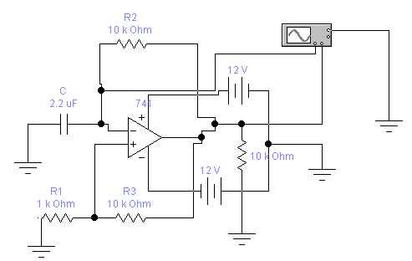

Рисунок 12.3 – Схема для исследования работы мультивибратора

4.1.2. Для выбора операционного усилителя из группы аналоговых компонентов библиотеки Analog ICs (кнопка с изображением микросхемы и аббревиатура ANA) переместить пиктограмму 3-Terminal Opamp (операционный усилитель с пятью выводами) на рабочее поле. Выбрать модель операционного усилителя. Для этого подвести указатель мыши к операционному усилителю и, после изменения его вида в изображение руки, двойным щелчком левой клавиши мыши вызвать диалоговое меню 3-Terminal Opamp Properties. В появившемся диалоговом окне в окошке Library (библиотека) выбрать библиотеку default, а в окошке Model – модель операционного усилителя 741 . После этого левой кнопкой мыши щелкнуть клавишу OK.
4.1.3. Установить сопротивления резисторов: R₃=10 кОм, R₁=1 кОм. Установить емкость конденсатора С и сопротивления резистора R₂ в соответствии с таблицей 12.1.
4.1.4. К выходу ОУ подключить осциллограф и измерить частоту выходного напряжения автоколебательного мультивибратора, совместив риски «1» и «2» на экране осциллографа с началом и концом периода генерируемого сигнала, как показано на рисунке 12.4. Результат записать в таблицу 12.2.
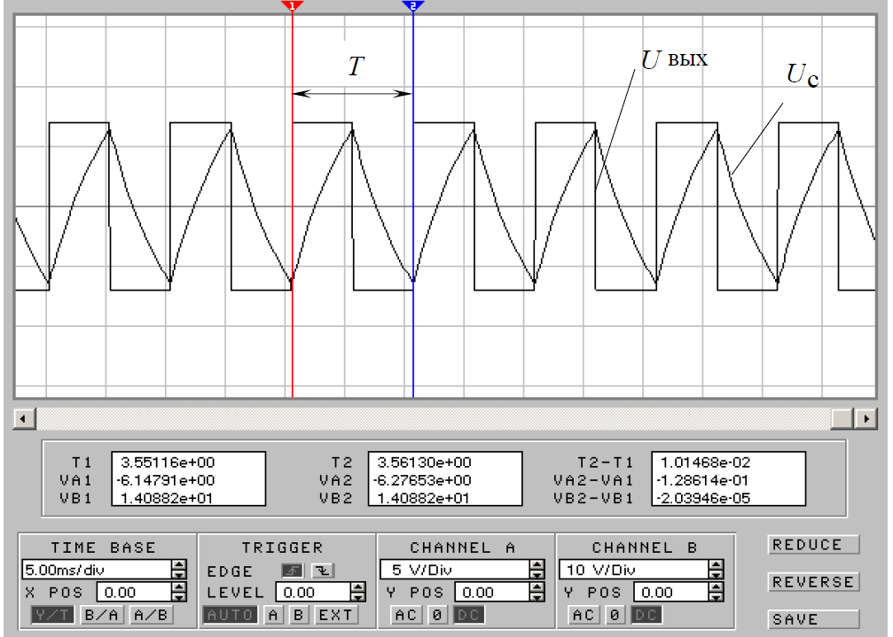
Рисунок 12.4 – Осциллограммы выходного напряжения
мультивибратора

Таблица 12.2
f_{теор}, Гц | f_{экспер}, Гц

4.1.5. Изменить сопротивления резистора R₂ (при неизменной емкости С, заданной в таблице 12.1) и емкость конденсатора С (при неизменном сопротивлении резистора R₂, заданном в таблице 12.1) таким образом, чтобы частота генератора изменилась в соответствии с таблицей 12.3.

Таблица 12.3
f, Гц | C, мкФ (R₂=const) | R₂, кОм (C =const)
2f
1,5f
f
0,75f
0,5f

4.1.6. По данным таблицы 12.3 построить графики зависимостей f(R₂) и
f (С). Сравнить результаты двух экспериментов и сделать выводы.
4.2. Исследование одновибратора
4.2.1. С помощью инструментальных средств программы Workbench собрать схему, показанную на рисунке 12.5.
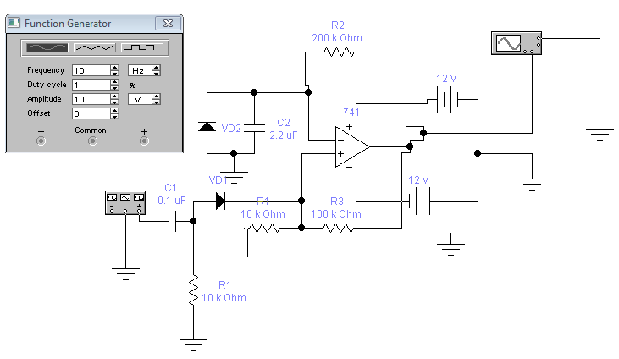
Рисунок 12.5 – Схема для исследования работы одновибратора

4.2.2. Установить сопротивления резисторов: R₁=10 кОм, R₃=100 кОм, R₄=10 кОм. Установить емкость конденсатора С₁= 0,1 мкФ. Параметры резистора R₂ и конденсатора С₂ установить в соответствии с таблицей 12.4.

Таблица12.4
Вариант | R₂, кОм | C₂, мкФ
1 | 51 | 2,2
2 | 43 | 1,0
3 | 33 | 1,8
4 | 13 | 1,6
5 | 27 | 1,5
6 | 16 | 1,3
7 | 22 | 1,2
8 | 20 | 1,1
9 | 15 | 1,0
4.2.3. Установить параметры генератора: Frequency - 10 Гц, Duty cycle – 1%, Amplitude – 10 B.
4.2.4. Измерить длительность импульса (T) на выходе ждущего мультивибратора при помощи осциллографа, аналогично, как по п. 4.1.4 (рисунок 12.6).
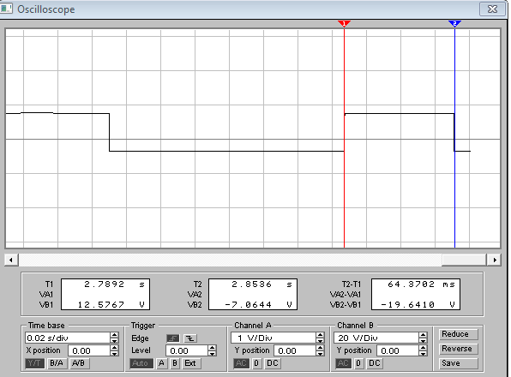
Рисунок 12.6 – Осциллограммы выходного
напряжения одновибратора

4.2.5 Изменить сопротивление резистора R₂ таким образом, чтобы получить длительность импульса в соответствии с таблицей 12.5.

Таблица 12.5
Т, мс | 0,3Т | 0,5Т | 0,7Т | 0,85Т | Т | 1,5Т | 2Т | 2,5Т | 3Т
R₂, кОм

4.26. Построить график зависимости Т(R₂) по значениям таблицы 12.5.

5. СОДЕРЖАНИЕ ОТЧЕТА
Отчёт должен содержать цель работы, исследуемые схемы, выполненные в соответствии с требованиями ГОСТов, таблицу с экспериментальными результатами, график полученных характеристик, построенный в масштабе. В отчёте также приводятся результаты расчётов, выводы, сделанные при исследовании.

6. КОНТРОЛЬНЫЕ ВОПРОСЫ
6.1. Дайте определение ждущего мультивибратора (одновибратора).
6.2. Поясните принцип действия этого устройства диаграммами (в общем виде, не «привязываясь» к конкретной схеме).
6.3. Получите выражение, определяющее длительность выходного импульса в основной схеме одновибратора. Приведите диаграммы, поясняющие процесс формирования выходного сигнала.
6.4. Каким образом можно регулировать длительность выходного импульса одновибратора? Предложите, аргументируя, несколько способов.
6.5. Что такое «время восстановления» одновибратора? Укажите это время на соответствующей временной диаграмме. Получите выражение для определения времени восстановления в основной схеме устройства.

13. ЛАБОРАТОРНАЯ РАБОТА № 12
ИССЛЕДОВАНИЕ ЦИФРОВЫХ СХЕМ НА ЛОГИЧЕСКИХ ЭЛЕМЕНТАХ

1. ЦЕЛЬ РАБОТЫ
Ознакомление с работой основных логических цифровых элементов и триггеров.

2. ОСНОВЫ ТЕОРИИ
Цифровые схемы являются составной частью всех ЭВМ, систем автоматического управления и предназначены для обработки, хранения и передачи дискретной (цифровой) информации. В цифровых схемах выполняются различные логические операции над дискретными сигналами при двоичном способе их представления (1; 0). Цифровые логические схемы делятся на комбинационные схемы и дискретные автоматы с памятью.
К логическим комбинационным схемам относят такие, выходное логическое состояние которых однозначно определяется комбинацией их входных сигналов в данный момент времени. Это логические элементы, дешифраторы, шифраторы, преобразователи кодов и другие устройства.
К дискретным автоматам с памятью относят такие устройства, выходное состояние которых определяется не только комбинацией входных сигналов в данный момент времени, но и тем, какие последовательности сигналов поступали на их входы в предшествующие моменты времени. Автомат помнит свою предысторию и хранит ее в памяти. Это разнообразные триггеры, регистры, счетчики импульсов
Преимущественное распространение получили логические элементы потенциального типа. В них используются дискретные сигналы, нулевому значению «0» которых соответствует уровень низкого потенциала, а единичному значению «1» – уровень высокого потенциала.
Все схемы цифровой техники выполняются на логических интегральных микросхемах. Закон функционирования логических элементов можно описать, используя алгебру логики (булеву алгебру) или при помощи таблиц, называемых таблицами истинности.
Любое цифровое устройство можно создать, имея в распоряжении набор логических элементов, выполняющих следующие операции: логическое сложение (логическое ИЛИ), логическое умножение (логическое И) и логическое отрицание (логическое НЕ). Можно обойтись и только одним из составных логических элементов 2И-НЕ или 2ИЛИ-НЕ.
В таблице 13.1 представлены условные обозначения основных логических элементов, операции, выполняемые этими элементами и их таблицы истинности.
Таблица 13.1
Название ЛЭ | Логическое уравнение | Условное обозначение | Таблица  истинности
ИЛИ | y = x₁x₂ |  | x₁ | x₂ |  | y
ИЛИ | y = x₁x₂ |  | 0 | 0 |  | 0
ИЛИ | y = x₁x₂ |  | 1 | 0 |  | 1
ИЛИ | y = x₁x₂ |  | 0 | 1 |  | 1
ИЛИ | y = x₁x₂ |  | 1 | 1 |  | 1
И | y = x₁ ⋅ x₂ |  | x₁ | x₂ |  | y
И | y = x₁ ⋅ x₂ |  | 0 | 0 |  | 0
И | y = x₁ ⋅ x₂ |  | 1 | 0 |  | 0
И | y = x₁ ⋅ x₂ |  | 0 | 1 |  | 0
И | y = x₁ ⋅ x₂ |  | 1 | 1 |  | 1
НЕ  (инвертор) | y = $\bar{x}$ |  | x |  | y
НЕ  (инвертор) | y = $\bar{x}$ |  | 0 |  | 1
НЕ  (инвертор) | y = $\bar{x}$ |  | 1 |  | 0
ИЛИ-НЕ  (элемент Пирса) | y = $\overline{x_{1}∨x_{2}}$ |  | x₁ | x₂ |  | y
ИЛИ-НЕ  (элемент Пирса) | y = $\overline{x_{1}∨x_{2}}$ |  | 0 | 0 |  | 1
ИЛИ-НЕ  (элемент Пирса) | y = $\overline{x_{1}∨x_{2}}$ |  | 1 | 0 |  | 0
ИЛИ-НЕ  (элемент Пирса) | y = $\overline{x_{1}∨x_{2}}$ |  | 0 | 1 |  | 0
ИЛИ-НЕ  (элемент Пирса) | y = $\overline{x_{1}∨x_{2}}$ |  | 1 | 1 |  | 0
И-НЕ  (элемент Шеффера) | y = $\overline{x_{1}⋅x_{2}}$ |  | x₁ | x₂ |  | y
И-НЕ  (элемент Шеффера) | y = $\overline{x_{1}⋅x_{2}}$ |  | 0 | 0 |  | 1
И-НЕ  (элемент Шеффера) | y = $\overline{x_{1}⋅x_{2}}$ |  | 1 | 0 |  | 1
И-НЕ  (элемент Шеффера) | y = $\overline{x_{1}⋅x_{2}}$ |  | 0 | 1 |  | 1
И-НЕ  (элемент Шеффера) | y = $\overline{x_{1}⋅x_{2}}$ |  | 1 | 1 |  | 0
Эквивалентность  (равнозначность) | y = $x_{1} \text{\sim } x_{2}$ |  | x₁ | x₂ |  | y
Эквивалентность  (равнозначность) | y = $x_{1} \text{\sim } x_{2}$ |  | 0 | 0 |  | 1
Эквивалентность  (равнозначность) | y = $x_{1} \text{\sim } x_{2}$ |  | 1 | 0 |  | 0
Эквивалентность  (равнозначность) | y = $x_{1} \text{\sim } x_{2}$ |  | 0 | 1 |  | 0
Эквивалентность  (равнозначность) | y = $x_{1} \text{\sim } x_{2}$ |  | 1 | 1 |  | 1
Исключающее ИЛИ  (неравнозначность) | y = x₁ ⊕ x₂ |  | x₁ | x₂ |  | y
Исключающее ИЛИ  (неравнозначность) | y = x₁ ⊕ x₂ |  | 0 | 0 |  | 0
Исключающее ИЛИ  (неравнозначность) | y = x₁ ⊕ x₂ |  | 1 | 0 |  | 1
Исключающее ИЛИ  (неравнозначность) | y = x₁ ⊕ x₂ |  | 0 | 1 |  | 1
Исключающее ИЛИ  (неравнозначность) | y = x₁ ⊕ x₂ |  | 1 | 1 |  | 0

Триггером (англ. Trigger) называется устройство, обладающее двумя устойчивыми состояниями равновесия и способное скачком переходить из одного состояния в другое под воздействием внешних управляющих сигналов, поступающих на его информационные входы [1].
Триггеры предназначены для записи и хранения цифровой информации (одного бита – одноразрядного двоичного числа).
Классификация. По функциональному признаку триггеры подразделяются на RS-, D-, T-, JK- триггеры.
По способу записи информации триггеры подразделяются на асинхронные и синхронные.
У асинхронных триггеров переход из одного состояния в другое (переключение) происходит при поступлении соответствующих сигналов на информационные входы.
Синхронные триггеры переключаются только при наличии тактового сигнала на дополнительном синхронизирующем входе.
По способу управления синхронные триггеры подразделяются на триггеры со статическим и триггеры с динамическим управлением.
Триггеры со статическим управлением переключаются, когда сигнал на синхронизирующем входе достиг порогового уровня.
У синхронных триггеров со статическим управлением в течение действия синхронизирующего импульса смена сигналов на информационных входах вызывает новые срабатывания. Во многих случаях это свойство является недостатком, так как приводит к сбоям в работе цифрового устройства. От этого недостатка свободны триггеры с динамическим управлением.
Триггеры с динамическим управлением в зависимости от схемы исполнения реагируют либо на фронт, либо на срез (спад) синхронизирующего импульса.
Схемы триггеров выполняются на ЛЭ и могут быть построены в базисах ИЛИ-НЕ или И-НЕ. Рассмотрим работу схем основных триггеров.
Асинхронный RS-триггер на логических элементах ИЛИ-НЕ. Вначале рассмотрим основные понятия, касающиеся всех асинхронных RS-триггеров.
Свое название RS-триггеры взяли от обозначения их входов. Входы, в свою очередь, взяли свое обозначение от первых букв английских слов:
- Set – установка или запись;
- Reset – переустановка, сброс, стирание, установка нуля.
Триггеры имеют два информационных входа S и R и два выхода – прямой Q и инверсный $\overline{Q}$.
При подаче соответствующего сигнала на вход S происходит установка триггера, а при подаче соответствующего сигнала на вход R происходит его сброс. В зависимости от схемы триггеры могут управляться либо лог. 0 либо лог.1.
Под установкой (записью) понимают режим работы триггера, при котором на прямом выходе Q устанавливается сигнал лог.1, а на инверсном $\overline{Q}$ – лог.0.
Под сбросом (стиранием) будем понимать режим работы триггера, при котором на прямом выходе Q устанавливается сигнал лог.0, а на инверсном $\overline{Q}$ – лог.1.
Режим, при котором при изменении набора входных сигналов состояние выходов триггера не изменяется, называется режимом хранения записанной информации.
Работу триггеров можно рассматривать с помощью таблицы переходов. В отличие от таблицы истинности в таблице переходов при изменении набора входных сигналов последующее состояние выходов триггера зависит от предыдущего.
На рисунке 13.1, а приведена схема асинхронного RS-триггера на ЛЭ ИЛИ-НЕ. Схема триггера выполнена на двух ЛЭ ИЛИ-НЕ с перекрестными обратными связями.

Рисунок 13.1– Асинхронный RS-триггер на линейных
элементах ИЛИ-НЕ: а – схема; б – условное обозначение;
в – временные диаграммы работы

Работу RS-триггера рассмотрим по таблице переходов (таблица 13.2). В таблице 13.2 индекс n обозначает состояние текущего такта, а n – 1 – состояние предыдущего такта.

Таблица 13.2
S | R | $$Q_{n}$$ | $$\overline{Q_{n}}$$ | Режим
1 | 0 | 1 | 0 | Установка
0 | 1 | 0 | 1 | Сброс
0 | 0 | 0 $(Q_{n−1})$ | 1($\overline{Q_{n−1}}$) | Хранение
1 | 1 | 0 | 0 | Запрещенный

RS-триггер построен на ЛЭ ИЛИ-НЕ, следовательно, на входах необходимо обращать внимание на активный уровень лог.1, так как его присутствие на любом из входов ЛЭ ИЛИ-НЕ однозначно определяет на его выходе лог.0.
При наборе входных сигналов S = 1, R = 0 лог.1 на входе ЛЭ DD1.2 устанавливает на его выходе $\overline{Q}$ сигнал лог.0, а два лог.0 на входах ЛЭ DD1.1 устанавливает на его выходе Q сигнал лог.1. Таким образом, в соответствии с состоянием выходов Q = 1, $\overline{Q}$ = 0 произошла установка (запись) триггера. В триггер записана лог.1, установленная на выходе Q .
При наборе входных сигналов S = 0, R = 1 лог.1 на входе ЛЭ DD1.1 устанавливает на его выходе Q сигнал лог.0, а два лог.0 на входах ЛЭ DD1.2 устанавливают на его выходе $\overline{Q}$ сигнал лог.1. Таким образом, в соответствии с состоянием выходов Q = 0, $\overline{Q}$ = 1 произошел сброс триггера. Информация из триггера удалена, так как на выходе Q установлен лог.0.
Следующий набор входных сигналов S = 0, R = 0 однозначно не определяет состояние выходов триггера, а вот лог.1 на входе ЛЭ DD1.1 с выхода $\overline{Q}$ ЛЭ DD1.2 оставит на выходе Q лог.0. Два лог.0 на входах ЛЭ DD1.2 оставляют на его выходе $\overline{Q}$ сигнал лог.1. Таким образом, состояние выходов Q и $\overline{Q}$триггера не изменилось, следовательно, это режим хранения предыдущего состояния. Если бы перед приходом набора входных сигналов S = 0, R = 0 состояние выходов триггера было Q = 1, $\overline{Q}$ = 0, то оно бы и сохранилось.
При наборе входных сигналов S = 1, R = 1 состояние выходов Q = 0, $\overline{Q}$= 0. Такой набор входных сигналов для данного RS-триггера запрещен по двум причинам:
1) утеряны свойства триггера, так как имеем Q = 0, $\overline{Q}$ = 0, а сигналы должны быть противоположными.
2) при переходе из набора входных сигналов S = 1, R = 1 в набор S = 0, R = 0 состояние выходов триггера будет непредсказуемо.
Из анализа таблицы 13.2 следует, что при подаче на вход S лог.1 происходит установка триггера, а при подаче лог.1 на вход R – его сброс. Следовательно, данный RS-триггер управляется лог.1, то есть активным логическим уровнем является лог.1.
На рисунке 13.1, б приведено условное обозначение асинхронного RS-триггера на ЛЭ ИЛИ-НЕ. В вверху основного поля изображена буква Т, указывающая на то, что это устройство – триггер. Обозначение входов S и R указывает на то, что это RS-триггер. Отсутствие дополнительного синхронизирующего входа С говорит о том, что данный триггер асинхронный. В обозначении входы триггера S и R прямые, так как нет обозначения инверсий. Это указывает на то, что данный RS-триггер управляется лог.1.
Таким образом, по условному обозначению можно узнать функциональное назначение триггера и объяснить логику его работы.
На рисунке 13.1, в приведены временные диаграммы, поясняющие работу асинхронного RS-триггера на ЛЭ ИЛИ-НЕ.
При построении временных диаграмм сначала отмечаются интервалы времени, соответствующие различным наборам входных сигналов S и R. На рисунке 13.1, в интервалы разделены вертикальными пунктирными линиями. Затем, анализируя наборы входных сигналов S и R, по таблице 13.2 определяются состояния выходов Q , $\overline{Q}$ и указываются на временных диаграммах.
Асинхронный RS-триггер на логических элементах И-НЕ. На рисунке 13.3, а приведена схема асинхронного RS-триггера на ЛЭ И-НЕ. Схема триггера выполнена на двух ЛЭ И-НЕ с перекрестными обратными связями.
Триггер имеет два информационных входа $\overline{S}$ и $\overline{R}$ и два выхода – прямой Q и инверсный $\overline{Q}$.
Работу RS-триггера рассмотрим по таблице переходов (таблица 13.3). В таблице индекс n обозначает состояние текущего такта, а n – 1 – состояние предыдущего такта.
RS-триггер построен на ЛЭ И-НЕ, следовательно, на входах будем обращать внимание на активный уровень лог.0, так как его присутствие на любом из входов ЛЭ И-НЕ однозначно определяет на его выходе лог.1.

Рисунок 13.2 – Асинхронный RS-триггер на ЛЭ И-НЕ:
а – схема; б – условное обозначение; в – временные диаграммы работы

При наборе входных сигналов $\overline{S}$= 0, $\overline{R}$= 1 лог.0 на входе ЛЭ DD1.1 устанавливает на его выходе Q сигнал лог.1, а две лог.1 на входах ЛЭ DD1.2 устанавливает на его выходе $\overline{Q}$сигнал лог.0. Таким образом, в соответствие с состоянием выходов Q = 1, $\overline{Q}$ = 0 произошла установка (запись) триггера. В триггер записана лог.1, установленная на выходе Q.
Таблица 13.3
$$\overline{S}$$ | $$\overline{R}$$ | $$Q_{n}$$ | $$\overline{Q_{n}}$$ | Режим
0 | 1 | 1 | 0 | Установка
1 | 0 | 0 | 1 | Сброс
1 | 1 | 0 $(Q_{n−1})$ | 1($\overline{Q_{n−1}}$) | Хранение
0 | 0 | 0 | 0 | Запрещенный
При наборе входных сигналов $\overline{S}$= 1, $\overline{R}$= 0 лог.0 на входе ЛЭ DD1.2 устанавливает на его выходе $\overline{Q}$сигнал лог.1, а две лог.1 на входах ЛЭ DD1.1 устанавливают на его выходе Q сигнал лог.0. Таким образом, в соответствие с состоянием выходов Q = 0, $\overline{Q}$ = 1 произошел сброс триггера. Информация из триггера удалена, так как на выходе Q установлен лог.0.
Следующий набор входных сигналов $\overline{S}$= 1, $\overline{R}$= 1 однозначно не определяет состояние выходов триггера, а вот лог.0 на входе ЛЭ DD1.2 с выхода Q ЛЭ DD1.1 оставит на выходе $\overline{Q}$ лог.1. Две лог.1 на входах ЛЭ DD1.1 оставляют на его выходе Q сигнал лог.0. Таким образом, состояние выходов Q и $\overline{Q}$триггера не изменилось, следовательно, это режим хранения предыдущего состояния. Если бы перед приходом набора входных сигналов S = 1, R = 1 состояние выходов триггера было Q = 1, $\overline{Q}$ = 0, то оно бы и сохранилось.
При наборе входных сигналов $\overline{S}$= 0, $\overline{R}$= 0 состояние выходов Q = 1, $\overline{Q}$ = 1. Такой набор входных сигналов для данного RS-триггера запрещен по двум причинам:
1) утеряны свойства триггера, так как имеем Q = 1, $\overline{Q}$ = 1, а сигналы должны быть противоположными;
2) при переходе из набора входных сигналов $\overline{S}$= 0, $\overline{R}$= 0 в набор $\overline{S}$ = 1, $\overline{R}$ = 1 состояние выходов триггера будет непредсказуемо.
Из анализа таблицы переходов (таблица 13.3) следует, что при подаче на вход $\overline{S}$ лог.0 происходит установка триггера, а при подаче лог.0 на вход $\overline{R}$ – его сброс. Следовательно, данный RS-триггер управляется лог.0, то есть активным логическим уровнем является лог.0.
На рисунке 13.2, б приведено условное обозначение асинхронного RS-триггера на ЛЭ И-НЕ. Вверху основного поля изображена буква Т, указывающая на то, что это устройство – триггер. Обозначение входов $\overline{S}$ и $\overline{R}$ указывает на то, что это RS-триггер. Отсутствие дополнительного синхронизирующего входа С говорит о том, что данный триггер асинхронный. В обозначении входы триггера $\overline{S}$ и $\overline{R}$ инверсные, так как есть обозначения инверсий (кружочки на входах). Это указывает на то, что данный RS-триггер управляется лог.0. Для подтверждения инверсных входов данного триггера над буквенными обозначениями входов ставится знак инверсии.
На рисунке 13.2, в приведены временные диаграммы, поясняющие работу асинхронного RS-триггера на ЛЭ И-НЕ. Анализируя наборы входных сигналов $\overline{S}$ и $\overline{R}$, состояния выходов Q и $\overline{Q}$ определяются по таблице 13.3.
Синхронный RS-триггер на логических элементах И-НЕ.
Во многих цифровых устройствах необходимо синхронизировать во времени переключение триггеров, так как неодновременное их переключение может привести к появлению непредсказуемых состояний устройства и сбоям в его работе.
С этой целью синхронные триггеры снабжены дополнительным входом, называемым синхронизирующим (тактируемым). Назначение синхронизирующего входа заключается в том, чтобы сигналом на этом входе разрешать прием сигналов с информационных входов в заданные временные интервалы для триггеров со статическим управлением и в заданные моменты времени для триггеров с динамическим управлением. При отсутствии сигнала на синхронизирующем входе сигналы на информационных входах триггером не воспринимаются, и триггер находится в режиме хранения записанной информации [1].
Синхронные триггеры позволяют устранять влияние различий в величинах задержек в распространении сигнала через отдельные элементы схемы, обеспечивая при этом одновременный прием сигналов разными частями схемы. Синхронные триггеры обладают большими логическими возможностями, чем асинхронные.
На рисунке 13.3, а приведена схема синхронного RS-триггера на ЛЭ И-НЕ.
Схема триггера выполнена на четырех ЛЭ И-НЕ. ЛЭ DD1.1 и DD1.2 являются входной логикой (схемой управления), а схема на ЛЭ DD1.3 и DD1.4 представляет собой асинхронный RS-триггер.

Рисунок 13.3 – Синхронный RS-триггер на ЛЭ И-НЕ:
а – схема; б – условное обозначение; в – временные диаграммы работы

Триггер имеет два информационных входа S и R, синхронизирующий вход С (от англ. Clock) и два выхода – прямой Q и инверсный $\overline{Q}$.
Работу синхронного RS-триггера рассмотрим по таблице переходов (таблица 13.4). В таблице индекс n обозначает состояние текущего такта, а n – 1 – состояние предыдущего такта.
Таблица 13.4
С | S | R | $$Q_{n}$$ | $$\overline{Q_{n}}$$ | Режим
1 | 1 | 0 | 1 | 0 | Установка
1 | 0 | 1 | 0 | 1 | Сброс
1 | 0 | 0 | 0 $(Q_{n−1})$ | 1($\overline{Q_{n−1}}$) | Хранение
0 | x | x | 0$(Q_{n−1})$ | 1$\overline{Q_{n−1}}$ | Хранение
Синхронный RS-триггер построен на ЛЭ И-НЕ, следовательно, на входах будем обращать внимание на активный уровень лог.0, так как его присутствие на любом из входов ЛЭ И-НЕ однозначно определяет на его выходе лог.1.
При наборе входных сигналов С = 1, S = 1, R = 0 лог.0 на входе ЛЭ DD1.2 устанавливает на его выходе сигнал лог.1, которая далее ничего не определяет. Две лог.1 на входах ЛЭ DD1.1 устанавливает на его выходе сигнал лог.0, который в свою очередь устанавливает на выходе Q ЛЭ DD1.3 сигнал лог.1. Две лог.1 с выхода Q и ЛЭ DD1.2 устанавливают на выходе $\overline{Q}$ ЛЭ DD1.4 сигнал лог.0. Таким образом, в соответствие с состоянием выходов Q = 1, $\overline{Q}$ = 0 произошла установка (запись) триггера. В триггер записана лог.1, установленная на выходе Q.
При наборе входных сигналов С = 1, S = 0, R = 1 лог.0 на входе ЛЭ DD1.1 устанавливает на его выходе сигнал лог.1, которая далее ничего не определяет. Две лог.1 на входах ЛЭ DD1.2 устанавливает на его выходе сигнал лог.0, который в свою очередь устанавливает на выходе Q ЛЭ DD1.4 сигнал лог.1. Две лог.1 с выхода $\overline{Q}$ и ЛЭ DD1.1 устанавливают на выходе Q ЛЭ DD1.3 сигнал лог.0. Таким образом, в соответствие с состоянием выходов Q = 0, $\overline{Q}$ = 1 произошел сброс триггера. Информация из триггера удалена, так как на выходе Q установлен лог.0.
При наборе входных сигналов С = 1, S = 0, R = 0 на выходах ЛЭ DD1.1 и DD1.2 устанавливаются лог.1, которые для асинхронного RS-триггера на ЛЭ DD1.3 и DD1.4 определяют его режим хранения предыдущей информации. Таким образом, состояние выходов Q и $\overline{Q}$ триггера не изменилось, следовательно, это режим хранения.
Как только сигнал на синхронизирующем входе С установится в лог.0, то, вне зависимости от сигналов на информационных входах S и R (x – любое состояние), на выходах ЛЭ DD1.1 и DD1.2 устанавливаются лог.1 и триггер переходит в режим хранения.
Набор входных сигналов С = 1, S = 1, R = 1 для данного триггера по известным причинам запрещен и в таблице 13.4 не указан.
Из анализа таблицы 13.4 следует, что при подаче на вход С лог.1 разрешается работа триггера, при лог.0 триггер переходит в режим хранения. При подаче на вход S лог.1 происходит установка триггера, а при подаче лог.1 на вход R – его сброс. Следовательно, данный RS-триггер управляется лог.1 как по информационным входам S и R, так и по входу синхронизации С, то есть активным логическим уровнем является лог.1.
На рисунке 13.3, б приведено условное обозначение синхронного RS-триггера на ЛЭ И-НЕ. Наличие дополнительного синхронизирующего входа С говорит о том, что данный триггер синхронный. В обозначении входы триггера С, S и R прямые, так как нет обозначения инверсий. Это указывает на то, что данный RS-триггер управляется лог.1 по всем входам.
На рисунке 13.3, в приведены временные диаграммы, поясняющие работу синхронного RS-триггера на ЛЭ И-НЕ.
Особенностью построения временных диаграмм работы синхронного RS-триггера заключается в том, что анализ набора входных сигналов необходимо производить только при наличии на синхронизирующем входе С активного уровня лог.1, так как триггер может переключиться только в течение этих интервалов времени. Анализируя наборы входных сигналов С, S и R, состояния выходов Q, $\overline{Q}$ определяются по таблице 13.4.
Рассмотренный синхронный RS-триггер является триггером со статическим управлением, так как он может переключаться в течение времени действии синхронизирующего импульса на входе С.
D-триггер на логических элементах И-НЕ. D-триггер – это синхронный триггер, который задерживает поступающую на его вход информацию до прихода очередного синхронизирующего импульса.
Свое название D-триггер взял от обозначения его информационного D-входа. D-вход в свою очередь взял свое обозначение от первой буквы английского слова Delay – задержка.
На рисунке 13.4, а приведена схема синхронного D-триггера на ЛЭ И-НЕ. Схема триггера выполнена на двух ЛЭ И-НЕ с перекрестными обратными связями.
Схема D-триггера выполнена на четырех ЛЭ И-НЕ. ЛЭ DD1.1 и DD1.2 являются входной логикой (схемой управления), а схема на ЛЭ DD1.3 и DD1.4 представляет собой асинхронный RS-триггер.

Рисунок 13.4 – D-триггер на ЛЭ И-НЕ:
а – схема; б – условное обозначение; в – временные диаграммы работы

D-триггер имеет один информационный вход D, синхронизирующий вход С и два выхода – прямой Q и инверсный $\overline{Q}$.
Работу D-триггера рассмотрим по таблице переходов (таблица 13.5). В таблице 13.5, как обычно, индекс n обозначает состояние текущего такта, а n – 1 – состояние предыдущего такта.

Таблица 13.5
С | D | $$Q_{n}$$ | $$\overline{Q_{n}}$$ | Режим
1 | 1 | 1 | 0 | Установка
1 | 0 | 0 | 1 | Сброс
0 | x | 0 $(Q_{n−1})$ | 1($\overline{Q_{n−1}}$) | Хранение

При наборе входных сигналов С = 1, D = 1 две лог.1 на входах ЛЭ DD1.1 устанавливает на его выходе сигнал лог.0, который в свою очередь устанавливает сигнал лог.1. на выходе Q ЛЭ DD1.3 и на выходе ЛЭ DD1.2. Две лог.1 с выхода Q и ЛЭ DD1.2 устанавливают на выходе $\overline{Q}$ ЛЭ DD1.4 сигнал лог.0. Таким образом, в соответствие с состоянием выходов Q = 1, $\overline{Q}$ = 0 произошла установка (запись) триггера. В триггер записана лог.1, установленная на выходе Q.
При наборе входных сигналов С = 1, D = 0 лог.0 на входе ЛЭ DD1.1 устанавливает на его выходе сигнал лог.1, которая далее ничего не определяет. Две лог.1 на входах ЛЭ DD1.2 устанавливает на его выходе сигнал лог.0, который в свою очередь устанавливает на выходе Q ЛЭ DD1.4 сигнал лог.1. Две лог.1 с выхода $\overline{Q}$ и ЛЭ DD1.1 устанавливают на выходе Q ЛЭ DD1.3 сигнал лог.0. Таким образом, в соответствие с состоянием выходов Q = 0, $\overline{Q}$ = 1 произошел сброс триггера. Информация из триггера удалена, так как на выходе Q установлен лог.0.
Как только сигнал на синхронизирующем входе С установится в лог.0, то, вне зависимости от сигнала на информационном входе D (x – любое состояние), на выходах ЛЭ DD1.1 и DD1.2 устанавливаются лог.1 и триггер переходит в режим хранения.
На рисунке 13.4, б приведено условное обозначение D-триггера на ЛЭ И-НЕ. Наличие дополнительного синхронизирующего входа С говорит о том, что данный триггер синхронный. В обозначении входы триггера С и D прямые, так как нет обозначения инверсий. Это указывает на то, что данный D-триггер управляется лог.1 по обоим входам.
На рисунке 13.4, в приведены временные диаграммы, поясняющие работу D-триггера на ЛЭ И-НЕ.
T-триггер. Внутренняя структура Т-триггера достаточно сложна, поэтому приведем на рисунке 13.5, а только его условное обозначение на схемах.

Рисунок 13.5 – T-триггер: а – условное обозначение;
б – обозначение динамических входов; в – временные диаграммы работы

T-триггер имеет один информационный вход T и два выхода – прямой Q и инверсный $\overline{Q}$. Для установки в нулевое состояние (сброса) T-триггер обычно дополняется асинхронным входом предварительной установки R.
Входы предварительной установки S и R, если они имеются, имеют приоритет (преимущество) над всеми остальными входами.
T-триггер (или счетный триггер) является триггером с динамическим управлением и переключается в результате воздействия на его информационный вход Т каждого очередного активного сигнала.
Активным сигналом у триггеров с динамическим управлением может быть либо фронт, либо спад входного сигнала. На рисунке 13.5, б приведены варианты (как было показано выше) условных обозначений динамических входов.
Из условного обозначения T-триггера (рисунок 13.5, а) видно, что приведенный T-триггер с динамическим управлением по спаду, сброс триггера производится лог.1 на входе R.
Работа T-триггера заключается в следующем.
При активном уровне лог.1. на входе R T-триггер находится в сброшенном состоянии и не чувствует сигналы на его информационном входе T. При этом состояния выходов соответствуют Q = 0, $\overline{Q}$ = 1.
При лог.0. на входе R T-триггер переключается при воздействии на его информационный вход T каждого очередного спада входного сигнала.
На рисунке 13.5, в приведены временные диаграммы, поясняющие работу Т-триггера.
Из временных диаграмм (рисунок 13.5, в) видно, что частота выходных импульсов T-триггера в два раза меньше частоты входных импульсов. Поэтому T-триггер широко используется в делителях частоты и цифровых счетчиках импульсов.
JK-триггер. JK-триггеры относится к универсальным триггерам, так как обладают следующими свойствами:
1) они не имеют запрещенных комбинаций входных сигналов;
2) посредством определенного соединения их выводов они легко превращаются в триггеры других типов;
3) эти триггеры с равным успехом могут быть использованы в регистрах, счётчиках, делителях частоты и других цифровых узлах.
Схемная реализация JK-триггера достаточно сложна, поэтому приведем только его условное обозначение на схемах (рисунок 13.6, а).
JK-триггер (рисунок 13.6, а) имеет два информационных входа J и K, синхронизирующий вход С, два инверсных входа предварительной установки $\overline{S}$ и $\overline{R}$ и два выхода – прямой Q и инверсный $\overline{Q}$. Вход С динамический с управлением по спаду.

Рисунок 13.6 – JK-триггер: а – условное обозначение;
б – временные диаграммы работы

Из условного обозначения (рисунок 13.6, а) видно, что это JK-триггер, так как в наличии входы J и K, причем прямые, поэтому триггер управляется лог.1. Наличие и обозначение входа С говорит о том, что это синхронный триггер с динамическим управлением. Обозначение инверсных входов предварительной установки $\overline{S}$ и $\overline{R}$ (кружочки на входах) свидетельствует о том, что предварительная установка производится лог.0.
Как уже отмечалось, входы предварительной установки S и R имеют приоритет над всеми остальными входами, поэтому рассмотрение работы JK-триггера необходимо начинать с них.
При наборе сигналов $\overline{S}$= 0 (активный уровень), $\overline{R}$ = 1 (неактивный уровень) происходит установка триггера, при этом на выходах будем иметь Q = 1, $\overline{Q}$ = 0.
При наборе сигналов $\overline{S}$ = 1 (неактивный уровень), $\overline{R}$= 0 (активный уровень) происходит сброс триггера, при этом на выходах будем иметь Q = 0, $\overline{Q}$ = 1.
При наборе сигналов $\overline{S}$= 1, $\overline{R}$= 1 (неактивные уровни) входы $\overline{S}$ и $\overline{R}$ не оказывают влияния на работу триггера.
Работа JK-триггера заключается в следующем.
При всех комбинациях входных сигналов, кроме одной J = 1, K = 1, JK-триггер работает как синхронный RS-триггер с динамическим управлением, причем вход J выполняет роль входа S, а вход K выполняет роль входа R.
При комбинации входных сигналов J = 1, K = 1 JK-триггер работает как Т -триггер, то есть его переключение происходит при приходе каждого спада синхронизирующего импульса на входе С.
На рисунке 13.6, б представлены временные диаграммы, поясняющие работу JK-триггера.

3. ПОДГОТОВКА К РАБОТЕ
3.1. Изучите теоретический материал, касающийся основных ЛЭ и простейших комбинационных устройств, а также триггеров.

4. ПРОГРАММА РАБОТЫ
4.1. Исследование логических элементов
4.1.1. Запустите программу EWB.
4.1.2. С помощью программы EWB соберите поочередно одну из схем лабораторной установки (рисунок 13.7) и установите требуемые параметры элементов схемы.
4.1.3. Включите лабораторную установку. Подайте на входы исследуемого логического элемента с помощью переключателей S1 и S2 наборы входных сигналов ЛЭ согласно таблице 13.6. По светодиодным индикаторам HL1-HL3 наблюдайте состояния выхода ЛЭ в соответствии с состояниями его входов. Следует отметить, что в EWB ЛЭ ИЛИ обозначается символом
«1», а не «1» как принято. Результаты наблюдений запишите в таблицу 13.6. Сравните полученные результаты с теоретическими.

Таблица 13.6
Входы Х |  | Выход Y
X₁ | X₂ | И | ИЛИ | И-НЕ | ИЛИ-НЕ | ЭКВ-ТЬ | ИСКЛ. ИЛИ

4.2. Исследование RS- триггеров
4.2.1. С помощью программы EWB соберите схему асинхронного RS-триггера на ЛЭ ИЛИ-НЕ (рисунок 13.8) и установите требуемые параметры элементов схемы.

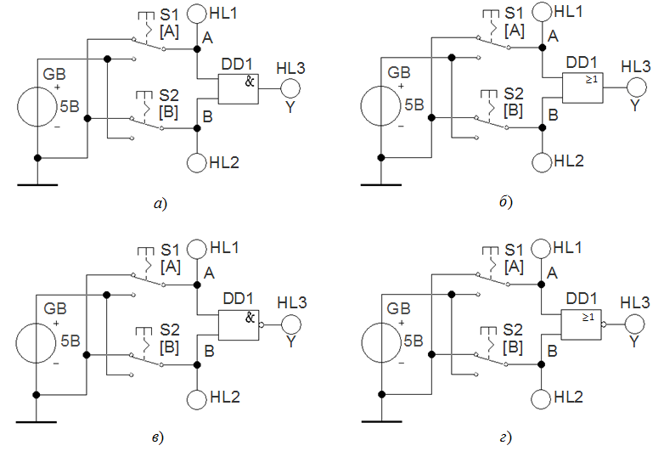

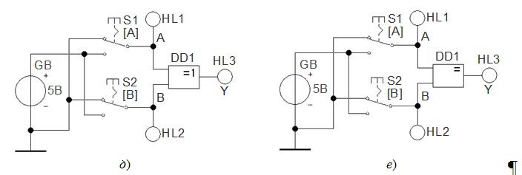
Рисунок 13.7 – Схема лабораторной установки для исследования
логических элементов

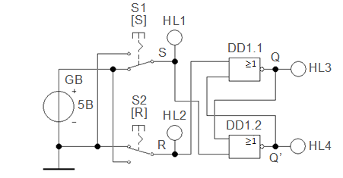
Рисунок 13.8 – Схема лабораторной установки для исследования
асинхронного RS-триггера на ЛЭ ИЛИ-НЕ

4.2.2. Включите лабораторную установку. Подайте на входы RS-триггера с помощью переключателей S1, S2 последовательно наборы входных сигналов S и R согласно таблице 13.7. По светодиодным индикаторам HL1, HL2 контролируйте состояния входов S и R, а по светодиодным индикаторам HL3, HL4 наблюдайте состояния выходов Q и $\overline{Q}$ RS-триггера в соответствии с состояниями его входов. Полученные результаты занесите в таблицу переходов (таблица 13.7) и сравните их с теоретическими.

Таблица 13.7
Входы |  | Выходы
S | R | $$Q_{n}$$ | $$\overline{Q_{n}}$$
1 | 0
0 | 1
0 | 0

4.2.3. По результатам таблицы 13.7 изобразите в масштабе временные диаграммы работы асинхронного RS-триггера на ЛЭ ИЛИ-НЕ
4.2.4. С помощью программы EWB соберите схему асинхронного RS-триггера на ЛЭ И-НЕ (рисунок 13.9) и установите требуемые параметры элементов схемы.
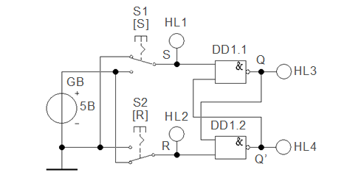

Рисунок 13.9 – Схема лабораторной установки для исследования
асинхронного RS-триггера на ЛЭ И-НЕ
4.2.5. Включите лабораторную установку. Подайте на входы RS-триггера с помощью переключателей S1, S2 последовательно наборы входных сигналов S и R согласно таблице 13.8. По светодиодным индикаторам HL1, HL2 контролируйте состояния входов S и R, а по светодиодным индикаторам HL3, HL4 наблюдайте состояния выходов Q и $\overline{Q}$ RS-триггера в соответствии с состояниями его входов. Полученные результаты запишите в таблицу переходов (таблица 13.8) и сравните их с теоретическими.
Таблица 13.8
Входы |  | Выходы
S | R | $$Q_{n}$$ | $$\overline{Q_{n}}$$
1 | 0
0 | 1
1 | 1

4.2.6. По результатам таблицы 13.8 изобразите в масштабе временные диаграммы работы асинхронного RS-триггера на ЛЭ И-НЕ
4.2.7. С помощью программы EWB соберите схему синхронного RS-триггера на ЛЭ И-НЕ (рисунок 13.10) и установите требуемые параметры элементов схемы.
4.2.8. Включите лабораторную установку. Подайте на входы RS-триггера с помощью переключателей S1-S3 последовательно наборы входных сигналов S, R и С согласно таблице 13.9. Последовательность действий следующая. При С = 0 установите набор входных сигналов S = 0 и R = 1 и запишите состояния выходов Q и $\overline{Q}$. Установите С = 1 с помощью переключателя S2, затем верните его в исходное состояние (С = 0) и запишите состояния выходов Q и $\overline{Q}$. При С = 0 установите следующий набор входных сигналов S = 1 и R = 0 и запишите состояния выходов Q и $\overline{Q}$. Установите С = 1 с помощью переключателя S2, затем верните его в исходное состояние (С = 0) и запишите состояния выходов Q и $\overline{Q}$. И так далее.
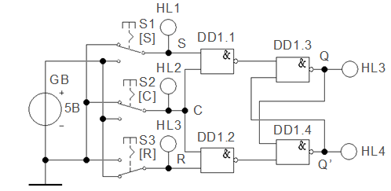
Рисунок 13.10 – Схема лабораторной установки для исследования
синхронного RS-триггера на ЛЭ И-НЕ

4.2.9. По светодиодным индикаторам HL1-HL3 контролируйте состояния входов S, R и С, а по светодиодным индикаторам HL3, HL4 наблюдайте состояния выходов Q и $\overline{Q}$ RS-триггера в соответствии с состояниями его входов. Полученные результаты запишите в таблицу переходов (таблица 13.9) и сравните их с теоретическими.
Таблица 13.9
Входы |  |  | Выходы
С | S | R | $$Q_{n}$$ | $$\overline{Q_{n}}$$
0 | 0 | 1
1 | 0 | 1
0 | 1 | 0
1 | 1 | 0
0 | 0 | 0
1 | 0 | 0

4.2.10. По результатам таблицы 13.9 изобразите в масштабе временные диаграммы работы синхронного RS-триггера.
4.3. Исследование D-триггера
4.3.1. С помощью программы EWB соберите схему синхронного D-триггера со статическим управлением на ЛЭ И-НЕ (рисунок 13.11) и установите требуемые параметры элементов схемы.
4.3.2. Включите лабораторную установку. Подайте на входы D-триггера с помощью переключателей S1, S2 последовательно наборы входных сигналов D и C согласно таблице 13.10. Последовательность действий следующая. При С = 0 установите D = 1 и запишите состояния выходов Q и $\overline{Q}$. Установите С = 1 с помощью переключателя S2, затем верните его в исходное состояние (С = 0) и запишите состояния выходов Q и $\overline{Q}$. При С = 0 установите D = 0 и запишите состояния выходов Q и $\overline{Q}$. Установите С = 1 с помощью переключателя S2, затем верните его в исходное состояние (С = 0) и запишите состояния выходов Q и $\overline{Q}$. Установите С = 1 с помощью переключателя S2 и, изменяя состояние входа D запишите состояния выходов Q и $\overline{Q}$.
4.3.3.По светодиодным индикаторам HL1, HL2 контролируйте состояния входов D и C, а по светодиодным индикаторам HL3, HL4 наблюдайте состояния выходов Q и $\overline{Q}$ D-триггера в соответствии со стояниями его входов. Полученные результаты запишите в таблицу переходов (таблица 13.10) и сравните их с теоретическими.

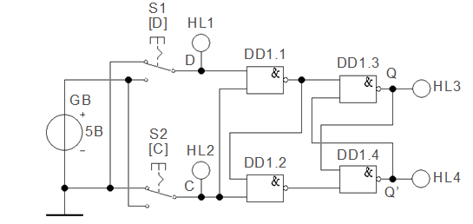
Рисунок 13.11 – Схема лабораторной установки для исследования
синхронного D-триггера на ЛЭ И-НЕ

Таблица 13.10
Входы |  | Выходы
C | D | $$Q_{n}$$ | $$\overline{Q_{n}}$$
0 | 1
1 | 1
0 | 0
1 | 0
1 | 1
1 | 0

4.3.4. По результатам таблицы 13.10 изобразите в масштабе временные диаграммы работы синхронного D-триггера со статическим управлением.
4.3.5. С помощью программы EWB соберите схему лабораторной установки для исследования синхронного D-триггера с динамическим управлением (рисунок 13.12) и установите требуемые параметры элементов схемы.

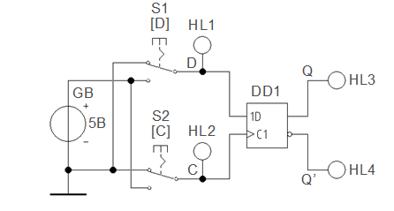
Рисунок 13.12 – Схема лабораторной установки для исследования
синхронного D-триггера с динамическим управлением

4.3.7. Включите лабораторную установку. Подайте на входы D-триггера с помощью переключателей S1, S2 последовательно наборы входных сигналов D и C согласно таблице 13.11. Последовательность действий аналогична, выше, изложенной в п. 4.3.2. Знак – означает фронт входного импульса.
4.3.8. По светодиодным индикаторам HL1, HL2 контролируйте состояния входов D и C, а по светодиодным индикаторам HL3, HL4 наблюдайте состояния выходов Q и $\overline{Q}$ D-триггера в соответствии с состояниями его входов. Полученные результаты запишите в таблицу переходов (таблица 13.11) и сравните их с теоретическими.

Таблица 13.11
Входы |  | Выходы
C | D | $$Q_{n}$$ | $$\overline{Q_{n}}$$
0 | 1
 | 1
0 | 0
 | 0
1 | 1
1 | 0

4.3.9. По результатам таблицы 13.11 изобразите в масштабе временные диаграммы работы синхронного D-триггера с динамическим управлением.
4.4. Исследование Т-триггера
4.4.1. С помощью программы EWB соберите схему для исследования T-триггера (рисунок 13.13, а) и установите требуемые параметры элементов схемы.
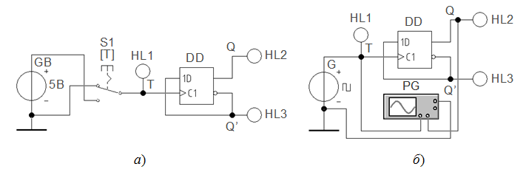
Рисунок 13.13 – Схемы лабораторной установки для исследования
T-триггера с управлением по фронту

4.4.2. Включите лабораторную установку. Подайте на вход Т-триггера с помощью переключателя S1 входные сигналы Т согласно таблице 13.12.

Таблица 13.12
Т | $$Q_{n}$$ | $$\overline{Q_{n}}$$
0
0
0

4.4.3. По светодиодным индикаторам HL1 контролируйте состояния входа Т, а по светодиодным индикаторам HL2, HL3 наблюдайте состояния выходов Q и $\overline{Q}$ Т-триггера в соответствии с состояниями его входов. Полученные результаты занесите в таблицу переходов (таблица 13.12) и сравните их с теоретическими.
4.4.5. С помощью программы EWB соберите схему для исследования T-триггера (рисунок 13.13, б) и установите требуемые параметры элементов схемы.
4.4.6. Установите следующие параметры генератора прямоугольных импульсов G: частоту Frequency = 1 Гц; коэффициент заполнения Duty cycle = 50%; напряжение Voltage = 5 В.
4.4.7. Включите лабораторную установку и наблюдайте на экране осциллографа PG временные диаграммы входного и выходного сигналов.
4.4.8. Сделайте копию экрана, в момент полного заполнения экрана осциллографа исследуемыми сигналами, нажав клавишу Print Screen на клавиатуре.
4.5. Исследование JK-триггера
4.5.1. С помощью программы EWB соберите схему JK-триггера (рисунок 13.14) и установите требуемые параметры элементов схемы.
4.5.2. Включите лабораторную установку. Подайте на входы JK-триггера с помощью переключателей S1-S5 последовательно наборы входных сигналов S, R, J, K и С согласно таблице 13.13.
Последовательность действий следующая. При С = 0 установите набор сигналов предварительной установки S = 0 и R = 1, информационных сигналов J = 1 и K = 0 и запишите состояния выходов Q и $\overline{Q}$. Установите С = 1 с помощью переключателя S3, затем верните его в исходное состояние (С = 0) и запишите состояния выходов Q и $\overline{Q}$. При С = 0 установите следующий набор сигналов предварительной установки S = 1 и R = 0, информационных сигналов J = 0 и K = 1 и запишите состояния выходов Q и $\overline{Q}$. Установите С = 1 с помощью переключателя S2, затем верните его в исходное состояние (С = 0) и запишите состояния выходов Q и $\overline{Q}$. Затем При С = 0 установите набор сигналов предварительной установки S = 1 и R = 1 и, подавая последовательно набора сигналов J, K и С согласно таблице 13.13 запишите состояния выходов Q и $\overline{Q}$.
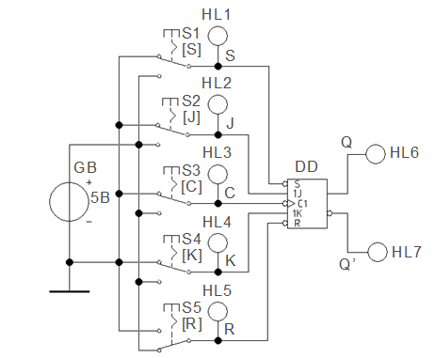
Рисунок 13.14 – Схемы лабораторной установки для исследования
JK-триггера
Таблица 13.13
Входы |  |  |  |  | Выходы
S | R | C | J | K | $$Q_{n}$$ | $$\overline{Q_{n}}$$
0 | 1 | 0 | 1 | 0
0 | 1 |  | 1 | 0
1 | 0 | 0 | 0 | 1
1 | 0 |  | 0 | 1
1 | 1 | 0 | 1 | 0
1 | 1 |  | 1 | 0
1 | 1 | 0 | 0 | 1
1 | 1 |  | 0 | 1
1 | 1 | 0 | 0 | 0
1 | 1 |  | 0 | 0
1 | 1 | 0 | 1 | 1
1 | 1 |  | 1 | 1
1 | 1 |  | 1 | 1
1 | 1 |  | 1 | 1

4.5.3. По светодиодным индикаторам HL1-HL5 контролируйте состояния входов S, R, J, K и С, а по светодиодным индикаторам HL6, HL7 наблюдайте состояния выходов Q и $\overline{Q}$. JK-триггера в соответствии с состояниями его входов. Полученные результаты занесите в таблицу переходов (таблица 13.13) и сравните их с теоретическими.
4.5.4. Выключите установку. Запустите программу Screen Capture и скопируйте изображение собранной схемы, нажав клавишу Print Screen на клавиатуре.
4.5.5. По результатам таблицы 13.13 изобразите в масштабе временные диаграммы работы JK-триггера.

6. КОНТРОЛЬНЫЕ ВОПРОСЫ
6.1. Что называется логическим элементом (ЛЭ)?
6.2. Приведите условные графические обозначения на схемах, исследуемых в работе ЛЭ.
6.3. Что называется таблицей истинности и сколько в ней строк?
6.4. Приведите таблицы истинности исследуемых в работе ЛЭ.
6.5. Какие ЛЭ получили наиболее широкое распространение на практике и почему?
6.6. Сформулируйте логику работы ЛЭ ИЛИ-НЕ и И-НЕ.
6.7. Сформулируйте закон Де-Моргана.
6.8. Реализовать предложенные ЛЭ в базисах ИЛИ-НЕ и И-НЕ.
6.9. Какой логический сигнал необходимо подать на один из входов ЛЭ ИСКЛЮЧАЮЩЕЕ ИЛИ, чтобы по второму входу он выполнял роль инвертора?
6.10. Построить схему комбинационного логического устройства по заданному логическому уравнению.
6.11. Что называется триггером?
6.12. Что такое асинхронный триггер?
6.13. Изобразите принципиальную схему асинхронного RS-триггера на логических элементах ИЛИ-НЕ.
6.14. Поясните работу асинхронного RS-триггера на логических элементах ИЛИ-НЕ с помощью таблицы переходов.
6.15. Какой набор входных сигналов является запрещенным для асинхронного RS-триггера на логических элементах ИЛИ-НЕ?
6.16. Изобразите принципиальную схему асинхронного RS-триггера на логических элементах И-НЕ.
6.17. Поясните работу асинхронного RS-триггера на логических элементах И-НЕ с помощью таблицы переходов.
6.18. Какой набор входных сигналов является запрещенным для асинхронного RS-триггера на логических элементах И-НЕ?
6.19. Что такое синхронный триггер?
6.20. Изобразите принципиальную схему синхронного RS-триггера на логических элементах И-НЕ.
6.21. Поясните работу синхронного RS-триггера на логических элементах И-НЕ с помощью таблицы переходов.
6.22. Что такое D-триггер?
6.23. Изобразите принципиальную схему синхронного D-триггера на логических элементах И-НЕ.
6.24. Поясните работу синхронного D-триггера на логических элементах И-НЕ с помощью таблицы переходов.
6.25. Каковы особенности триггеров с динамическим управлением?
6.26. Что такое Т-триггер?
6.27. Поясните работу Т-триггера с помощью временных диаграмм.
6.28. Что такое JK-триггер?
6.29. Изобразите условное графическое обозначение JK-триггера.
6.30. Поясните работу JK-триггера.
6.31. Изобразите схемы D- и T-триггеров на основе JK-триггера.

Приложение А
Форма титульного листа отчёта по лабораторной работе

МИНОБРНАУКИ РОССИИ

Федеральное государственное бюджетное образовательное
учреждение высшего образования
«Тульский государственный университет»

Институт высокоточных систем им.В.П.Грязева (ИВТС)
Кафедра «Электротехника и электрооборудование»

ОТЧЕТ

лабораторная работа №__
____________________________________________________
(Наименование работы)

по дисциплине ________________________________________
(Наименование дисциплины)

Вариант № ___

Выполнил(а) студент(ка) уч. группы _____________
_____________________ ___________________ ____________
(Фамилия, инициалы) (Подпись) (Дата)

Оценка ____________________________________

Проверил ________________________________________________
(Фамилия, инициалы) (Подпись) (Дата)

Тула 2020

СПИСОК ЛИТЕРАТУРЫ
1 Колесников Е.Б. Основы функционирования цифровой техники и интегральных микросхем. (Основы функционирования систем сервиса, часть II): учебное пособие / Е.Б. Колесников. – Новомосковск, РХТУ им. Д.И. Менделеева, 2009. – 293 с.
2 Бессонов Л.А. Теоретические основы электротехники: Электрические цепи. – М.: Высшая школа, 1978. – 528 с.
3 Водовозов А.М. Элементы систем автоматики: учеб. пособие для студ. высш. учеб. заведений / А.М. Водовозов. – М.: Издательский центр «Академия», 2006. – 224 с.
4 Гальперин М.В. Практическая схемотехника в промышленной автоматике. – М.: Энергоатомиздат, 1987. – 320 с.
5 Гершунский Б.С. Основы электроники. – М.: Высшая школа, 1977. − 344 с.
6 Горбачев Г.Н., Чаплыгин Е.Е. Промышленная электроника / Под ред. В.А. Лабунцова. − М., Энергоатомиздат, 1988. − 320 с.
7 Гусев В.Г., Гусев Ю.М. Электроника: Учеб. пособие для приборостроит. спец. вузов. − М.: Высшая школа, 1991. – 622 с.
8 Источники электропитания радиоэлектронной аппаратуры: Справочник / Г.С. Найвельт, К.Б. Мазель, Ч.И. Хусаинов и др. − М.: Радио и связь, 1985. − 576 с.
9 Коломбет Е.А. Микроэлектронные средства обработки аналоговых сигналов. – М.: Радио и связь, 1991. – 376 с.
10 Левшина Е.С., Новицкий П.В. Электрические измерения физических величин: (Измерительные преобразователи). Учеб. пособие для вузов. – Л.: Энергоатомиздат. Ленингр. отделение, 1983. – 320 с.
11 Основы промышленной электроники / В.Г. Герасимов, О.М. Князьков, А.Е. Краснопольский, В.В. Сухоруков. − М.: Высшая школа, 1986. − 336 с.
12 Прянишников В.А. Электроника: Курс лекций. – СПб.: КОРОНА принт, 1998. − 400 с.
13 Ровдо А.А. Схемотехника усилительных каскадов на биполярных транзисторах. – М.: Издательский дом «Додэка-XXI», 2002. – 256 с.
14 Сергеев Б.С. Схемотехника функциональных узлов источников вторичного электропитания: Справочник. − М.: Радио и связь, 1992. − 224 с.
15 Фолкенберри Л. Применение операционных усилителей и линейных интегральных схем. – М.: Мир, 1985. – 572 с.
16 Цифровые и аналоговые интегральные микросхемы: Справочник / Под ред. С.В. Якубовского. − М.: Радио и связь, 1990. – 496 с.
17 Электрические измерения / Байда Л.И., Добротворский Н.С., Душин Е.М. и др.: Под ред. А.В. Фрумке и Е.М. Душина. – Л.: Энергия, Ленингр. отделение, 1980. – 392 с.
18 Электрические измерения / Р.М. Демидова-Панферова, В.Н. Малиновский, В.С. Попов и др.: Под ред. В.Н. Малиновского. – М.: Энергоатомиздат, 1982. – 392 с.
19 Электротехника и электроника. В 3-х кн. Кн. 3. Электрические измерения и основы электроники / Под ред. В.Г. Герасимова. – М.: Энергоатомиздат, 1998. – 432 с.
20 Миловзоров О.В. Электроника: учебник для вузов / О.В. Миловзоров, И.Г. Панков. – М.: Высш. шк., 2004. – 288 с.
21 Диоды: Справочник / О.П. Григорьев и др. М., Радио и связь, 1990, 336 с.
22. Диоды и тиристоры / Под ред. А.А. Чернышева. М., Энергия, 1976, 200 c.

Учебное издание

ШПРЕХЕР Дмитрий Маркович
СУРКОВ Виктор Васильевич
КОЛЕСНИКОВ Евгений Борисович
ПОЛЕВОЙ Валерий Евгеньевич

ЭЛЕКТРОНИКА

АНАЛОГОВЫЕ ЭЛЕМЕНТЫ И СХЕМЫ

Виртуальный лабораторный практикум

Авторское редактирование
Компьютерная вёрстка Д.М. Шпрехер, Е.Б. Колесников

Изд. лиц. ЛР № 020300 от 12.02.97. Подписано в печать 11.10.2018.
Формат бумаги 70×100 1/16. Бумага офсетная.
Усл. печ. л. 13,8.
Тираж 100 экз. Заказ 133

Тульский государственный университет
300012, г. Тула, просп. Ленина, 92

Отпечатано в Издательстве ТулГУ
300012, г. Тула, просп. Ленина, 95

